

UNIVERSIDAD AUTÓNOMA DEL ESTADO DE MÉXICO FACULTAD DE ARQUITECTURA Y DISEÑO

DOCTORADO EN DISEÑO

Estudio de tecnología de modelado 3D para su aplicación en escultura sustentable.

TESIS DE DOCTORADO

QUE PARA OBTENER EL TÍTULO DE DOCTORA EN DISEÑO

PRESENTA: M. en A.V. GUADALUPE NAYELLI GARCÍA RAMÍREZ

Director: Dr. Silverio Hernández Moreno

Tutor adjunto externo: Dr. Álvaro Villalobos Herrera Tutores adjuntos internos: Dr. Ignacio Mendiola German
Dr. Ricardo Victoria Uribe
Dr. Arturo Santamaría Ortega

Toluca, Estado de México, Febrero 2017

Contenido
CONTENIDO 5
INTRODUCCIÓN 9
- ANTECEDENTES Y PROBLEMÁTICA 13
  - INTRODUCCIÓN DE CAPÍTULO 14
  - ANTECEDENTES DEL TEMA 14
    - Planteamiento del problema 17
    - Justificación 19
    - Hipótesis 23
    - Objetivo general 24
    - Objetivos particulares 24
    - Metodología 25
  - CONCLUSIONES DE PLANTEAMIENTO 28
- TECNOLOGÍA DE MODELADO 3D Y SU APLICACIÓN EN LA ESCULTURA 30
  - INTRODUCCIÓN DE CAPÍTULO 31
  - CONCEPTO DE CAD 32
    - Modelado de sólidos 34
    - Renderizado 44
  - ¿QUÉ ES RP? 46
    - Tecnología RP para modelado 3D 48
    - Breve historia de tecnologías RP 50
    - Procesos básicos 53
    - Aplicaciones 55
    - Tecnologías más difundidas 56
    - Materiales poliméricos 63
  - CONCEPTO DE CNC 65
    - Corte chorro de agua 67
    - Corte láser 68
    - Corte de plasma 72
  - ESCÁNER 3D 73
  - IMPRESIÓN 3D 77
  - ESCULTURA DISEÑADA CON NUEVAS TECNOLOGÍAS 82
    - Concepto de escultura 83
    - Casos de obra que utiliza tecnología de modelado tridimensional 85

      - Software para modelado tridimensional 86
      - Obra con impresión 3D 92
      - Obra intervenida con máquina CNC 98
      - Obra intervenida con pantógrafos motorizados 102
      - Obra intervenida con corte con chorro de agua 102
      - Obra intervenida con corte láser 109
      - Obra intervenida con corte de plasma 109
      - Obra con intervención de escaner 3D 111
  - CONCLUSIONES DE TECNOLOGÍA DE MODELADO 3D Y SU APLICACIÓN EN LA ESCULTURA 120
- CONCEPTOS BÁSICOS DE SUSTENTABILIDAD 123
  - INTRODUCCIÓN DE CAPÍTULO 124
  - CONCEPTOS BÁSICOS DE SUSTENTABILIDAD 124
    - Desarrollo sustentable o Sustentabilidad 124
    - Eco-Diseño 126
    - Eco-Rediseño 131
    - Diseño Sustentable 132
  - CONCEPTO DE ANÁLISIS DE CICLO DE VIDA 134
    - Aplicaciones del ACV 136
    - Etapas del ACV 138
    - Objetivo de estudio del Análisis de Ciclo de Vida y alcance 139
    - Análisis de inventario de Ciclo de Vida 141
    - Evaluación de Impacto de Ciclo de Vida. Cálculo de Indicadores 144
    - Metodologías básicas para evaluar impacto ambiental 147
  - CONCLUSIONES DE CONCEPTOS BÁSICOS DE SUSTENTABILIDAD 153
- LCA EN IMPRESIÓN 3D 156
  - INTRODUCCIÓN DE CAPÍTULO 157
  - ACV EN IMPRESIÓN 3D 157
  - ¿QUÉ ES ÁCIDO POLILÁCTICO (PLA)? 165
    - PLA para impresión 3D 169
    - ACV de PLA 171
  - CONCLUSIONES DE ACV EN IMPRESIÓN 3D 174
- CASO DE ESTUDIO: ANÁLISIS COMPARATIVO DE DOS FORMAS DE FABRICACIÓN DE UNA BANDA DE MOEBIUS, CON ENFOQUE SUSTENTABLE 176
  - INTRODUCCIÓN DE CAPÍTULO 177
  - CASO: BANDA DE MOEBIUS 178
    - La escultura Banda de Moebius 178

    - Fabricación en FV 185
    - Fabricación impresa en 3D con PLA 187
  - COMPARACIÓN DE COSTOS ENTRE FABRICACIÓN DE FV E IMPRESIÓN 3D-PLA 190
  - FUNDAMENTOS DEL ANÁLISIS DE CICLO DE VIDA 193
    - Metodología 194
    - Objetivos y alcance de estudio 195
    - Datos de inventario 196
      - Modelado artesanal 196
      - Modelado 3D 198
  - EVALUACIÓN DEL IMPACTO AMBIENTAL 199
    - Interpretación de resultados 201
      - Comparación de alternativas 201
      - Análisis individual de etapas 202
  - DISCUSIONES 205
  - CONCLUSIONES DEL CASO DE ESTUDIO 213
- CONCLUSIONES GENERALES 215
- FUENTES DE INFORMACIÓN 219
- GLOSARIO 230
- ANEXOS 235
ÍNDICE DE FIGURAS 241
ÍNDICE DE TABLAS 245

Introducción

Quiero iniciar con una cita de París Matía:

Para cada forma habrá un material ideal, porque el material tiene propiedades de color, de textura y de sensación. ...el peso en específico condicionará muchas veces el tamaño y distribución de volúmenes… las técnicas de construcción y los procesos industriales han ampliado mucho el campo de posibilidades de los escultores... Gracias a esta irrupción de nuevos materiales, el escultor de hoy en día podrá ser capaz de abordar la construcción de cualquier forma, siempre y cuando sepa elegir el material que por sus características intrínsecas y plásticas se adapte mejor a la idea. (Matía, 2009:15).

Matía bien menciona que la elección del material condicionará sustancialmente el método de trabajo, puesto que no es lo mismo trabajar con madera, piedra, metal o un trozo de hielo; y agrega que todos los materiales tradicionales tienen condicionantes, pero que en estos nuevos materiales es difícil que existan limitaciones en escalas, materiales y formas.

Dentro del campo de la escultura existe una preocupación ocasionada por las limitaciones de los propios materiales, pero con el surgimiento de tecnología de modelado 3D (prototipado rápido) y nuevos materiales abre una amplia gama de posibilidades para solucionar los problemas de producción dentro de un taller.

Debido a eso la presente investigación es de carácter técnico, puesto que habla de aspectos específicos de los sistemas de prototipado rápido, como una posibilidad innovadora.

El tema “Estudio de tecnología de modelado 3D para su aplicación en escultura sustentable” surge de la necesidad de mejorar costos, calidad en acabados y mayor exactitud en el volumen de la escultura en comparación a los métodos tradicionales dentro del área del modelado tridimensional, así pues interesa a

escultores y artesanos; no dejando de lado la manipulación de los materiales tóxicos.

La línea de investigación institucional es “Patrimonio, Ambiente y Tecnología” a la que se inserta dicho proyecto de investigación. El objeto de estudio consiste en analizar la viabilidad del uso de tecnología de modelado 3D para hacer escultura híbrida con un menor impacto ambiental en comparación con el método de aplicación de la fibra de vidrio con resina poliéster, ya que el manejo de este último puede ser tóxico para la persona que manipula dicho material aunado al daño al medio ambiente.

La hipótesis a comprobar es la siguiente: Si se utiliza tecnología de modelado 3D para la escultura de pequeño formato, entonces se obtiene mayor exactitud en las medidas, se reduciría el impacto ambiental en comparación con el método de aplicación de fibra de vidrio, así como la disminución de costos en el proceso y menor daño a la salud.

Para dicho enfoque los objetos secundarios son: conceptualizar la tecnología como herramientas de modelado 3D; mencionar qué tecnología se aplican a la escultura actual; describir los materiales y procesos tradicionales en el modelado de una Banda de Moebius (BM) de mediano formato; producir una escultura utilizando una herramienta tecnológica, imprimir una BM; realizar un análisis comparativo de unidades contaminantes del proceso de modelado tradicional con el proceso tecnológico para evaluar cual tendría menor impacto ambiental utilizando la herramienta de Sima Pro 8.0; y realizar un comparativo de costos de la producción de la BM realizada de manera artesanal con la impresa en 3D.

La propuesta de dicha investigación radica en proponer el uso de tecnologías de modelado 3D como lo es el prototipado rápido, para la fabricación de escultura y también como una herramienta que posibilita el proceso creativo de generación

del boceto, ya que no se necesita realizar una escultura tamaño final mientras que se puede imprimir en pequeños bocetos.

Se justifica que dicho proyecto de estudios de doctorado aporte nuevos conocimientos a partir de investigación aplicada, como Frascati (2002) señala. En este caso cuando los trabajos originales realizados están dirigidos fundamentalmente hacia un objetivo práctico específico.

Este tema se realizó porque sé observa que en el contexto actual de los escultores de alta producción tanto nacionales como internacionales, que utilizan estas herramientas de tipo tecnológico que solucionan dichos problemas técnicos, ambientales y de daños a la salud para la persona que manipula materiales industriales.

En concordancia con todo lo anterior, el esquema que se desarrolla en el presente trabajo se presenta a continuación, considerando que dentro de la estructura de la tesis habrá una introducción por capítulo.

En el primer capítulo, se plantea las cuestiones del problema, la hipótesis, el objetivo general, objetivos particulares, metodología y limitantes de dicho proyecto de investigación.

En el segundo capítulo, se realiza el estado del arte de la tecnología de modelado 3D y su aplicación en la escultura. Primero se enuncian conceptos básicos de diseño asistido por ordenador; una breve historia de la tecnología de prototipado rápido, sus procesos básicos, aplicaciones, la tecnología más difundida, concepto de CNC, corte por chorro de agua, corte láser, corte de plasma, escáner 3D, e impresión 3D; y se finaliza enunciando la tecnología que es utilizada para la escultura colocando ejemplos de casos importantes.

En el tercer capítulo, se enuncian los conceptos básicos de sustentabilidad; el concepto de Análisis de Ciclo de Vida, aplicaciones, etapas, objeto de estudio, análisis del inventario, evaluación de impacto ambiental y metodologías básicas.
En el cuarto capítulo, se realiza el estado del arte del ACV en la impresión 3D; iniciando con las impresoras 3D y su material de impresión con PLA; también se menciona el ACV del PLA.

En el quinto capítulo, se propone el caso de estudio, que es un análisis comparativo de dos formas de fabricación de una escultura BM, utilizando el ACV. Inicia mostrando otras piezas de escultores, después se muestra la pieza de propuesta para el comparativo, y se inicia el ACV describiendo el proceso de fibra de vidrio con resina poliéster, en comparación con el proceso de impresión 3D; se analizan los resultados para discutir utilizando arboles de requerimiento, y finalmente se concluye dicho caso de estudio.

En el sexto capítulo, se enuncian las conclusiones generales de todo el documento.

Capítulo

1. Antecedentes y problemática

  - Introducción de capítulo

En el planteamiento se menciona como nace el interés personal por investigar en dicho tema. Se plantea el problema que surge en los procesos de fabricación de la escultura tradicional fundamentado por Fisher (2013), y cómo surge la necesidad de encontrar una solución con un enfoque sustentable. Se justifica cómo la propuesta digital o de Prototipado Rápido (Rapid Prototiping, RP) puede ser utilizada por el arte. Se enuncia la propuesta o hipótesis, así como el objetivo general y los objetivos particulares que serán guía de dicho proyecto de investigación.

Antecedentes del tema

El presente proyecto inició del interés por estudiar los sistemas de modelado escultórico con una tesina de nivel licenciatura, cuyo documento enuncia los diferentes métodos de modelado tradicional, titulado: “Propuesta de manual de sistemas para copiado de escultura” (2004, Facultad de Artes de la UAEMéx) se mencionan los principales sistemas de ampliación, partiendo de un pequeño boceto tridimensional para modelarlo a escala. Se registra paso a paso la ampliación de una pieza modelada en yeso de mediano formato utilizando un método mixto: plantillas, escantillón, y bastidor elevado con plomadas para bornear y puntear la dermis. Para estos sistemas artesanales los materiales tradicionales son la arcilla, el yeso, la plastilina y la cera.

A partir de esta variedad de materiales para modelar se retomó la piedra, para estudiar cómo se hace una ampliación en mármol, se realizó una tesis de nivel maestría titulada: “Armando Amaya: documentación de una técnica heredada de la Escuela Nacional de Pintura, Escultura y Grabado” (2010, Academia de San Carlos, ENAP-UNAM). Documenta el proceso de una talla, escala uno a uno en mármol negro de Monterrey; el documento enfatiza el proceso de copiado de un boceto de yeso a un mármol, haciendo uso de la máquina de puntos que consiste

en una cruceta con un brazo articulado que tiene un puntómetro (herramienta de origen italiano). Todo el proceso de la pieza se realizó de manera tradicional, la única máquina eléctrica utilizada fue un compresor de aire para el bailarín y martillo neumático.

De ambos proyectos que llevan la misma temática, focalizada en sistemas o métodos de modelado, se aprecian las cualidades y características “tradicionales”. Esto dentro del campo de la escultura, pero ¿Qué otras áreas utilizan otros métodos de modelado volumétrico, aunque no pertenezca a las Artes Visuales?

Actualmente, se observan otros campos donde se modelan objetos tridimensionales, caso particular del Diseño Industrial, cuyas herramientas de prototipado son de tipo tecnológico.

Estas herramientas son conocidas como RP, las cuales podrían abordarse bajo las siguientes interrogantes: ¿Cómo surgieron? ¿En qué consisten? ¿Cómo funcionan? ¿Cuáles son sus aplicaciones? Los antecedentes de dichas herramientas se describen a continuación:

Los Sistemas de Prototipado Rápido surgen inicialmente en 1987 con el proceso de estereolitografía (Stereo Lithography - SL) de la empresa norteamericana 3D Systems, proceso que solidifica capas (layers) de resina fotosensible por medio de láser. El sistema SLA-1, el primer sistema de prototipaje disponible comercialmente, fue un precursor de la máquina SLA-1, bastante popular en la actualidad. Después de que la empresa 3D Systems comenzase la comercialización de máquinas SL en EE.UU., las empresas japonesas NTT y Sony/D-MEC comenzaron a comercializar sus versiones de máquinas de estereolitografia en 1988 y 1989, respectivamente. Enseguida, en 1990, la empresa Eletro Optical Systems (EOS) en Alemania, comenzó a comercializar el sistema conocido como Stereos. (Tello, 2008: 23).

Entonces ¿Qué es el RP?, Para Noorani (2006), se refiere a la fabricación de una parte física, en tres dimensiones de forma arbitraria directamente de una descripción numérica (típicamente un modelo CAD) por un proceso rápido,

totalmente automatizado, y altamente flexible. Según Wohlers Report 2000, RP se define como: una clase especial de tecnología de la máquina que produce rápidamente modelos y prototipos de piezas a partir de datos 3-D utilizando un enfoque aditivo a partir de los modelos físicos.

Estas tecnologías de RP, permiten la obtención de prototipos, donde se comparan las principales tecnologías que utilizan el fichero Diseño Asistido por Ordenador (Computer Aided Design, CAD).

En el campo de la escultura el uso de las herramientas de RP ha sido evidente, ejemplo de eso Tortosa (2013), hace mención de las impresoras 3D las cuales describe como dispositivos que pueden crear un objeto tridimensional a partir del diseño realizado en un ordenador y contenido en un fichero informático, o de una maqueta escaneada; agrega que un profesor Británico desarrolló el proyecto RepRap, que es un diseño de impresoras que utilizan programas abiertos de libre disposición y gratuitos.

Dicha tecnología es utilizada en el Proyecto Lleona que fija su objetivo en la creación de esculturas, donde el coste de los materiales y su sustentabilidad son aspectos a tener muy en cuenta, agrega Tortosa, escultor de dicho proyecto.

Las máquinas de Control Numérico Computalizado (Computer Numerical Control, CNC) de corte y/o fresado, están propiciando y facilitando la realización del proceso con importantísimas mejoras que revierten muy significativamente en el tiempo de producción. En el Proyecto Lleona se ha desarrollado una CNC junto a una aplicación informática específica para el corte y fresado con poliestireno. Esto permite realizar pequeñas figuras o grandes remates se convierte en una tarea relativamente sencilla y eficaz, señala Tortosa (2012).

De la Flor (2010), menciona que el escaneo digital es el proceso descriptivo de un objeto físico existente y la creación de una representación digital de esta como un modelo tridimensional.

Debido a lo mencionado anteriormente se puede afirmar que las herramientas de RP controlan los métodos de modelado volumétrico como bien lo hace la escultura tradicional.

Planteamiento del problema

¿A quién va dirigida esta tesis o investigación? A los escultores. Los procesos que manejan para trabajar, las técnicas y los materiales en la escultura, son: modelado (arcilla), vaciado, talla (piedra y mármol), fundición a la cera perdida y diversos, así lo refiere el mismo Fernández, 1996. Así trabaja el escultor tradicional.

A continuación se menciona una lista de desventajas en el uso de técnicas tradicionales considerante diferentes aspectos:

- De tipo técnico:
-Cada una de las técnicas presenta sus propios problemas, tales como alteración en las medidas cuando se traslada el volumen, esto es grave
-Con algunos materiales tradicionales se dificulta fabricar formas caprichosas
-Conocimiento muy especializado en técnicas y materiales
- De costos:
-Al prolongarse el tiempo de trabajo en los procesos, se incrementa el costo de renta de taller o costo de servicios (agua y luz).
- Para el escultor:
-Cansancio físico (para unas técnicas en específico).
-Manejo de materiales que lastiman la piel y gases tóxicos

- De tipo ambiental:
-El uso de la resina poliéster con Fibra de Vidrio (FV) es altamente contaminante para el medio ambiente.

Se debe proponer un método que logre mejorar cada uno de estas dificultades. Plantear otra forma de modelado tridimensional que no sea artesanal. Se propone el modelo de sustentabilidad que abarca todos los aspectos enunciados, y se compruebe una solución del problema.

¿Qué otras opciones tenemos? Existe un área similar al modelado de la escultura; en la tecnología podemos encontrar soluciones para el proceso de modelado tridimensional, llamado RP, como se mencionó anteriormente en la Justificación. Dicha área con sus procesos permitiría corregir y perfeccionar el modelado escultórico que tiene errores de precisión, en tiempo de realización, entre otros, como menciona Fisher los problemas:

El cambio de escala del modelo al trabajo real, por ejemplo, afecta a una obra de forma tan notable que los intentos de imaginarla mediante los sistemas habituales de modelado resultan con frecuencia engañosos. Este problema se agrava aún más en el caso de esculturas situadas en espacios interiores cuya contemplación sólo es posible desde ciertas posiciones. Si a ello añadimos los problemas del emplazamiento y del diseño físico de la estructura podremos percibir la dificultad de imaginar, en una fase muy inicial del diseño, lo que será exactamente la obra de arte. Sin embargo, eso es precisamente lo que el artista debe hacer en el caso de la escultura relacionada con la arquitectura circundante. (Fisher, 2013).

Debido a los problemas planteados por Fisher, se propone solucionar con alternativas tecnológicas; pero otra gran solución es enfocarlo con el modelo sustentable y así obtener técnicas novedosas de modelado.

Para buscar una solución, es necesario preguntarse: ¿Qué métodos o tecnologías en general pueden solucionar el traslado de volumen?, ¿Qué tipo de tecnologías y qué procesos son más amigables con el medio ambiente durante la fabricación de

una escultura? ¿Estas ponen en riesgo la salud del escultor? ¿Qué tanto esfuerzo físico implica para el escultor? Con dichas preguntas es preciso “analizar la viabilidad del uso de tecnología de modelado 3D para producir escultura con un menor impacto ambiental”.

Justificación

Esta es una investigación que puede tener impacto en la vertiente sustentable de la escultura, como disminuir los costos, tener mayor exactitud en el traslado de volumen, evitar el contacto con materiales tóxicos y disminuir la contaminación hacia el medio ambiente causados por materiales industriales altamente tóxicos; como beneficio podría ser de utilidad metodológica para los escultores.

Este apartado justifica por qué se recurre a las tecnologías ambientales y por qué es válido dentro del campo del arte lo tecnológico y digital, no importando que no sean figuras de barro o bronce y esto desde el punto de vista de la propia escultura, fundamentándonos con autores como Fisher, Tello, De la Flor, y Matía.

En este caso el arte necesita auxiliarse del Diseño, lo congruente es ubicarla con la línea de investigación “Patrimonio, Ambiente y Tecnología”, puesto que dicha investigación se auxiliará de la tecnología sustentable y sus materiales para solucionar los problemas anteriormente planteados, que le competen a esta. Es viable porque se cuenta con los recursos (laboratorios y talleres) así como especialistas en la materia, diseñadores industriales especializados en tecnologías digitales, escultores que trabajen ya de manera digital, así como aquellas áreas que han aportado al campo de la sustentabilidad dentro de la UAEMéx, y también con asesores externos.

En el planteamiento del problema, Fisher (2013) menciona el problema del modelado artesanal tradicional, y suma otro al considerar que las maquetas y modos de representación artesanales constituyen impedimentos al proceso

creativo, pues la simulación del ordenador está abierto al proceso creativo del diseño. Dicha tecnología de tipo proyectual, como menciona puede abreviarnos decisiones en el proceso:

La combinación de técnicas de proyección CAD/CAM, de potentes instrumentos de modelación digital y de sofisticadas máquinas herramienta y operadoras de control numérico puede eliminar muchos pasos intermedios del proceso de decisión y de realización de los productos. (Tello, 2008: 22)

Ambos autores coinciden con esta apertura y ahorro de procesos que permiten un mejor diseño. La imagen se convierte tanto en una herramienta como en una estructura simbólica, bien es el dibujo, que se puede utilizar para alcanzar una visión que nunca se habría contemplado de otra forma, agrega Fisher. Por ello es importante abordar desde el inicio del proceso de creación de la escultura, bien, el dibujo análogo para este tipo de procesos requiere de dibujo en software, por ejemplo De la Flor menciona el software Mudbox:

Cuando trabajas en Mudbox, necesitaras trabajar con modelos poligonales. Los modelos poligonales pueden ser plantillas propuestas por Mudbox o modelos que han sido creados en otros programas tridimensionales como 3Ds Max, Maya, Carrara, Houndini, o Blender. En la sección de escaneo de este capítulo, nosotros exploraremos métodos alternativos de modelos trasladados al Mudbox. (De la Flor, 2010: 273)

En general para modelar en 3D se pueden utilizar programas como Blender®, 3DCanvas®, Google SketchUp®, Wings 3D®, Autodesk Maya®, Rhinoceros®, Z- Brush®, etc. Estos utilizados en su mayoría para productos de diseño industrial también son empleados para modelar escultura. Ver Figura 1.1

Figura 1.1. Dibujo en Rihnoceros.
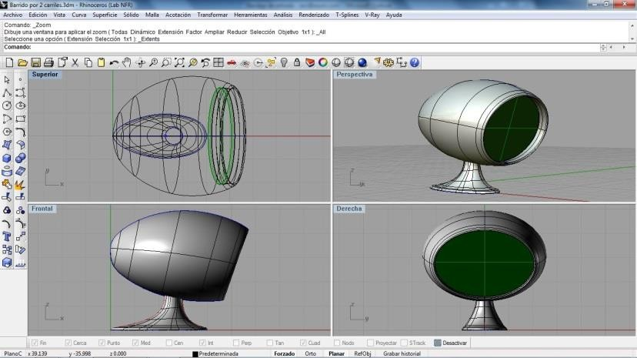
(Fuente: http://cursosrhino.com/, consultado el 11 mayo de 2013).

Tello (2008) menciona que en el estado actual, la información del ciclo total de proyectación, desarrollo y producción, está limitada a algunos sectores, en los cuales es indispensable efectuar verificaciones y controles preventivos muy cuidadosos y comparar diferentes soluciones alternativas hasta llegar a un grado de detalle muy elevado; y el mismo autor confirma que son por lo tanto tecnologías ideales de representación y modelación flexibles y veloces como las digitales, que permiten avanzar con procedimientos del tipo “prueba y error” y que, al final, pueden transferir los resultados a la línea productiva sin ulteriores intermediaciones. De este modo, se evita el desgaste de recursos en la maqueta para hacer posibles correcciones al diseño mismo del modelo.

Este tipo de tecnologías pueden ser aplicadas a la escultura cuya cualidad es versátil como lo muestra Matía, (2006). Por ejemplo hace una acentuada mención al considerar los nuevos espacios que encuentra el escultor en la naturaleza, y da inicio mencionando que en los años sesenta, los artistas experimentan con los espacios naturales (mar, montaña, desierto), se inicia el Land Art o arte de la tierra. Los autores reflexionan el ecologismo, y a menudo se encaminan a criticar los daños que el hombre causa en el medio ambiente, ejemplo:

Los artistas rechazan el marco cerrado del museo o galería, utilizan espacios naturales, donde arte y naturaleza forman una misma unidad. Quieren una naturaleza genuina,

apartándose de los núcleos de población y ocupando espacios donde la distinción entre lo público y privado no tenga sentido. (Matía, 2006: 26).

Y por lo citado anteriormente el autor declara entonces que la fusión que nace entre escultura y naturaleza desarrolla un intercambio enriquecedor para ambas, donde la actitud del artista logra crear un entorno mágico de tintes sagrados. Ejemplo de esto ver la Figura 1.2

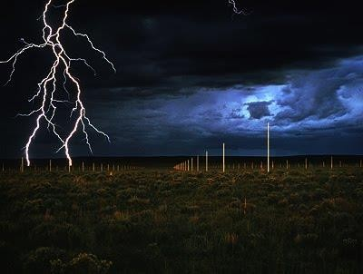
Figura 1.2. Walter de María, The Lightning Field (Campo de relámpagos), 1974- 1977, Quemado, Nuevo México. (Fuente: Matía et al., 2006: 187).

Para Matía el ser humano, el espacio es una forma de percepción sensitiva, necesaria para el reconocimiento de otros conceptos y que se realiza de una manera personal. Por medio del movimiento somos capaces de estructurar nuestro conocimiento del espacio y nuestro esquema corporal.

Con esto no podemos limitar el concepto de lo escultórico a técnicas tradicionales, sino que también podemos romper los límites de la creatividad abriéndose a nuevas técnicas y procesos para la realización de escultura.

Matía piensa que el espacio lo relacionamos con la capacidad de contener cuerpos, lo que obliga a considerar el vacío como objeto de estudio, como envolvente o como contenido, siendo el lugar donde colocar los volúmenes, organizado de acurdo a las tres coordenadas básicas. Se percibe la espacialidad, vinculándonos con los volúmenes que es ella habitan, generadores de espacio.

Lleno y vacío no son sino modos de nombrarlo. Como ejemplo podemos ver la Figura 1.3
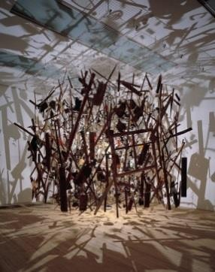
Figura 1.3. Cornelia Parker, Cold Dark Matter, 1991. Escultura realizada con fragmentos resultantes de una explosión controlada de una cabaña junto a Banbury. (Fuente: Matía et al., 2006: 10).

Es válida la versatilidad de materiales y modos de hacer escultura, por ello no es problema que una escultura impresa en este tipo de tecnologías se devalué. Una escultura no deja de ser escultura solo por el hecho de que no esté fabricada de barro, bronce, talla en madera o piedra; el escultor puede utilizar diversas herramientas o materiales, su discurso es “visual”.

En conclusión es justificable utilizar tecnología para la fabricación de escultura de acuerdo a lo mencionado anteriormente. De las entrevistas realizadas a los escultores el resultado fue reiterativo, que al consumidor no le importa cómo fue el proceso de elaboración. El valor de esta investigación es que es de utilidad metodológica.

Hipótesis

Si se utiliza tecnología de modelado 3D para la escultura de pequeño formato, entonces se obtendrá mayor exactitud en las medidas, se reduciría el impacto

ambiental en comparación con el método de aplicación de fibra de vidrio, así como la disminución de costos en el proceso y menor daño a la salud.

Objetivo general

Analizar la viabilidad del uso de tecnología de modelado 3D para hacer escultura híbrida 1 con un menor impacto ambiental en comparación con el método de aplicación de FV, sustentable.

Objetivos particulares

- Conceptualizar la tecnología como herramientas de modelado 3D.
- Mencionar qué tecnología se aplican a la escultura actual.
- Describir los materiales y procesos tradicionales en el modelado de una Banda de Moebius (BM) de mediano formato.
- Producir una escultura utilizando una herramienta tecnológica, bien, imprimir una banda de Moebius.
- Realizar un análisis comparativo de unidades contaminantes del proceso de modelado tradicional con el proceso tecnológico para evaluar cual tendría menor impacto ambiental utilizando la herramienta de Sima Pro 8.0
- Realizar un comparativo de costos de la producción de la BM realizada de manera artesanal con la impresa en 3D.

Dentro de las limitantes no se consideran los siguientes puntos:
-El costo de la pieza dentro de una galería, porque establecer el precio de una obra en Galería implica datos subjetivos como: qué tan conocido es el escultor, en dónde ha expuesto, qué tan conocido es, en qué galerías de arte ha vendido, qué reconocimiento nacional e internacional se tiene.

1 Escultura híbrida porque en el proceso de fabricación interviene una parte tecnológica y una artesanal.

-El debate si la obra impresa en 3D es arte o no, además que de acuerdo a las encuestas de los escultores, la propuesta de concepto o material no es relevante para el consumidor de arte ni para el autor.

Metodología

En este apartado la metodología se fundamenta en Sampieri (2006) y Manual de Frascati (2002).

      - De acuerdo al método a utilizar
Al tratar de analizar la viabilidad del uso de nuevas tecnologías de modelado 3D para hacer escultura híbrida con un menor impacto ambiental, sustentable; se observa que es útil el método cuantitativo.

Sampieri (2006) menciona que el método cuantitativo recolecta datos con base en la medición numérica y el análisis estadístico para establecer patrones de comportamiento y probar teorías, además de las variables que puedan ser medidas.

La meta fundamental de los estudios cuantitativos es la construcción y la demostración de teorías, según Sampieri; por lo tanto en el presente proyecto demostraremos la teoría llevando a cabo su aplicación.

Ya se han estudiado las nuevas tecnologías de modelado 3D para la escultura, la visión diferente “sustentable” es innovadora y permitirá tener datos duros de la reducción en impacto ambiental en dos métodos de fabricación.

      - De acuerdo al propósito o finalidad
Frascati (2002) menciona que la investigación básica consiste en trabajos experimentales o teóricos que se emprenden principalmente para obtener nuevos

conocimientos acerca de los fundamentos de los fenómenos y hechos observables, sin pensar en darles ninguna aplicación o utilización determinada. La investigación aplicada consiste también en trabajos originales realizados para adquirir nuevos conocimientos; sin embargo, está dirigida fundamentalmente hacia un objetivo práctico específico. El desarrollo experimental consiste en trabajos sistemáticos que aprovechan los conocimientos existentes obtenidos de la investigación y/o la experiencia práctica, y está dirigido a la producción de nuevos materiales, productos o dispositivos; a la puesta en marcha de nuevos procesos, sistemas y servicios, o a la mejora sustancial de los ya existentes.

Por lo tanto esta investigación es aplicada porque se obtendrá el conocimiento o resultado de aplicar dicha tecnología con un enfoque de sustentabilidad.

Sampieri menciona que la investigación puede cumplir dos propósitos fundamentales: a) producir conocimiento y teorías (investigación básica) y b) resolver problemas prácticos (investigación aplicada) por lo tanto es válida una investigación aplicada para estudios de doctorado.

      - De acuerdo con el periodo en que se capta la información
Méndez (1993) menciona que al ser prospectivo toda la información se recoge de acuerdo con los criterios del investigador y para los fines específicos de la investigación, después de la planeación de ésta. Debido a las diferentes etapas en el desarrollo de la investigación desde el estado del arte hasta la parte de la propuesta.

      - De acuerdo a la comparación de poblaciones
Mendez (1993) dice que un estudio comparativo es cuando existen dos o más poblaciones y donde se quieren comparar algunas variables para contrastar una o varias hipótesis centrales. En este caso se comparan dos formas de fabricar escultura buscando la más favorable al escultor.

      - De acuerdo con la participación del investigador en el fenómeno analizado Mendez afirma que en el Experimentar el investigador modifica a voluntad una o algunas variables del fenómeno estudiado.

Agrega el autor, que cuando es observacional es el estudio en el cual el investigador sólo puede describir o medir el fenómeno estudiado, no puede modificar a voluntad propia ninguno de los factores que intervienen en el proceso.

      - Según la procedencia de la información
La información es documental, de campo y experimental.

      - De acuerdo al alcance: Exploratoria, porque no se ha abordado antes.

En la siguiente Figura 1.4 se puede ver el proceso o desarrollo de la investigación de acuerdo a lo mencionado anteriormente.

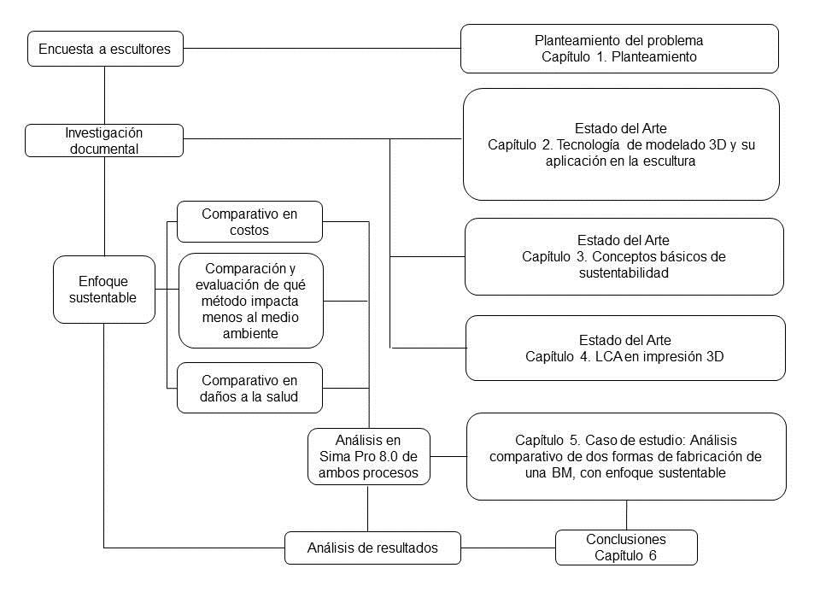
Figura 1.4.Metodología de proyecto (Fuente: Elaboración propia, 2015).

En dicha figura se alcanza a observar que el desarrollo del proyecto de investigación inicia con el planteamiento del problema, una etapa de estado del arte de la tecnología de modelado tridimensional, de Sustentabilidad, del Análisis de Ciclo de Vida (ACV) de la impresión 3D; una vez documentada esa parte se elabora el caso de estudio o comparativo de los dos métodos de fabricación, para concluir con los resultados.

Al ser una investigación interdisciplinaria (Diseño: arte y disciplinas técnicas) se utiliza información documentada de áreas correspondientes a la tecnología y del campo de la sustentabilidad; primero se ubican los conceptos básicos para el estado del arte, posteriormente realizar el caso de estudio y finalizar con un análisis de resultados para enriquecer al sector de la escultura.

1.3. Conclusiones de planteamiento

Como conclusión se enfatiza la necesidad de proponer un método de modelado tridimensional cuyos materiales y procesos sean amigables con el medio ambiente, que mejore tanto los costos de fabricación y materiales, que no afecte la salud de la persona que manipula la FV para este caso.

La comparación de dos procesos de fabricación de escultura: una pieza impresa en 3D con una fabricada con FV bajo el modelo de Sustentabilidad es significativo para el campo de la escultura, siendo el objetivo de dicha investigación.

Dentro de las limitantes no se consideran los siguientes puntos:
-El costo de la pieza dentro de una galería, porque establecer el precio de una obra en Galería implica datos subjetivos como: qué tan conocido es el escultor, en dónde ha expuesto, qué tan conocido es, en qué galerías de arte ha vendido, qué reconocimiento nacional e internacional se tiene. Lo que si considera es el costo de fabricación que incluye mano de obra.

-El debate si la obra impresa en 3D es arte o no, además que de acuerdo a las encuestas de los escultores, la propuesta de concepto o material no es relevante para el consumidor de arte ni para el autor; inclusive en la justificación se pronuncia por qué si es válida la tecnología en el campo de la escultura.

-El modelo de sustentabilidad abarcará únicamente los aspectos indispensables descritos en los objetivos particulares, puesto que al ser tan amplia, únicamente aplicaremos lo que funciona para el caso de estudio.

Capítulo

2. Tecnología de modelado 3D y su aplicación en la escultura

  - Introducción de capítulo

El objetivo de este capítulo es presentar cómo la tecnología de modelado 3D es utilizada en el campo de la escultura. Para ello primero conceptualizaremos el Diseño Asistido por Computador (Computer Aided Design, CAD), las herramientas de RP; las impresoras 3D, tipos y diversos materiales que pueden encontrarse en el mercado. También se conceptualizará qué es CNC, en qué consiste y cómo en qué se aplica. De varias herramientas de CNC solamente se conceptualizará el corte de chorro de agua, corte láser y corte con plasma; y el escáner 3D.

Todo lo mencionado con la limitante de que no se pretende abarcar los componentes y función de las máquinas con un enfoque de ingeniería mecánica, sino solamente en qué consiste y cómo se aplica en la escultura. Se enunciarán ejemplos de obra escultórica que utilizan este tipo de herramientas, dichos procesos son fotográficos, se utilizan las imágenes necesarias para comprender el proceso completo.

Los autores para conceptos básicos de tecnología de RP son Bryden (2014), Noorani (2006), Erlhoff (2008), De la Peña (2014), Kalpakjian, S., y S. Schmid, (2014), Arguemi (2015), Martín (2006), Laser Design © (2015), Wijk (2015), Moilanen y Vadén (2012).

En el apartado de Escultura diseñada con tecnología de RP se consultarán los siguientes autores: Makharadza (2013) , Fisher (2013), Schwartz,(2011), Duffy (2006), De la Flor (2010) , Van-Gent (2013), Tortosa (2013), Liggett (2010), Neri
Oxman (2014), Matus (2012), Collins, (2013), Barry Ball (2013), Underwood
(2013), Altelier (2004), y Lozano (2012).

Los procesos de obra realizada son tan largos que se presentan en tablas para su mejor comprensión.

Concepto de CAD

Para Bryden (2014), el CAD consiste en el uso de ordenadores y programas especializados para crear modelos virtuales tridimensionales y dibujos en dos dimensiones de los productos. Afirma que el CAD permite explorar múltiples conceptos en 3D de forma más rápida, visualizarlos de forma más precisa y suprimir errores de los planos técnicos.

El modelado CAD se divide en dos vertientes fundamentales: los modelos de superficie y los modelos de sólidos. Podemos visualizar los modelos de superficie como objetos huecos cubiertos por una capa o piel de grosor cero, mientras que los modelos sólidos tienen grosor, según Bryden (2014).

    - Modeladores NURBS
Bryden, 2014, afirma que los modeladores B-splines racionales no uniformes (NURBS) se basan en splines, curvas definidas matemáticamente cuya forma es manejada por puntos de control asentados en ellas. La posición de los puntos de control puede ajustarse para cambiar la forma de las curvas y de las superficies, y el número de puntos se puede aumentar para permitir manipulaciones más específicas. Los mayores valores de grado permiten una deformación más suave. Esta forma de edición de las superficies se conoce como manipulación directa. Ver Figura 2.1.

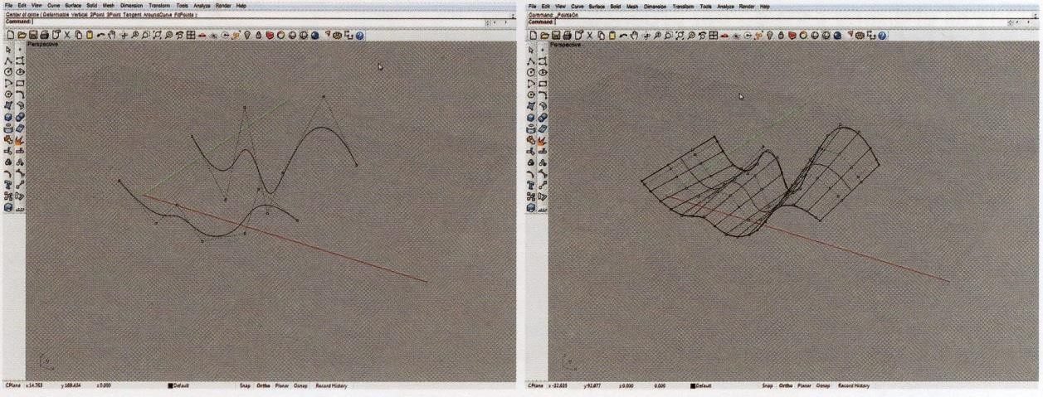
Figura 2.1. Ejemplos de Splines y de superficie NURBS (non-uniform rational basis spline) controlada por puntos de control. (Fuente: Bryden, 2014: 12).

    - Modeladores de malla poligonal
Continua Bryden que en los modeladores de malla se conectan entre sí un grupo de polígonos de tres o cuatro lados para formar un elemento o malla. La densidad de la malla poligonal puede subdividirse en modelos más refinados mediante un proceso llamado subdivisión, un método que se usa para representar superficies lisas y suaves a partir de una malla poligonal más sencilla, menos refinada y que, por lo tanto, consume menos memoria. Ejemplo ver Figura 2.2.

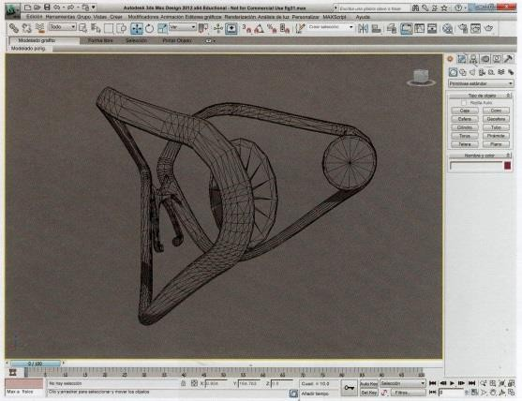
Figura 2.2. Modelo de malla poligonal de unas gafas deportivas sin patillas, diseñadas para pegarse a las sienes del usuario del Concurso Internacional de Diseño Charmant 2006. (Fuente: Bryden, 2014: 12).

    - Modeladores paramétricos
Bryden enuncia que significa que los modelos se crean por sus dimensiones (parámetros). Estos necesitan un enfoque lógico y planificado del proceso y se

centran menos que los no paramétricos en la exploración visual de las formas libres.

Las superficies abiertas tienen un grosor igual a cero y se editan empleando puntos de control.

Modelado de sólidos

Bryden (2014) afirma que en CAD, un modelo sólido es aquel que tiene espesor y que encierra un volumen. El modelo sólido puede guardarse como archivo de Lenguaje de Triangulación Estándar (Standard Triangulation Language, STL) y enviarse para crear un modelo físico pro prototipado rápido. Una vez creado un dibujo o boceto (o varios), se transforma en sólido empleando una herramienta de creación de sólidos 3D. Para editar los modelos sólidos se usan otras herramientas. Las herramientas de edición de sólidos sólo pueden usarse en modelos sólidos y no en los de superficie. Los datos de los sólidos pueden importarse a programas de Fabricación Asistida por Ordenador (Computer Aided Manufacturing, CAM) y de CNC, para el mecanizado rápido y preciso de moldes para moldeo por inyección o moldeo a presión, o para la fabricación directa de las piezas. Ver siguiente Figura 2.3.

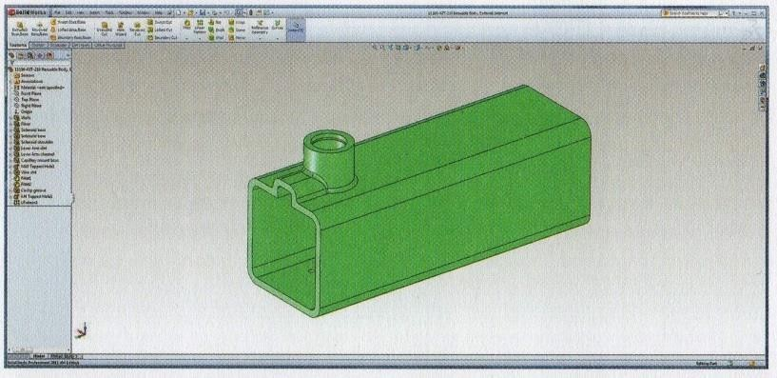
Figura 2.3. Ejemplo de modelo de sólidos. (Fuente: Bryden, 2014: 14).

Para tener conocimiento de los programas de modelado existentes, podemos observar un sumario de software que Bryden (2014) plantea a continuación, ver la siguiente Tabla 2.1.

Tabla 2.1. Programas de modelado 3D, renderizado e ingeniería.

Tipo de programa | Nombre | Característica
Programas de modelado y renderizado 3D | Alibre | Alibre Design Pro: modelado paramérico Alibre Design Expert: modelado paramétrico pero con capacidad de modelado de superficies, herramientas de lámina de metal y edición directa cuando no hay historial de edición
Programas de modelado y renderizado 3D | Altair | solidThinking: modelado y renderizado asociativo de NURBS 3D con algunas funciones de modelado poligonal y sólido solidThinking Inspired: modelado 3D con morfogénesis de objetos daptada a los requisites estructurales con un mínimo uso de material
Programas de modelado y renderizado 3D | Ashlar Vellum | Argon: modelado 3D sin historial Cobalt: modelado 3D paramétrico Xenon: modelado 3D asociativo  Alchemy:Essential: traducción de archivos Alchemy: Adept: traducción de archivos, compatibilidad adicional con archivos de Creo (PTC) y CATIA (Dassault Systémes
Programas de modelado y renderizado 3D | Autodesk | Alias Design: modelado y renderizado NURBS 3D  Alias Surface: : modelado y renderizado NURBS 3D con herramientas avanzadas de modelado de superficies de clase A  Alias Automotive: modelado NURBS 3D para diseño de automoción  Inventor: modelado paramétrico, visualización de diseños, simulaciones de ingeniería y animación de productos
Programas de modelado y renderizado 3D | AutoDesSys | Bonzai3d  FormZ: modelado y renderizado 3D
Programas de modelado y renderizado 3D | BRICSYS | Bricscad: modelado sólido, económico
Programas de modelado y renderizado 3D |  | Solid Works: modelado y simulación 3D

Programas de modelado y renderizado 3D | Dassault Systémes | CATIA: modelado 3D paramétrico y simulación de superficies y sólidos Icem Surf: modelado y análisis de superficies de clase A  3DVIA Composer: documentación, exportación, compartir archivos y visionado de modelos y animaciones 3D que pueden abrirse, verse y reproducirse en muchos otros programas incluidos Word y Power Point
Programas de modelado y renderizado 3D | DAZ 3D | Carrara 8: modelado, animación y renderizado 3D  Carrara 8 Pro: modelado, animación y renderizado 3D
Programas de modelado y renderizado 3D | DeskArtes | 3Data Expert Dimensions Expert View Expert Design Expert Render Expert Import Package  Industrial Design System (IDS)
Programas de modelado y renderizado 3D | Encore Software | Via CAD 2D: dibujo 2D  Via CAD 2D/3D: dibujo 2D y modelado 3D Via CAD Pro: dibujo, modelado y renderizado  Shark LT: dibujo 2D Shark: dibujo 2D y modelado 3D  Shark FX: dibujo, modelado y renderizado
Programas de modelado y renderizado 3D | Genesis | Integral Object Designer: modelado 3D básico
Programas de modelado y renderizado 3D | IMSI/Design | Turbo CAD Deluxe 18: dibujo 2D, modelado y renderizado 3D  Turbo CAD Mac Deluxe 2D/3D: dibujo 2D y modelado 3D  Turbo CAD Mac Pro: dibujo 2D, modelado y renderizado 3D  Turbo CAD Pro 18: dibujo 2D, modelado y renderizado 3D  Turbo CAD Pro Platinum 18: dibujo 2D, modelado y renderizado 3D
Programas de modelado y renderizado 3D | Inivis | AC3D: introducción y 3D software

Programas de modelado y renderizado 3D | Iron CAD | Iron CAD: modelado paramétrico sin historial INOVATE: programa de bajo coste de modelado y visionado 3D
Programas de modelado y renderizado 3D | Kubotek | Key Creator: modelado paramétrico de sólidos sin historial y con modelado de superficies
Programas de modelado y renderizado 3D | Maxon | Cinema 4D Prime: para diseñadores gráficos que deseen usar modelado 3D  Cinema 4D Studio: modelado y renderizado 3D de alto nivel para artistas del 3D
Programas de modelado y renderizado 3D | Moment of Inspiration | Software de modelado 3D destinado a diseñadores y artistas
Programas de modelado y renderizado 3D | Nemetschek | Vectorworks Designer: dibujo 2D, modelado y renderizado 3D
Programas de modelado y renderizado 3D | Nevercentre | Silo: esculpido 3D con mallas poligonales
Programas de modelado y renderizado 3D | OmniCAD | Modelado 2D y 3D para diseño de moldes y troqueles y modelos 3D complejos
Programas de modelado y renderizado 3D | PTC | Creo Direct: diseñado para un uso rápido y fácil por usuarios ocasionales  Creo Parametric: software de modelado paramétrico con diversos complementos disponibles para análisis de fatiga, flujo del plástico en moldes de inyección, análisis de holgura y fugas en diseño electromecánicos, análisis de interacciones persona-producto con muñecos virtuales, simulación de fuerzas y aceleraciones en sistemas con componentes móviles, animación de componentes móviles, análisis y control de tolerancias
Programas de modelado y renderizado 3D | Radan | Radan 3D: diseño con lámina de metal y modeldo de ensamblado de ingeniería capaz de descomponer diseños metálicos creados por él mismo y por otros programas Alphacam: software CAD/CAM compatible con cualquier máquina CNC
Programas de modelado y renderizado 3D | Robert McNeel and Associates | Rhinoceros 3D: modelado NURBS 3D de formas libres con renderizado incorporado
Programas de modelado y renderizado 3D | Siemens | Solid Edge: dibujo 2D, modelado 3D, simulación de movimiento, renderizado NX8: modelado 3D CAD, CAE y CAM,

 |  | simulación FEA y fabricación de componentes
 | Spaceclaim Corporation | Spaceclaim Engineer: modelado sólido paramétrico compatible con diversos archivos de modelos 3D
Programas de modelado poligonal y renderizado | Autodesk | Mudbox: esculpido digital polygonal y pintura digital  3ds Max Design: modelado 3D polygonal, animación y renderizado  Maya: esculpido poligonal 3D y efectos Softimage: animación 3D de personajes y efectos visuales
Programas de modelado poligonal y renderizado | Pixologic | ZBrush: esculpido 3d, pintura y renderizado
Programas de modelado renderizado con vóxeles 3D | 3D Coat | Esculpido 3D, pintura y renderizado basado en técnicas de esculpido con vóxeles, capaz de importar archivos 3D de muchos otros programas de modelado 3D
Programas gratuitos de modelado | Art of Illusion | Paquete de modelado, animación y renderizado de código abierto
Programas gratuitos de modelado | Blender | Paquete de modelado, animación y renderizado de código abierto
Programas gratuitos de modelado | Dassault Systémes | DraftSight: software gratuito de dibujo 2D, crea, edita y visualiza archivos .dwg y .dxf 3D Via Shape: software gratuito de modelado 3D
Programas gratuitos de modelado | Google Sketchup | Paquete de modelado básico
Programas gratuitos de modelado | K3DSurf | Paquete gratuito de modelado en 3D de base matemática
Programas gratuitos de modelado | PTC | Creo Sketch: bocetos 2D a mano alzada ProDESKTOP: modelado 3D de sólidos, dibujo de ingeniería y renderizado básico
Modelado 3D háptico | Anarkik 3D | Software de esculpido háptico que requiere un dispositivo de entrada Flacon, el cual reemplaza al ratón para proporcionar información táctil de modelos 3D virtuales
Modelado 3D háptico | Sensable | ClayTools: modelado de formas libres que usa Phathom, dispositivo de retroalimentación de fuerza del modelado táctil que permite al usuario tocar y manipular el modelo 3D
 |  | Moldflow: simulación de moldeo por

Programas especiales de CAE | Autodesk | inyección para la optimización de piezas
Programas especiales de CAE | Dassault Systémes | SIMULIA: conjunto de programas para realizar pruebas virtuales de rendimiento de los productos, por ejemplo, el análisis estructural de piezas y ensamblados, dentro del software de modelado CATIA
Programas especiales de CAE | Next Limit Technologies | Real Flow: simulador de fluidos XFlow: simulacicones de ingeniería  EasyKinematics: extensión de simulación del movimiento para programas Autodesk 2D y 3D
Programas especiales de CAE | PTC | Creo Simulate: análisis estructural, termal y de vibración
Programas de ingeniería inversa | Geomagic | Geomagic Studio: conversion de datos 3D escaneados en modelos de malla poligonal para análisis de productos y prototipado Geomagic Wrap: conversion de datos 3D escaneados en modelos de malla polygonal para análisis de diseños y prototipado Geomagic Qualify: revision de piezas de producción escaneadas en 3D para comparaciones de calidad y comparación con el diseño original
Programas de ingeniería inversa | Sycode | Point Cloud: ingeniería inversa para rodear con superficies o mallas envolventes datos de nube de puntos de objetos escaneados en 3D
 | Ashlar Vellum | Alchemy: Essential (traducción de archivos de Ashalar Vellum para hacerlos compatibles con otros programas Alchemy: Adept (tradución de archivos de Ashlar Vellum con compatibilidad adicional con PTC y CATIA
 | Auto DWG | Convierte archivos .dwg a .dxf y viceversa
 | Delcam | Exchange: programa traductor autónomo de CAD capaz de traducir muchos formatos CAD de uso común
Power SubD-NURBS: extensión de 3ds Max para convertir superficies poligonales subdivididas en superficies NURBS
Power Rhino: extensión de Rhino que le

Conversión de archivos | nPower | añade más funciones de modelado sólido Power NURBSPro: extensión para 3ds Max que permite realizar modelado NURBS
Conversión de archivos | Okino | PolyTrans: conversión-traducción de archivos 3D. Programa estándar en la industria
Conversión de archivos | Softpedia | IGES STEP Converter: convierte archivos STEP a archivos IGES y viceversa  Mesh Converter: convierte distintos tipos de archivos de malla: .dxf, .dwg, .3ds, .3dm, .stl,  .obj  MeshtoSolid: importa archivos de malla poligonal_.stl, .obj, .3dm- y los convierte en archivos de datos de sólidos .sat y .3dm
Programas auxiliares | Sycode | Software autónomo, complementos y extensiones para el modelado y funciones de importación y exportación para los programas de modelado 3D más empleados
Prototipado rápido | Materialise | Magics: preparación de archivos 3D para prototipado rápido, utillaje y fabricación
Programas CAD/CAM | Delcam | PowerShape: para diversas aplicaciones, incluidas el modelado 3D para fabricación, diseño de electrodos para electroerosión y elaboración de utillaje y moldes  Power Mill: creación de código de control númerico fiable, con herramientas de edición de recorridos de máquinas multieje y acabado de alta velocidad de piezas complejas  ArtCAM: para la producción de modelos 3D, relieves esculpidos y molduras de manera rápida y fácil. Permite la creación de modelos personalizados o a medida a partir de bocetos 2D o fotografías  Feature CAM: automatización del mecanizado y reducción del tiempo de las piezas en tornos, fresadoras y máquinas EDM  Part Maker: sistemas de CAM para automatizar la programación de centros de torno-fresa y tornos de tipo suizo

 |  | CRISPIN: software de asistencia al diseño, ingeniería y fabricación de calzado
 | Radan | Alphacam: software CAD/CAM compatible con cualquier máquina CNC
Programas de renderizado y visualización | 3D Coat | Esculpido, pintura y renderizado para artistas 3D
Programas de renderizado y visualización | ArtVPS | Shaderlight Pro: renderizador que admite muchos formatos de archivos 3D
Programas de renderizado y visualización | Autodesk | Showcase: renderizado que admite muchos formatos de archivo 3D  Turtle: extensión para Maya empleada para convertir la iluminación en mapas de textura en el desarrollo de juegos
Programas de renderizado y visualización | Bunkspeed | Shot: renderizado físicamente exacto para la plataforma de Windows  Move: todas las presentaciones de Shot más animación  Pro: igual que Shot y Move, con materiales adicionales, renderizado, animación, cámara y funciones y ventajas de productividad
Programas de renderizado y visualización | Cebas Visual Technology | Final Render: extensión de renderizado para Autodesk 3ds Max y Autodesk Maya
Programas de renderizado y visualización | Chaos Group | V-Ray: extensión de renderizado para Autodesk 3ds Max, Autodesk Maya, Autodesk Softimage, Rhinoceros 3D y Google Sketch Up
Programas de renderizado y visualización | Indigo Renderer | Programa autónomo de renderizado
Programas de renderizado y visualización | Luxion | KeyShot: renderizado autónomo con una resolución máxima de 4,1 megapíxeles KeyShot Pro: renderizado autónomo con resolución ilimitada
Programas de renderizado y visualización | Luxology | Modo: software de modelado 3D, esculpido y renderizado
Programas de renderizado y visualización | Maxon | Cinema 4D Visualize: dirigido a arquitectos, diseñadores y fotógrafos para el renderizado de animaciones
Programas de renderizado y visualización | Motiva | Colimo: postproducción de materiales, iluminación y efectos de cámara de los render
Programas de renderizado y visualización | NewTek | Lightwave 3D: VFX, renderizado y animación dirigido principalmente a artistas de

Programas de renderizado y visualización |  | producción de cine, TV y videojuegos
Programas de renderizado y visualización | Next Limit Technologies | Maxwell Render
Programas de renderizado y visualización | NVidia | Mental Ray: renderizador autónomo o como extensión de una amplia variedad de programas
Programas de renderizado y visualización | NVidia Gelato Pro | -
Programas de renderizado y visualización | PiVR | VRED Essentials: renderizado de trazado de rayos en tiempo real, autónomo  VRED Essentials Plus: lo mismo que el anterior pero con animación
Programas de renderizado y visualización | Pixar | RenderMan for Maya: render de alto nivel de animaciones 3D y efectos visuales, extensión para Maya  Render Man Studio: render de alto nivel de animaciones 3D y efectos visuales  Render Man Pro: render de alto nivel de animaciones 3D y efectos visuales
Programas de renderizado y visualización | Pixologic | ZBrush: programa de estudio y pintura digital, rival de Autodesk Mudbox
Programas de renderizado y visualización | PTC | Creo View MCAD: visualización de dibujos, modelos y documentos  Creo View ECAD: visualización de diseños de circuitos impresos  Creo Ilustrate: creación de ilustraciones a partir de modelos 3D
Programas de renderizado y visualización | Random control | Arion: renderizador autónomo fryrender: renderizador autónomo
Programas de renderizado y visualización | Refractive Software | Octane Render: renderizador autónomo
Programas de renderizado y visualización | Render Zone | Extensión para los programas de modelado Bonzai3d y FormZ, de auto DesSys
Programas de renderizado y visualización | Robert McNeel Associates | Flamingo3d: extensión de renderizado para el programa de modelado Rhinoceros 3D
Programas de renderizado y visualización | Sitex Graphics | Air: extensión para Maya, Rhinoceros 3D y cinema 4D Prime
Programas de renderizado y visualización | Solid Iris Technologies | Thea Render: renderizador autónomo y también extensión para algunos paquetes de modelado 3D muy usados
Programas de renderizado y visualización | Splutter Fish | Brazil: renderizador disponible como extensión para 3dMax y Rihnoceros 3D
 |  | Renderizador gratuito, autónomo o extensión

Renderizadores gratuitos | 3Delight Studio Pro | de Autodesk Maya o de Autodesk Softimage
Renderizadores gratuitos | Aqsis | -
Renderizadores gratuitos | ArtsVPS | Shaderlight (extensión de renderizado para SketchUp de Google)
Renderizadores gratuitos | Freestyle | Crea bocetos e ilustraciones técnicas a partir de modelos 3D para Windows y Linux
Renderizadores gratuitos | Kerkythea | Renderizador autónomo gratuito
Renderizadores gratuitos | LuxRender | Renderizador autónomo gratuito, también como extensión para Blender, Autodesk 3ds Max, SketchUp, Cinema 4D, Daz Studio, Softimage
Renderizadores gratuitos | Motiva | Motiva SOAP: software de postproducción para cambiar colores, materiales e iluminación después de renderizar una escena  Motiva RealCamera: software gratuito de postproducción para cambiar efectos de cámara después de renderizar una escena Material Convertor: convierte los materiales y trasnporta escenas entre diversos paquetes de renderizado de uso común
Renderizadores gratuitos | NVidia Gelato | Renderizador gratuito
Renderizadores gratuitos | Pixie | Renderizador gratuito
Renderizadores gratuitos | Povray | Renderizador gratuito de línea de comandos
Renderizadores gratuitos | Yafray | Renderizador gratuito con integración de mezclas
Programas de animación y simulación | Dassault Systémes | 3DVIA Studio Pro: autoría y publicación de simulaciones 3D realistas
Programas de animación y simulación | eias3D | (paquete de animación y renderizado)
Programas de animación y simulación | Hash | Animation: Master modelado y animación
Programas de animación y simulación | Maxon | Cinema 4D Broadcast: dirigido a artistas gráficos de animación
Programas de animación y simulación | PMG | Messiah Studio Basic: paquete de animación y renderizado autónomo o como extensión Messian Studio Pro: lo mismo que el anterior pero con animación de alto nivel y funciones de renderizado
Programas de animación y simulación | Robert McNeel and Associates | Bongo 3D: extensión para Rhinoceros 3D
Programas de animación y simulación | Side Effects Software | Houdini Escape: modelado, iluminación y animación

Houdini Master: modelado de alto nivel, iluminación, renderizado y animación
(Fuente: Bryden, 2014: 167-169).

El objetivo de haber presentado la tabla anterior es que para adentrarse en el mundo de la tecnología de RP se debe tener el conocimiento básico de qué tipo de dibujo software funciona para realizar escultura, y este sería de acuerdo al concepto de la obra, lo que desea el artista, ya que en dicha tabla también se incluye software de modelado 3D para cine, efectos especiales, caracterización, etc.

Renderizado

Bryden (2014) conceptualiza el concepto de renderizado como el proceso de generar una imagen a partir de un modelo informático; los diseñadores de producto lo emplean para crear imágenes realistas de los productos a partir de modelos 3D. Ejemplo Figura 2.4. Para el mismo autor, el proceso de crear una imagen renderizada incluye varios pasos:

-Añadir una superficie de suelo debajo del modelo para crear una sombra
-Elegir un color o imagen de fondo
-Posicionar la cámara para crear la vista del modelo deseado
-Iluminar el modelo y ajustar luces y sombras
-Añadir materiales al modelo
-Configurar los ajustes de cámara
-Configurar los ajustes de suavizado y especificar el tamaño y resolución de la imagen renderizada. Ver Figura 2.4.

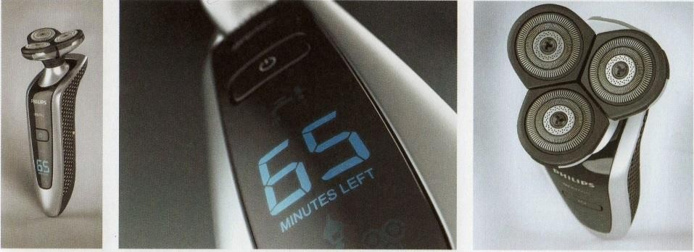
Figura 2.4. Renderizados de gran realismo de un modelo CAD de una máquina de afeitar eléctrica. Cada renderizado emplea distintos ajustes del fondo y del objeto de la cámara. (Fuente: Bryden, 2014: 41).

Un ejemplo de aplicación del renderizado en escultura es la obra "Anthrosphere” de Duffy (2013), él comenta que es el vínculo fundamental entre el mundo digital y las técnicas tradicionales. El proceso de la creación física de Anthrosphere personifica tecnologías de fabricación actuales, como RP directo de metal y un ejemplo de la fusión de los reinos de la información y las nanotecnologías con obras de arte.

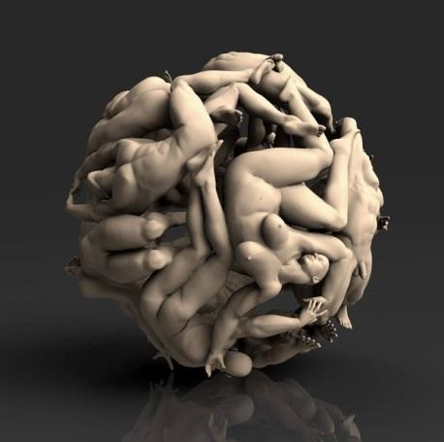
Figura 2.5. Anthrosphere, diámetro 12", bronce acero inoxidable, 2008. (Fuente: http://gallery.bridgesmathart.org/exhibitions/2012-bridges-conference/wduffy, consultado el 26 de junio de 2013).

De esta forma el escultor, Duffy, antes de realizar una impresión en metal, puede visualizar el acabado o textura de su propuesta escultórica. Se observa en esta Figura 2.5 que la imagen es un “render” y no la pieza impresa en metal.

2.3. ¿Qué es RP?

En este apartado capitular nos apoyaremos de los conceptos de Rafiq Noorani para responder ¿Qué es RP? ¿Cómo surgieron estas herramientas? ¿Cuáles son sus aplicaciones? ¿Qué procesos utiliza? ¿Qué materiales utiliza? Y principalmente ¿Cómo se aplican en el campo de lo escultórico?

¿Qué es la RP?, Para Noorani (2006), se refiere a la fabricación de una parte física, en tres dimensiones de forma arbitraria directamente de una descripción numérica (típicamente un modelo CAD) por un proceso rápido, totalmente automatizado, y altamente flexible. Según Wohlers Report 2000, RP se define como: una clase especial de tecnología de la máquina que produce rápidamente modelos y prototipos de piezas a partir de datos 3-D utilizando un enfoque aditivo a partir de los modelos físicos.

Otro concepto de RP, de Erlhoff (2008), es un término usado para describir una amplia gama de procesos de fabricación donde CAD tridimensional (CAD / CAM / CIM / CNC) de datos se utiliza directamente en la construcción de componentes u objetos. Los datos a partir del modelo CAD se divide en un número de capas delgadas que luego son reconstituidas por el corte, fusión, o deposición de material físico, capa tras capa hasta una representación física de los datos existen.

Para Bryden (2014) el término RP se refiere a los diversos procesos empleados para fabricar modelos y componentes de productos a partir de datos CAD de modelos realizados por ordenador. También creación de prototipos hechos con materiales laminados mediante sistemas automatizados que utilizan los datos

CAD 3D. La palabra rápido se aplica a estos procesos por varias razones: permiten fabricar piezas de prototipos en cuestión de horas, mientras que los sistemas tradicionales requieren días o semanas.

Como ha mencionado Noorani, el RP es una nueva tecnología que está teniendo un efecto profundo en el proceso de desarrollo de productos de las industrias de diseño y fabricación en todo el mundo. Se llama creación rápida de prototipos, ya que puede crear prototipos de piezas muy rápidamente en la mayoría de los casos, es decir, en horas en lugar de días o semanas, agrega el autor.

Para Noorani, los beneficios del RP incluye:
- Reduce los tiempos de entrega para producir componentes de prototipo.
- Mejora de la capacidad de visualizar la geometría de la pieza debido a su existencia física.
- La detección y la reducción de errores de diseño antes.
- Aumento de la capacidad de calcular propiedades de masa de componentes y conjuntos.
- RP es ventajoso en la eliminación de residuos y costosos cambios de diseño finales.
El autor reconoce que el campo de la creación rápida de prototipos abarca una amplia variedad de nuevos métodos, tecnologías y aplicaciones que ya han estimulado una investigación fascinante.

Para Bryden (2014) los beneficios del RP se encuentran el ahorro de tiempo y dinero durante el desarrollo del producto, la evaluación física de las partes, el control de calidad mejorado, la detección temprana de errores durante el desarrollo del producto, la reducción de cambios en la producción de utillaje e incluso, para ciertos materiales y aplicaciones, la posibilidad de eliminar por completo la necesidad de utillaje.

Para Bryden 2014, las máquinas de RP económicas se muestran en la siguiente Tabla 2.2

Tabla 2.2. Máquinas de RP económicas.
Máquina | Referencia web
A1 Technologies | www.a1-tech.com.uk
Bits from Bytes | www.bitsfrombytes.com
Cubify | http://cubify.com
Desktop Factory | http://desktopfactory.com
Fabbster | www.fabbster.com
MakerBot | www.makerbot.com
PP3DP | http://pp3dp.com
(Fuente: Bryden, 2014: 171).

Es importante mencionar las máquinas de código abierto como RepRap y Fab@Home son consideradas de bajo costo para Bryden.

Tecnología RP para modelado 3D

Noorani menciona los principios de procesos automatizados que se utilizan en las tecnologías de RP.

RP es esencialmente una parte de la fabricación automatizada, una tecnología que nos permite hacer palmaditas en tres dimensiones a partir de diseños digitales, afirma Noorani, (2006). También dice que hay varias ventajas de fabricación automatizada más de los procesos de fabricación y de moldeo manual. Algunas de estas ventajas son el diseño asistido por ordenador, los cambios de diseño rápidos y dimensiones precisas. Los procesos de fabricación, manual o automatizada, se pueden clasificar como sustractivo, aditivo, o formativa que el autor describe de manera detallada a continuación y ver Figura 2.6.

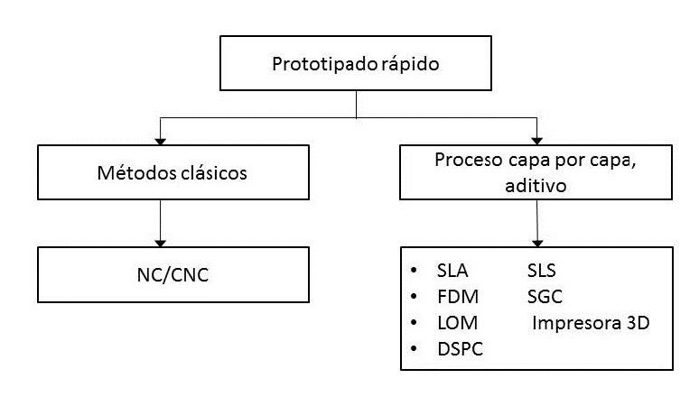
Figura 2.6. Proceso aditivo capa por capa. (Fuente: Noorani, 2006: 35).

      - Proceso sustractivo. Para Noorani en este proceso, se comienza con un bloque sólido de material mayor que el tamaño final del objeto acabado, y después el material se retira lentamente hasta que se alcanza la forma deseada. Proceso sustractivo incluyen la mayoría de las formas de mecanizado de CNC o de otra manera. Los ejemplos más ampliamente utilizados incluyen fresado, torneado, taladrado, la planificación, el aserrado, el esmerilado, Mecanizado por descarga eléctrica o electroerosión (Electrical Discharge Machining, EDM), corte por láser, corte por chorro de agua, y muchos otros métodos.

      - Proceso aditivo. Noorani afirma que a diferencia del proceso de sustracción, este proceso implica la manipulación de material, de manera que las piezas sucesivas de que se combinan en la forma correcta para producir el objeto deseado. El proceso de PR (fabricación por capas) entra en la categoría de fabricación aditiva. Muestra la capa de aditivo por proceso de capa de prototipado rápido. Ejemplos de procesos de PR incluyen Estereolitografía (Stereolithography, SLA o SL), FDM, Fabricación de Objetos Laminados (Laminated Object Manufacturing, LOM), Sinterización Selectiva por Láser (Selective Laser Sintering, SLS), Fotopolimerización por luz Ultravioleta (Solid Ground Curing, SGC), Proyección Aglutinante (Direct Shell Production Casting, DSPC) e Impresión tridimensional (3DP).

        - Proceso Formativo. En este proceso, las fuerzas mecánicas se aplican al material a fin de formar la forma deseada. Ejemplos del proceso de fabricación formativa incluyen flexión, forja, conformado electromagnético, y el moldeo por inyección de plástico, así define Noorani.

Noorani también considera combinar estos procesos para formar un proceso híbrido. Se espera que los procesos híbridos para contribuir significativamente a la producción de bienes en el futuro. Para él, el trabajo de estampado por prensa, es un ejemplo de las máquinas híbridas que combinan dos o más procesos de fabricación. En el estampado por prensa trabaja un híbrido de extracción (como en la supresión y puñetazos) y formativo (como en la flexión y la formación) es usado.

Para Bryden (2014) algunos ejemplos de procesos de PR sustractivo son:
-Corte láser
-Corte con chorro de agua
- Corte con plasma
-Fresado
-Enrutamiento
-Corte con hilo caliente
-Mecanizado por descarga eléctrica con hilo metálico Mecanizado por electroerosión o descarga eléctrica (Electrical Discharge Machining, EDM).

Breve historia de tecnologías RP

Para Noorani, 2006, RP no es una tecnología en sí misma, sino que se basa en las otras tecnologías como CAD, CAM, y CNC. En la Figura 2.7 se muestra la traza la evolución histórica de las diversas tecnologías de la fecha estimada de inicio.

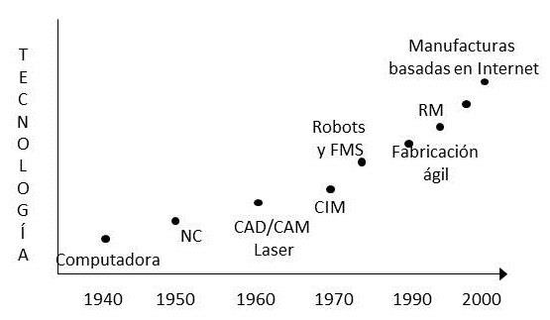
Figura 2.7. Evolución histórica de la tecnología. (Fuente: Noorani, 2006: 9).

La característica única de RP es que hace prototipos una capa a la vez o capa por capa. Otro grupo de términos que hace hincapié en esta característica incluye fabricación por capas, la fabricación de depósitos de material y fabricación, además de materiales, comenta Noorani.

Dicho proceso en su historia temprana fue llamado de fabricación por capas. El concepto de construcción de capa por capa, algo se remonta a por lo menos dos áreas técnicas, la topografía y fotoescultura según Noorani:

      - Topografía. Se había informado que en 1980 Blanther sugirió un método de capas para hacer un molde para mapas topográficos. El método consiste en impresionar líneas de contorno topográficos en una serie de placas de cera, el corte de las placas de cera en las líneas de contorno, y luego apilar y alisar la sección de cera. Este método se utiliza para producir superficies tridimensionales tanto positivas como negativas correspondientes al terreno indicado por las líneas de contorno. Después de realizar copias adecuadamente estas superficies, un mapa de papel impreso fue luego presionado entre las formas positivas y negativas para crear un mapa en relieve elevado.

      - Foto-escultura. La idea de la escultura de la foto se produjo en el siglo XIX, en un intento de crear réplicas exactas tridimensionales de objetos, incluyendo las formas humanas. En 1860, el francés Francois Willeme diseñó con éxito un método para promover esta tecnología. En este método, el objeto al ser duplicado se colocó en una habitación circular y simultáneamente fotografiada por 24 cámaras colocadas igualmente alrededor de la circunferencia de la habitación. Un artesano entonces utilizó la silueta en el estudio de Willeme labrarse 1/24 ª de una parte cilíndrica de la figura. En un esfuerzo por simplificar el proceso de tallado mano de obra intensiva del proceso de foto escultura de Willeme, Baese describe un método que utiliza la luz graduada para exponer gelatina fotosensible, que se expande en proporción a la exposición cuando se trata con agua. Anillos anulares están fijos a un soporte para hacer un duplicado del objeto; concluye Noorani.

Actualmente los fabricantes y desarolladores de máquinas de RP y Fabricación aditiva según Bryden (2014) serían: Agilista, Arcam, Asiga, Aspect, Blue Printer, Carima, CMET, Concept Laser, DM3D Technology, DWS, Envision TEC, EOS, Evonik, ExOne, Fabrisonic, HP, InssTek, Irepa Laser, Lithoz, Luxexcel, Mcor Technologies, Microfabrica, Optomec, Phenix Systems, Realizer, Renishaw, Sciaky, Shaanxi Hengtong Intelligent Machine, Co. Ltd., Sintermask, SLM Solutions, Solidscape, Stratasys, 3D Systems, 3Geometry, Trumpsystem Precision Machinery.

Bryden (2014) recomienda sitios web que están actualizados en materia de prototipado rápido:
http://www.econolyst.co.uk/ http://www.fabbaloo.com/ http://www.thingiverse.com/ http://www.additive3d.com/ http://www.rapidtoday.com/

http://www.theengineer.co.uk/ http://www.manufacturingthefuture.co.uk/ http://candyfab.org/ http://www.paramountind.com/selective-laser-sintering.thml http://wohlersassociates.com/

Procesos básicos

Para Noorani muchos procesos diferentes están disponibles hoy en día, usando una variedad de materiales, tales como cera, plástico, metales y con una variedad de procesos, tales como la SL y el modelado por deposición fundida (Fused Deposition Modeling, FDM). Sin embargo, casi todos los procesos operan mediante la formación de objetos sólidos, el uso de materiales ya sea líquidos o en polvo a base. El proceso básico del RP consta de los siguientes pasos:

- Crear un modelo CAD del diseño.
- Convertir el modelo CAD a estéreo-litografía.
- Cortar el archivo STL (2D) en capas de sección transversal de dos dimensiones.
- Crecer el prototipo.
- Limpiar y terminar el modelo.

Para describir este proceso básico, el autor lo describe detallado en los siguientes párrafos:

El primer paso para crear el modelo sólido electrónico utilizando los paquetes de software de dibujo estándar, tales como Auto CAD, Pro / Engineer, o Solid Works, por nombrar algunos.

El segundo paso consiste en la conversión del archivo de dibujo del modelo CAD en un formato STL o Estereolitografía (Stereolithography, SLA). Desde varios

paquetes de software CAD utilizan diferentes algoritmos para representar objetos sólidos, formato de archivo STL ha sido seleccionado como el estándar de facto en la industria de creación rápida de prototipos. El archivo STL representa una superficie tridimensional de un ensamblado como triángulos planas. El archivo contiene las coordenadas de los vértices y la dirección de la normal exterior de cada triángulo. El formato de archivo STL es el mejor formato de archivo para representar superficies, en preparación para los algoritmos de "rebanar".

El tercer paso consiste en rebanar el archivo STL utilizando un programa de software apropiado, proporcionado por el fabricante de la máquina RP en el que el modelo se va a producir. El software de procesamiento previo importa el archivo STL y permite al usuario orientar la pieza y ajustar el tamaño y grosor del corte del modelo. El grosor de rebanado puede variar desde 1,10 hasta 0,7 mm, dependiendo de las capacidades de la máquina RP. Espesor inferior rebanado aumenta la precisión del prototipo, pero también aumenta el tiempo para construir el modelo. El software de procesamiento previo también puede generar una estructura para apoyar partes del modelo durante su acumulación. Apoyos son necesarios para la creación de características tales como salientes, cavidades internas, y secciones de paredes delgadas. El software de procesamiento de RP también proporciona información sobre la cantidad de tiempo y de material se requiere para hacer el prototipo.

El cuarto paso consiste en la fabricación real de la prototipo. Una vez que el archivo STL se procesa y se guarda, se envía a la máquina de RP. En este momento, la máquina PR actúa como una impresora. La construcción de la capa de prototipo a la vez. La mayoría de las máquinas de RP modernos pueden funcionar sin vigilancia una vez que se haya completado la configuración inicial.

El paso final en la creación de prototipos es la eliminación de la parte de la máquina y la limpieza antes de su uso. Este paso también se conoce como post- procesamiento. También implica el post-curado de los materiales fotosensibles,

sinterización de materiales en polvo, y la eliminación de los materiales de apoyo. Algunos prototipos también son sometidos a un tratamiento superficial, como el lijado, sellado, o pintar para mejorar su apariencia y durabilidad; concluye Naoorani.

Ahora bien, cabe mencionar que el CAD y el RP ya han reducido mucho los costes desarrollo y el tiempo de salida al mercado gracias a su gran precisión, su mejor comunicación y el desarrollo más rápido del producto. La FA no requiere utillaje, lo cual reduce en gran medida el coste de los anticipos, además de recudir el tiempo de comercialización, Bryden (2014).

Aplicaciones

Para Noorani, algunas de las aplicaciones específicas de seguimiento RP:

- Comunicación de las características del producto
- Definición del concepto de la ingeniería
- Forma, ajuste y pruebas de función
- Cambios de ingeniería aclaración
- Presentaciones de clientes y las evaluaciones de los consumidores
- Propuestas de la Oferta y la certificación de regulación
- Modelado, estudios ergonómicos
- Facilitar el cumplimiento de horario y hacer hitos
- Maestros de herramientas de goma de silicona (procesos)
- Maestros de herramientas epoxi que se utilizarán para el moldeo por inyección
- Maestro / patrón de bastidor de inversión
- Herramientas para moldeo por inyección

Tecnologías más difundidas

Como vimos anteriormente en la Figura 2.6. El RP tiene procesos básicos CNC y los procesos aditivos como lo muestra la siguiente Tabla 2.3.

Tabla 2.3. Tecnologías de fabricación aditiva.
Tipo | Tecnologías | Siglas | Material
Extrusión | Modelado por deposición fundida | FDM | - Termoplásticos  - Aleaciones eutécticas de metales  - Productos comestibles
Granular | Sinterizado láser directo de metal | LMD | - La mayoría de aleaciones de metal
Granular | Sinterización selectiva por calor | SHS | - Termoplástico en polvo
Granular | Sinterización selectiva por láser | SLS | - Termoplásticos  - Metales en polvo  - Polvos cerámicos
Granular | Fusión por haz de electrones | EBM | - Aleaciones de titanio
Granular | Fusión selectiva por láser | SLM | - Metales
Granular | Proyección aglutinante | DSPC | - Yeso
Hilado | Fabricación por haz de electrones | EBF3 | - La mayoría de aleaciones de metal
Laminado | Laminado de capas | LOM | - Papel  - Hoja metálica  - Película de plástico
Foto-polimerizado | Estereolitografía Fotopolimerización por luz ultravioleta Procesamiento digital de luz | SLA SGC  DLP | - Fotopolímero  - Fotopolímero  - Resina líquida
(Fuente: De la Peña, 2014: 16).

Pero a continuación como menciona Tello (2008) las principales tecnologías RP serían las siguientes:

- SLA, emplea un láser UV que se proyecta sobre un baño de resina fotosensible líquida para polimerizarla.

Para Tello esta técnica se basa en la posibilidad de solidificar una resina en estado líquido mediante la proyección de un haz láser de una frecuencia y potencia muy concretas. El proceso empieza con el elevador situado a una distancia de la superficie del líquido igual al grosor de la primera sección a imprimir. El láser sigue la superficie de la sección y su contorno. El líquido es un fotopolímero que cuando está expuesto a radiación ultra-violeta solidifica. Una vez solidificada esta sección, el elevador baja su posición para situarse a la altura de la siguiente lámina. Se repite dicha operación hasta conseguir la pieza final.

El mismo autor explica que como consecuencia, la creación de los prototipos se inicia en su parte inferior y finaliza en la superior. El hecho de que la resina inicialmente se encuentre en estado líquido, conlleva la necesidad de generar, no sólo la geometría correspondiente a la pieza a crear, sino además, una serie de columnas que permitan soportar la pieza a medida que ésta se va generando. De no ser así las distintas capas o voladizos que son necesarios, caerían al no ser autosoportados por la resina líquida no solidificada. Para obtener unas características mecánicas óptimas de las piezas generadas, los prototipos son sometidos a un post-curado en un horno especial de rayos UVA (ultravioleta). Ver Figura 2.8

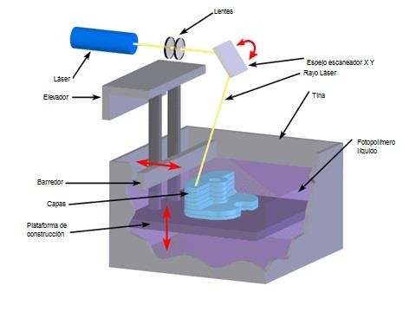
Figura 2.8. Proceso SLA, procesando una pieza. (Fuente: http://www.custompartnet.com/, consultado el 10 de junio de 2015).

- SGC. Para Tello (2008) esta tecnología se basa en la solidificación de un fotopolímero o resina fotosensible, para la foto polimerización se irradia con una lámpara de UV de gran potencia todos los puntos de la sección simultáneamente. Ver Figura 2.9.

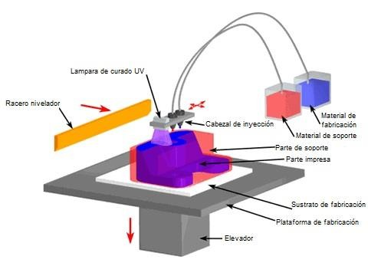
Figura 2.9. Sistema de estereolitografía (Fuente: http://www.custompartnet.com/, consultado el 10 de junio de 2015).

- SLS. Aquí se deposita una capa de polvo, de unas décimas de mm., en una cuba que se ha calentado a una temperatura ligeramente inferior al punto de fusión del polvo. Seguidamente un láser CO2 sinteriza el polvo en los puntos seleccionados. Ver Figura 2.10.

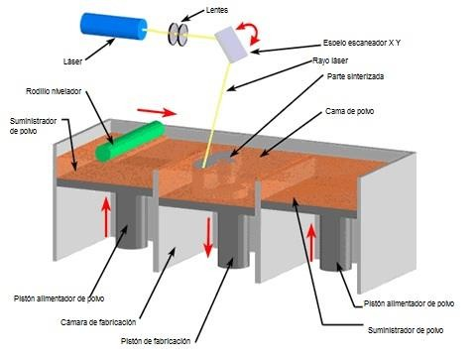
Figura 2.10. Sistema SLS (Fuente: http://www.custompartnet.com/, consultado el 10 de junio de 2015).

  - LOM. En este proceso Tello (2008) explica que una hoja de papel en colados exposición a automáticamente sobre una plataforma y se prensa con un rodillo caliente que la adhiere a la hoja precedente. Ver 2.11.

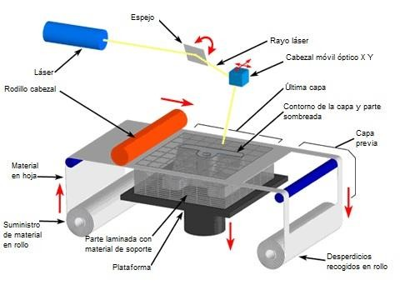
Figura 2.11. Sistema LOM (Fuente: http://www.custompartnet.com/, consultado el 10 de junio de 2015).

- FDM. La descripción de Tello (2008) dice que una boquilla que se mueve en el plano XY horizontal deposita un hilo de material a 1ºC por debajo de su punto de fusión. Este hilo solidifica inmediatamente sobre la capa precedente. Ver Figura 2.12.

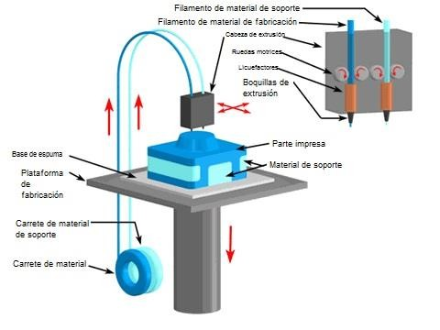
Figura 2.12. FDM (Fuente: http://www.custompartnet.com/, consultado el 10 de junio de 2015).

En el caso de FDM cuando imprime en dos materiales, uno de lo que estaría hecho el modelo y el segundo para soportar y dar estructura al mismo modelo, como lo muestra la siguiente Figura 2.13.

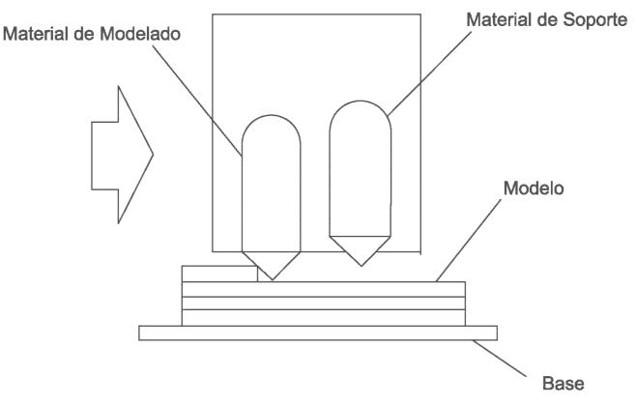
Figura 2.13. Cabezales de FDM (Fuente: Noorani, 2006, 83).

De manera general se muestra una tabla donde se puede visualizar la tecnología, si utilizar láser, el tamaño de las piezas, el material que utilizan, las ventajas y desventajas, en la Tabla 2.4.

Tabla 2.4. Tabla comparativa entre tecnologías de PR.
 | SLA | SGC | SLS | LOM | FDM
Tecnología | Polimerización | Polimerización | Sinterización | Corte laminado | Deposición de hilo
Láser | SI | NO | SI | SI | NO
Tamaño de las piezas máximo en centímetros | 19 x 19 x 25  25.5x25.5x25.5  51 x 51 x 60 | 35.5x51x51 | Diámetro 30x38 | 25.4x33x38 | 30.5x30.5x30.5
Precio en euros | 95.000  105.000  385.000 | 490.000 | 350.000 a 400.000 | 75.000 | 180.000
Materiales | Fotopolímeros | Fotopolímeros | P V C ,  Policarbonatos, Nylon y Ceras | Papel, Poliester y Nylon-Celulosa | Ceras , ABS y Plástico tipo nylon
Ventajas | Tecnología más madura, rápido ,  precisión del 2% | Mayor precisión, mejores propiedades mecánicas,  no hacen falta soportes | Material más barato, más variedad de materiales, no hacen falta soportes | Precisión hasta 0.1%, de  5 a 10 veces más rápido que otros métodos, material más barato | Material más Barato, no Huele, no hacen falta soportes, más rápido que el SLA
Desventajas | Modelos traslúcidos, quebradizos, algunas partes requieren soportes | Es el equipo más caro, complejo, tamaño del equipo | Tolerancias del 5%, el proceso es más nuevo, salvo el PVC, todas las piezas tienen un aspecto laminado | Deformación en las láminas | Apariencia granulada
(Fuente: Tello, 2008: 26).

Materiales poliméricos

En la tecnología de impresión tridimensional se trabaja en su mayoría con materiales poliméricos, así que es necesario notar la diferencia de los principales con el fundamento de Noorani (2006), que él clasifica categorías de polímeros, para él hay tres categorías de polímeros termoestables, termoplásticos y elastómeros; estos se discuten en términos de sus propiedades mecánicas, es

importante señalar que clasificación general presenta una vista macroscópica de polímeros, a continuación el autor los describe por separado. Figura 2.14:

- Los termoestables. Un plástico termoestable, o termoestable, se crea cuando los enlaces químicos forman una estructura rígida, reticulados o red molecular. Los termoestables se curan, establecer o endurecido en una forma permanente y por lo general tienen un alto módulo de elasticidad o rigidez que los hace más frágiles. Ejemplos de materiales termoestables incluyen resinas fenólicas, resinas de amino, acrilatos, y epoxis.
- Los termoplásticos. Un termoplástico, por otro lado, no cura o conjunto, puede ser fundido cuando se calienta a un estado capaz de fluir y, a continuación, re-endurecimiento por enfriamiento. Los termoplásticos forman una estructura molecular algo flexible de cualquiera de cadenas lineales o ramificadas. Termoplásticos comunes incluyen nylon, polietileno y poliestireno. Los termoplásticos son generalmente más resistentes y menos quebradizos que los termofijos, pero son menos dimensionables y térmicamente estables.
- Elastómeros. Un tercer tipo de polímero se llama un elastómero. Como su nombre indica, presentan una significativa alta deformación elástica. Elastómeros incluyen caucho natural y sintético, silicona, neopreno, y la temperatura ambiente de vulcanización de caucho (RTV). Los elastómeros son polímeros amorfos con un módulo de elasticidad muy baja. Se extienden cuando se aplica una tensión y vuelven a deformación cero cuando se elimina la tensión, como las moléculas encajan a presión de nuevo a sus configuraciones originales retorcidas. El módulo de elasticidad de los elastómeros es proporcional al número de enlaces reticulados de átomos de S entre las cadenas de polímero, que es más o menos 5% en peso de azufre.

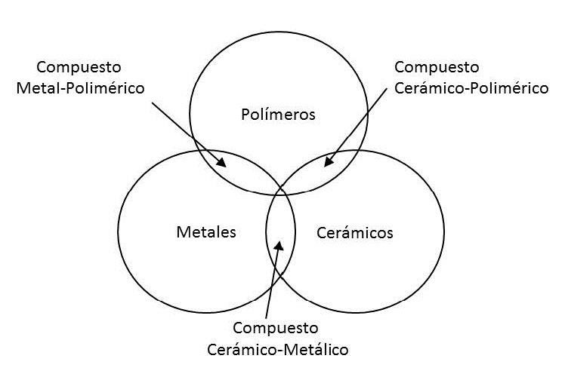

Figura 2.14. Tipos de materiales básicos con sus compuestos. (Fuente: Noorani, 2006: 157).

Concepto de CNC

Kalpakjian (2014) lo describe como un sistema en el que una microcomputadora de control es parte integral de la máquina, y que el operador de la máquina programa estas computadoras, modifica los programas directamente, prepara programa para diferentes partes y los almacena. Para el autor actualmente los sistemas CNC tienen un amplio uso debido a la disponibilidad de:

    - Computadoras pequeñas con mucha memoria
    - Bajo costo de controladores y microprocesadores programables
    - Capacidad de editar programas

Kalpakjian (2014) enuncia las ventajas del Control numérico a continuación:

- Mayor flexibilidad de operación, así como la capacidad de producir formas complejas con buena exactitud dimensional y posibilidad de repetición; altas tasas de producción, productividad y calidad del producto y menos desperdicio.
- Es fácil hacer ajustes en la máquina.

- Se pueden realizar más operaciones en cada corrida y el tiempo requerido para preparar y maquinar es menor que el requerido en métodos convencionales.
- Los programas pueden ser preparados con rapidez y se pueden recuperar en cualquier momento.
- La habilidad requerida del operador es menor que para un maquinista calificado y el operador tiene más tiempo de atender otras tareas en el área de trabajo.

Como se ve en la Figura 2.15 Kalpakjian afirma que el flujo del proceso de la CNC inicia con el Dibujo en 3D en algún software CAD/CAM, se monta la pieza en bruto a maquinar, luego se monta la herramienta y se programa la secuencia de corte, se efectúa el post proceso para el cálculo de coordenadas y se determina un origen de la máquina con la secuencia de corte; se transforma el pseudo código en código y se pone en marcha una simulación para evitar colisiones.

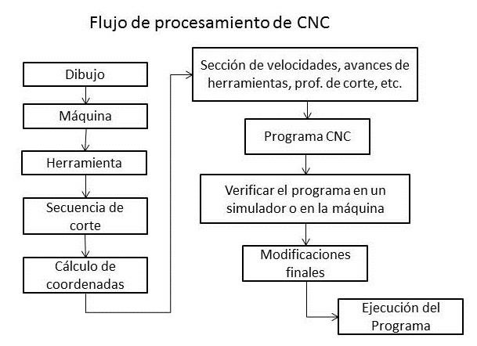
Figura 2.15. Flujo de procesamiento CNC. (Fuente: http://diagramasde.com/controles-numericos-cnc, consultado el 11 de junio de 2015).

Corte chorro de agua

Kalpakjian, S., y S. Schmid, (2014) definen el principio de Maquinado con chorro de agua (Water Jet Machining, WJM), también llamado maquinado hidrodinámico, se basa en la fuerza que resulta del cambio de momento de una corriente de agua. Los autores dicen que esta fuerza es lo bastante grande como para cortar materiales metálicos y no metálicos, que el chorro de agua actúa como sierra y corta una ranura angosta en el material; los materiales que pueden cortarse son plásticos, telas, hule, productos de madera, papel, cuero, materiales aislantes, ladrillo y materiales compuestos. Agrega que por lo general se utiliza un nivel de presión alrededor de 40 MPa (mega pascales) y se pueden generar presiones tan altas como 1,400 MPa. Los diámetros de la boquilla varían de entre 0.05 y 1 mm. En función de los materiales el espesor llega a ser hasta de 25 mm.

Ventajas del maquinado con chorro de agua para dicho autor, son:

-Los cortes pueden comenzar en cualquier sitio sin necesidad de practicar barrenos previamente.
-No se produce calor.
-No hay deflexiones del resto de la pieza de trabajo, por lo que el proceso es adecuado para trabajar materiales flexibles.
-Hay poco humedecimiento de la pieza de trabajo.
-Las rebabas que se producen son mínimas.
-Es una operación de manufactura segura para el ambiente.

El autor concluye que el maquinado de chorro de agua es abrasivo: el líquido contiene partículas abrasivas como carburo de silicio u óxido de aluminio, y las boquillas están hechas de rubí, diamante y zafiro. Ver Figura 2.16

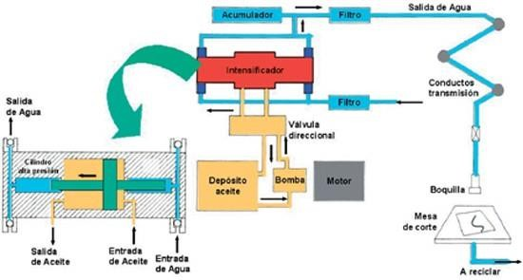
Figura 2.16. Esquema del proceso de corte por agua. (Fuente: http://www.interempresas.net/MetalMecanica/Articulos/12110-Tecnologias-de-corte- de-chapa.html , consultado el 6 de mayo de 2015).

Para Bryden (2014) el corte por chorro de agua proyecta agua, a veces mezclada con un polvo abrasivo (por ejemplo silicato fino) a altas presiones y velocidades a través de una fina boquilla, generando un chorro cortante de un diámetro de entre 0,5 y 1 mm. Se produce en frío y no quema los materiales. Puede cortar diversos materiales, como plásticos, compuestos, tejidos, vidrio, cerámica, piedra, madera y metales.

Corte láser

Martín (2006) dice que el concepto de láser nace a principios de siglo XX, más concretamente en 1917 cuando Einstein postula de forma teórica la existencia de la emisión estimulada, planteando la posibilidad de amplificar la luz, y que sin embargo, no fue hasta 1960 cuando T. H. Maiman produciría por primera vez el fenómeno láser en frecuencias ópticas trabajando con un cristal de rubí.

El mismo autor explica que actualmente la tecnología láser ha experimentado un desarrollo notable y se encuentra prácticamente en todos los sectores industriales, y él así lo define:

La palabra LASER es un acrónimo de (Light Amplification by the Stimulated Emission of Radiation) (Amplificación de Luz por Emisión Estimulada de Radiación). Es decir, no es más que un tipo especial de luz producida en un medio que lo amplifica (resonador) y por un fenómeno físico llamado emisión estimulada. (Martín, 2006: 6).

Para Kalpakjian (2014), en el maquinado con rayo láser, la fuente de energía es un láser (acrónimo de luz amplificada por emisión estimulada de radiación) que enfoca energía óptica sobre la superficie de la pieza de trabajo. Ver Figura 2.17
Y lo dicho con ese autor coincide lo que para Martín (2006) la aplicación del láser sería:

Cuando un láser incide sobre un material, éste absorbe su energía transformándola en calor. Este calor es utilizado para vaporizar, fundir o transformar material. De esta manera se consiguen diferentes aplicaciones, como pueden ser el corte, el perforado, el marcaje, la soldadura, el tratamiento térmico de temple y aleaciones. (Martín, 2006: 17)

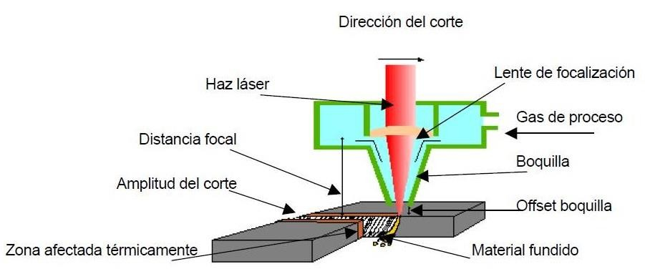
Lo dicho por ambos autores lo podemos apreciar en la siguiente Figura 2.17
Figura 2.17. Proceso de corte. (Fuente: Martín, 2006: 118).

Para Kalpakjian (2014), la fuente de energía de alta densidad y muy concentrada funde el metal y evapora porciones de la pieza de trabajo en una forma controlada. Pero no solamente corta metal, también otros tipos de materiales y a eso se deben varios tipos de láseres:
- CO2
- ND: YAG (Neodimio: itrio-aluminio-granate).
- ND: vidrio, rubí.
- Diodo
- Excímero

No es suficiente conocer los tipos de láser, sino también los factores que influyen en el proceso de corte para Martín (2006) son:

  - Tipo de material: plásticos, madera, goma, tejidos y cuero, aceros al carbono e inoxidables, aleaciones de aluminio y de titanio; raramente se corta aluminio ya que presenta un elevado porcentaje de reflexión.
  - Características del haz incidente: modo transversal, potencia de salida, estabilidad, y polarización.
  - Variables del proceso: velocidad de avance del haz láser sobre la pieza, lente de focalización, posición del punto focal, gas de asistencia.

Kalpakjian (2014) afirma que en el maquinado con rayo láser tiene dos parámetros importantes son lo reflejante y la conductividad térmica de la superficie de la pieza de trabajo, así como su calor específico y calores latentes de efusión y evaporación. El mismo autor muestra los diferentes tipos de Láser, como lo muestra la siguiente Tabla 2.5, que dependerá del material a tratar.

Tabla 2.5. Aplicaciones generales de los láseres. Nota: P=pulso, CW= Onda continua, Nd: YAG= Neodimio:itrio-aluminio-granate
Aplicación | Tipo de láser
Corte Metáles Plásticos | PCO2, CWCO2, Nd:YAG, rubí CWCO2

Cerámicos | PCO2
Taladro Metáles Plásticos | PCO2, Nd:YAG, ND: vidrio, rubí, Excímero
Marcado Metáles Plásticos Cerámicos | PCO2, Nd:YAG  Excímero Excímero
Tratamiento de superficies Soldadura Metáles  Plásticos Litografía | CWCO2  PCO2, CWCO2  Nd:YAG, ND: vidrio, rubí y diodo Diodo, Nd:YAG  Excímero
(Fuente: Kalpakjian, 2014: 785).

En la Figura 2.18 Martín (2006) describe los componentes de la máquina. Se tienen dos componentes periféricos, (externos a la estructura base), que son el extractor y el refrigerador, continua el autor diciendo que los demás componentes están dentro de la estructura base y son los siguientes: tolva de aspiración, mesa de corte, armario de control, generador láser y cabezales de corte y marcado. Por último, comentar que el haz láser es conducido desde el generador hasta los cabezales mediante una serie de espejos que conforman el camino óptico.

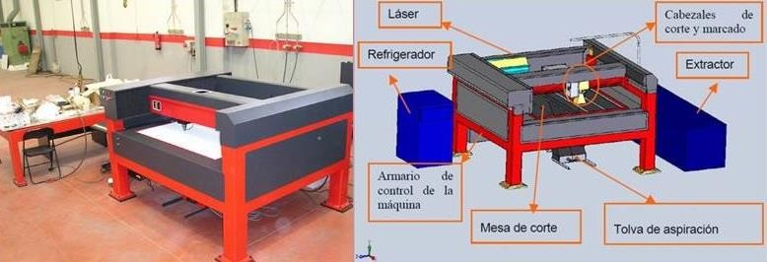
Figura 2.18. Componentes de la máquina (Fuente: Martín, 2006: 23).

Martín (2006) menciona las ventajas de la técnica láser:

- El proceso tiene lugar sin contacto físico con la pieza (no existe desgaste de la herramienta).
- Debido al reducido tamaño del punto de focalización, el surco de corte producido y la zona alterada térmicamente (ZAT) quedan también muy reducidas.
- Se obtienen velocidades elevadas de procesado.
- Es posible procesar en la pieza perfiles muy complejos y con gran precisión.

Para Bryden (2014) el corte láser utiliza un rayo láser para corte de precisión de materiales de entre 0,2 y 40 mm de grosor. Los materiales laminados delgados permiten un corte más rápido. El corte se produce cuando el material se derrite, se quema o evapora en contacto con el rayo láser.

Las empresas más importantes que ofrecen este servicio de corte láser y mecanizado CNC según Bryden serían: Big Blue Saw, eMachineshop y Ponoko.

Corte de plasma

El Corte con arco de plasma (Plasma Arc Cutting, PAC), Kalpakjian, S., y S. Schmid, (2014) dicen que se usan rayos de plasma (gas ionizado) para cortar con rapidez láminas y placas ferrosas y no ferrosas. Las temperaturas generadas son muy elevadas en el soplete del orden de 9400° C cuando se usa oxígeno como gas para el plasma, de manera que las tasas de remoción de material son mucho mayores que las asociadas a los procesos de EDM y LBM. El proceso es rápido, el ancho de la abertura es pequeño, las partes se maquinan de modo que es fácil reproducirlas y el acabado de la superficie es bueno, se pueden cortar partes tan gruesas como de 150 mm (6 pulg). Actualmente el PAC está muy automatizado, pues usa controladores programables. Ver Figura 2.19

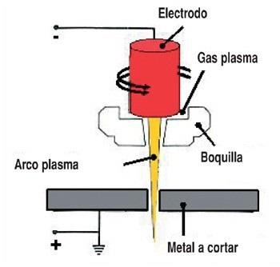
Figura 2.19. Principio de funcionamiento del corte por plasma (proceso por fusión). (Fuente: http://www.interempresas.net/MetalMecanica/Articulos/12110-Tecnologias- de-corte-de-chapa.html , consultado el 6 de mayo de 2015).

Ahora bien para Bryden (2014) es un sistema para cortar metales-usualmente acero o aluminio-, empleando un soplo de gas inerte que pasa a través de una pequeña boquilla enfriada con agua y se aplica a la superficie de la pieza a cortar; A unos 25.000 °C el plasma derrite fácilmente el metal, que después es apartado de la pieza por la presión del gas; Finaliza diciendo que el sistema se usa para cortar metales de entre 2 y 150 mm de grueso, aunque el elevado calor puede distorsionar láminas de metal de menos de 8mm; las velocidades cortas crean mejores acabados.

Escáner 3D

En el Glosario de Laser Design© (2015) conceptualizan de la siguiente manera: los Escáneres 3D vienen en muchas formas, pero el propósito de cada uno de ellos es capturar la forma, color, objetos o entornos físicos del mundo real. Estos datos se capturan y almacenan normalmente como una lista de coordenadas xyz en un archivo de nube de puntos. Escáneres 3D pueden ser categorizados como contacto (brazos CMM) o sin contacto (luz blanca, escáneres láser 3D, o

estéreo-visión basada). Algunos pueden incluso capturar características internas. "Escáner 3D" a veces mal escrito como "scaner 3D".

Según Arguemi (2015), dice que el escaneado con contacto mide el objeto a través de un contacto físico con el mediante un cabezal con una punta esférica, la cual recorre toda la superficie del objeto. Este tipo de escaneado es muy preciso, pero a la vez requiere un tiempo elevado ya que el contacto es puntual y necesita una gran nube de puntos para procesar la imagen. El escaneo sin contacto puede ser Activo o Pasivo. Arguemi lo clasifica así:

El pasivo: se basa en analizar la radiación reflejada en el ambiente, se pueden encontrar tres tipos de escáner sin contacto pasivo.

    - Estereoscópicos: Utiliza dos cámaras separas enfocando al mismo objeto. Comparando las imágenes de una y de otra se pueden determinar la distancia de cada punto.
    - Silueta: Utiliza bocetos creados a partir de una secuencia de fotografías de un objeto basándose en el casco visual, es decir, separar la imagen principal del fondo.
    - Modelado basado en imagen: Utiliza imágenes captadas desde diferentes posiciones para la reconstrucción de modelos geométricos 3D.

El activo: emiten una señal como una luz o algún otro tipo de radiación para detectar el reflejo y poder tomar mediciones, como señala el mismo autor:

- Tiempo de vuelo: miden la distancia calculando el tiempo que tarda la luz en ir y volver. Se utilizan espejos rotativos para dirigir el láser. Una de sus ventajas es que se puede operar a distancias muy lejanas, del orden de kilómetros.

- Triangulación: el emisor, la cámara y la traza proyectada sobre el objeto forman un triángulo, que aplicando trigonometría se obtiene la posición de cada punto.
- Diferencia de fase: determinar la distancia la que se encuentra el objeto mediante la comparación de fases entre la luz emitida y la recibida.

En la siguiente Figura 2.20 el diagrama muestra cómo trabaja el escaneo láser.

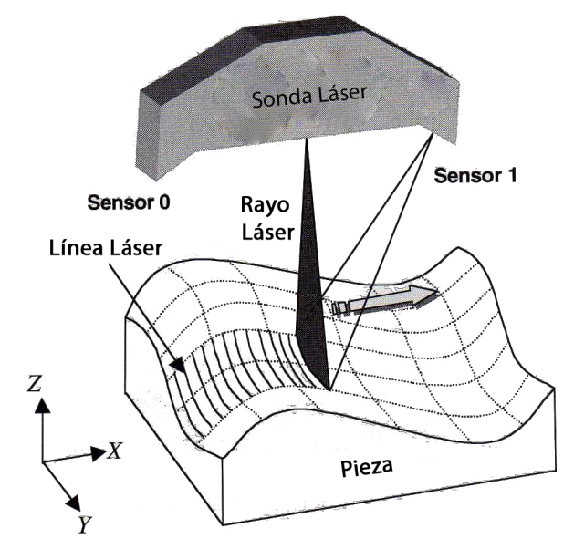
Figura 2.20. Mecanismo de escaneo láser. (Fuente: Noorani, 2006: 205).

Laser Design© (2015), dice que el escaneado 3D es el proceso rápido y preciso de la utilización de un escáner 3D para capturar y convertir los objetos físicos en datos digitales 3D. Escaneo Láser 3D es una tecnología sin contacto, no destructivo que captura digitalmente la forma de los objetos físicos utilizando una línea de luz láser. Escáneres láser 3D crear "nubes de puntos" de los datos de la superficie de un objeto. En otras palabras, el escaneo láser 3D es una manera de capturar tamaño exacto de un objeto físico y la forma en el mundo de la informática como una representación digital 3-dimensional.

Laser Design© detalla que estos miden los detalles finos y capturar formas libres para generar rápidamente las nubes de puntos de alta precisión. Es ideal para la medición e inspección de superficies contorneadas y geometrías complejas que

requieren grandes cantidades de datos para su descripción exacta y donde hacerlo es poco práctica con el uso de métodos de medición tradicionales o un palpador.

Según Laser Design© (2015) describe el siguiente proceso de escaneado 3D:

- Adquisición de datos mediante escaneo láser 3D
Proceso de escaneo Láser 3D, un objeto que se va a escanear con láser se coloca sobre la cama del digitalizador. El software especializado acciona una punta de prueba del sobre la superficie del objeto. El láser proyecta una línea de luz láser sobre la superficie mientras que 2 cámaras registran continuamente el cambio de distancia y forma de la línea láser en tres dimensiones (XYZ), a medida que barre el objeto.

- Los datos resultantes
La forma del objeto aparece como millones de puntos llamados una "nube de puntos" en el monitor de la computadora como los láser se mueve alrededor capturando por completo la forma de la superficie del objeto. El proceso es muy rápido, reuniendo hasta 750.000 puntos por segundo y muy preciso (a ± 0,0005 ").

- La elección del modelo depende de la aplicación
Después de crear los archivos de datos de nubes de puntos, se registran y se combinan en una representación tridimensional del objeto y se procesas posteriormente con varios paquetes de software adecuados para una aplicación específica.

- Datos de la nube de punto para la inspección
Si los datos se van a utilizar para la inspección, el objeto escaneado se puede comparar con los datos nominales CAD del diseñador. El resultado de proceso de comparación se entrega en forma de un "informe de desviación de mapa de color",

en formato PDF, que describe gráficamente las diferencias entre los datos de exploración y los datos CAD.

- Modelo CAD para la ingeniería inversa
La exploración por láser es la manera más rápida, precisa, y automatizada de adquirir datos digitales en 3D para ingeniería inversa. Nuevamente, con el uso de software especializado, los datos de la nube de puntos se utilizan para crear un modelo 3D CAD de la geometría de la pieza. El modelo CAD permite la reproducción precisa del objeto escaneado, o el objeto se puede modificar en el modelo CAD para corregir las imperfecciones. El diseño con láser puede proporcionar un modelo de superficie o el modelo sólido más complejo, los resultados que sean necesarios para la aplicación.

Por otro lado podemos encontrar un ejemplo del proceso de escaneo en la siguiente Figura 2.21

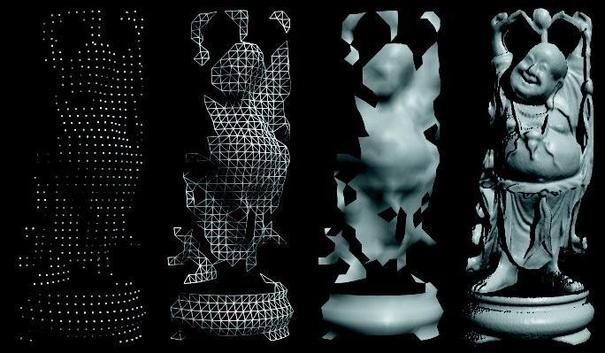
Figura 2.21. Imagen del rango de al variar la superficie. a) Imagen Rango (sub- muestreada). b) Después de crear triángulos. c) la prestación de sombra. d) superficie del campo de alta resolución. (Fuente: http://www.siggraph.org/publications/newsletter/v33n4/, consultado el 15 de marzo de 2015).

Impresión 3D

De toda la tecnología de FA, mencionada en la Tabla 2.3., nos interesa enunciar la impresión 3D que es por extrusión, FDM en material termoplástico.

La manufactura aditiva es llamada la tercera revolución industrial; las ventajas de impresión 3D son libertad de diseño, rápidos ciclos de desarrollo de producto, bajos costos de producción, producción local y manufactura bajo demanda, afirma Wijk (2015).

La impresión en 3D o de FA es un proceso de hacer objetos tridimensionales sólidos a partir de un archivo digital. En un proceso aditivo un objeto es creado por el que se establecen las sucesivas capas de material hasta que se crea el objeto entero. Cada una de estas capas puede ser visible en rodajas finas horizontales del objeto final.

Es grande la variedad de impresoras 3D que existen en el mercado local e internacional; en apartados anteriores vimos en qué consiste la tecnología de RP; en este apartado consideramos limitar mencionar la tecnología de FDM y propiamente de la impresión tridimensional.

Moilanen y Vadén (2012) muestran una encuesta realizada a desarrolladores de impresión 3D, donde se mostraron las preferencias de impresoras y cartucho de impresión, como muestra la Figura 2.22 los resultaron mostraron que las más utilizadas: Rep Rap Project, MakerBot y Objet.

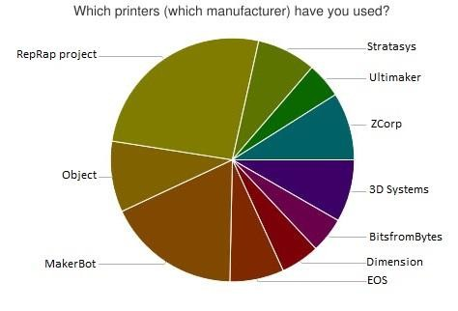
Figura 2.22. ¿Qué impresoras (qué fabricante) ha utilizado? (Fuente: Moilanen y Vadén, 2012).

Respecto a los materiales de impresión, el resultado de la encuesta menciona que es el PLA, seguido por polímero y algún metal. Ver Figura 2.23

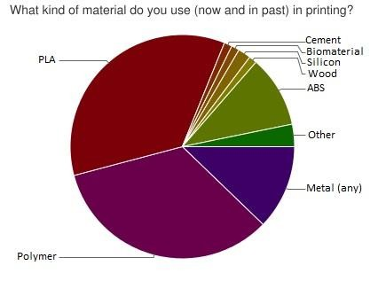
Figura 2.23. ¿Qué tipo de material utiliza (ahora y en el pasado) en la impresión? (Fuente: Moilanen y Vadén, 2012).

De acuerdo a lo anterior se realizó la siguiente tabla de impresoras con tecnología FDM que se pueden considerar más comunes, en el caso de las que imprimen en PLA por su bajo costo y sustentable al ser material biodegradable. Ver Siguiente Tabla 2.6

Tabla 2.6. Tabla de impresoras, material de impresión PLA.
 | Impresora 1 | Impresora 2 | Impresora 3
Tecnología | FDM | FDM | SLS
Marca | Rep Rap Project | Maker Bot | Matsuura Machinery
Modelo | BCN3D+ | Maker Bot Replicator Z18” | Lumex Avance 25
Materiales | PLA, ABS, Nylon, Lawoo, Laybrick | PLA | Metal
Costo | MX $ 13,320°°  * | MX $ 124,892.88 | US $ 846,000.  MX $ 12,690,000.
Tamaño máximo de impresión | 25.0 X 20.0 x 20.0 cm | 30.5 ancho x 30.5 profundo X 45.7 cm alto | 25.0 x 25.0 18.0 cm
(Fuente: Elaboración propia, 2015).*Precios de lista Mayo 2015.

Aunque el PLA es un material común en las impresoras tridimensionales, cabe mencionar las impresoras de metal (que son menos comunes por el costo), podrían ser una opción de sustitución para el escultor que trabaja fundición a la cera pérdida. Cabe mencionar la opción de baño de metal de piezas en RP y FA, las empresas que ofrecen dicho servicio son Morganic metal solutions y 3ddc.

El proceso de prototipado de una impresora 3D en metal utiliza el principio de fabricación de SLS mencionado en la Figura 2.10. y en la Tabla 2.3. Tecnologías de FA; que consiste en que un rodillo va colocando capas de polvo en una cama que va elevándose conforme las capas van fundiéndose por medio de rayo láser, como lo muestra la siguiente Figura 2.24.

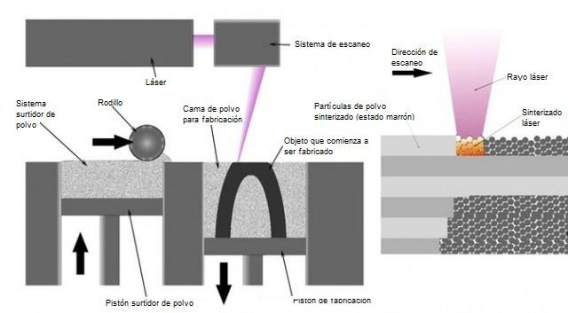
Figura 2.24. Impresión en metal (Fuente: http://www.extremetech.com/extreme/143552-3d-printing-with-metal-the-final-frontier- of-additive-manufacturing, consultado el 17 de mayo de 2015).

Los beneficios de la impresión 3D como hemos visto en subcapítulos anteriores no solamente se ven reflejados en el uso de la escultura, sino también en otros sectores como lo muestra la siguiente Tabla 2.7.

Tabla 2.7. Aplicaciones de impresión 3D.
Sector | Presentes aplicaciones | Futuras aplicaciones
Industria | Los componentes del producto, repuestos,  reproducción de piezas | Productos completos y complejos, lavadoras, teléfonos móvil, armas, aviones no tripulados
Salud | Puentes y coronas dentales, prótesis | tejidos vivos y órganos, oídos biónicos, ojos
Moda | Joyas, ropa diseñada especiales | Ropa, zapatos y accesorios personalizados para su talla y gusto
Comida | Vista agradable de postres y aperitivos | La producción de alimentos (hamburguesas, patatas) personalizadas a tu dieta, calorías y sabor.
Construcción | Aún sin aplicaciones | Piezas de construcción y completa edificios con un alto grado de libertad de diseño y futuros cambios
Hogar | Aparatos especiales diseñados, simples productos | Productos Ordenar e imprimir en el hogar, productos de reparación, diseño y productos personalizados productos
Otros | Construyendo en espacio | Química: la construcción de moléculas  Farmacia: edificio personalizada medicina
(Fuente: Wijk, 2015: 22).

Por otro lado Wijk (2015) menciona que en un futuro próximo, productos con las siguientes características serán fabricados por la impresión en 3D:

-Los productos producidos en pequeñas cantidades
-Los productos que necesitan para producir rápidamente
-Productos con una gran incertidumbre en el mercado volúmenes
-Productos con un corto ciclo de vida
-Productos con muchas variaciones, tamaños y colores
-Los productos complejos y personalizados.

En la impresión 3D se pueden encontrar diversos materiales como la creada por Anthony Giannini para utilizarse en la construcción, como la madera y se puede apreciar en la Figura 2.25

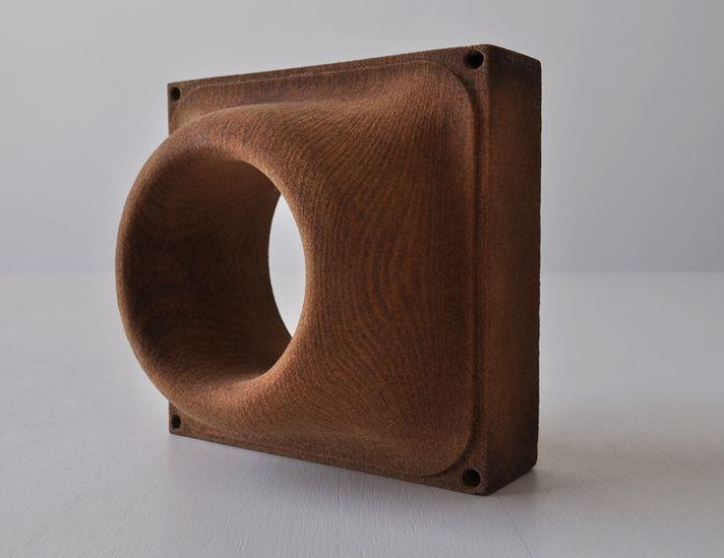
Figura 2.25. Bloque de madera impresa en 3D, como material de construcción. La madera está hecha de residuos agrícolas reciclados. Creado por Anthony Giannini. (Fuente: Bryden, 2014: 131).

Escultura diseñada con Nuevas Tecnologías

En el apartado anterior se describieron los conceptos básicos de PR, el CNC, corte con chorro de agua, corte láser, corte con plasma, escaner 3D y las impresoras 3D; todo ello con el objetivo de saber en qué consiste su funcionamiento para observar su intervención en procesos de fabricación de escultura en el presente subcapítulo.

Se partirá con la comprensión del concepto de escultura, se ejemplificará con esculturas que han sido intervenidas con estas herramientas tecnológicas.

Concepto de escultura

Para conceptualizar escultura nos fundamentaremos en Martín, Fernández, Calvo y Matía.

En su obra Las claves de la escultura, conceptualiza de manera tradicional a la Escultura como el proceso de representación de una figura en tres dimensiones, es sólido, tridimensional y ocupa un espacio (Martín, 1995). También suma los conceptos de agregar y quitar material con materiales blandos como la cera, arcilla y yeso.

Un concepto diferente que define a la escultura es como un juego de vacíos y llenos, de positivos y negativos, pero no de espacios (Fernández, 1996). Él concluye como formas tridimensionales sobre la materia.

Con enfoque hacia las técnicas tradicionales Calvo (1997), la define como el arte de modelar o tallar figuras y objetos, en relieve o en bulto redondo (en sus tres dimensiones), en piedra, mármol, madera, barro, bronce, metales preciosos, marfil, hueso y que de entre todos los materiales empleados en escultura, los más importantes son la madera, la piedra o el mármol, y el bronce.

El término escultura sirve para nominar el arte de producir como la obra en sí misma (Matía et al., 2009: 9-11) ocupando las acepciones de modelar, tallar y esculpir. En la escultura son utilizados los materiales plásticos como se muestra en la siguiente Tabla 2.8.

Tabla 2.8. Forma de trabajo con los materiales plásticos.
Material | Forma de trabajarlo
Acrílicos | Formas líquidas, formas sólidas, corte, conformado, unión, acabado
Fibra de vidrio | Fibra de vidrio, resina de poliéster, laminado, pulverización, trabajando sobre armaduras

Epóxicos | Masillas, revestimientos, espumas sólidas, escultura con espuma, modelos y escenarios, espumas líquidos, espumas flexibles
Caucho | Moldes y acabados
(Fuente: Langland, 1999).

Actualmente el término escultura integra conceptos como: arte-objeto, instalación, performance e intervenciones en el espacio. Comprender la escultura implica identificar sus principales valores como comunicación, emoción, creación e innovación. Pero no solo se cierra en ese tipo de escultura, Matía (2009) también dice que la escultura es como decía Lehmbruck “la esencia de las cosas, de la naturaleza y de lo eternamente humano”, las conexiones entre el hombre y el mundo, esto lo menciona por las posibilidades escultóricas que ofrece el Land Art y Earth Works.

La escultura la podemos clasificar por materiales, técnica, estilos, formas y formatos. En párrafos anteriores vimos los materiales tradicionales junto con las técnicas. En este apartado solamente se abordaran estilos, formas y formatos, puesto que están relacionados. Obsérvese la Figura 2.26

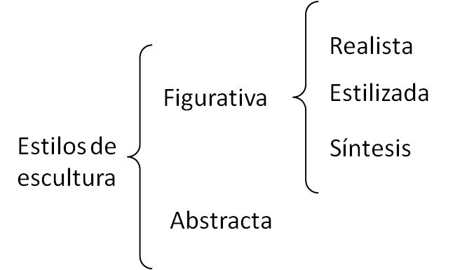
Figura 2.26. Clasificación de estilos de escultura. (Fuente: elaboración propia).

De acuerdo a las formas que manifiesta la escultura son: formas abiertas y cerradas. Los formatos son tres: pequeño formato (o de escritorio) que va de los 30 cm hacia abajo, mediano formato (o de chimenea), de pedestal que va de los

30 cm a 1 m., y tamaño natural (parte del tamaño de una figura humana a monumental). Ver Tabla 2.9

Tabla 2.9. . Recomendación de sistemas de copiado de acuerdo a las formas de escultura.
Tipo de forma | Técnica | Características | Sistema de copiado recomendable
Abierta | Modelado | Porque ésta indica la posibilidad de adherir material a esta forma | Ejes coordenados
Cerrada | Talla | Porque al tallar no atenta contra el material, solamente se extrae material | Ángulo de Miguel Ángel y Sistema de Tetraedro
Abierta | Ensamble | Es constructivo, por medio de uniones de varios materiales o el mismo utilizando plantillas | Sistema de plantillas
(Fuente: García, 2004: 80).

En dicha tabla se observa que la fabricación o modelado de la escultura requiere de sistemas de copiado ya sea para escala 1:1 o para realizar ampliaciones. Esto es una visión muy clásica de la escultura.

Casos de obra que utiliza tecnología de modelado tridimensional

Iniciaremos mencionando el software, mencionaremos los ejemplos de obra escultórica donde utiliza tecnología de modelado tridimensional.

Makharadza (2013) menciona que la escultura digital ha supuesto un gran avance, tanto ontológico como tecnológico. El autor conceptualiza que los mundos virtuales que estaban separados del mundo real, a partir de unos programas digitales empiezan a conectarse entre ellos. Finalmente teoriza que los escultores digitales ejecutan sus piezas mediante software de modelado en 3D, como el RP,

el CNC y otras máquinas que ahora forman parte del equipo estándar de los laboratorios de ingeniería y diseño industrial.

La tecnología de modelado tridimensional es variada, entonces a continuación se enuncian las principales por apartados, únicamente en las que se encontraron obras de tipo escultórico.

Software para modelado tridimensional

En este apartado solamente mencionaremos la herramienta de trabajo o proceso que propone el artista para consumar la obra. Algunos plantean el problema y solución, otros solo se divierten con dichas herramientas digitales.

Fisher (2013) menciona que el cambio de escala del modelo al trabajo real afecta a una obra de forma tan notable que los intentos de imaginarla mediante los sistemas habituales de modelado resultan con frecuencia engañosos. Este problema se agrava aún más en el caso de esculturas situadas en espacios interiores cuya contemplación sólo es posible desde ciertas posiciones. El autor reitera que si todavía se agrega a ello añadir los problemas del emplazamiento y del diseño físico de la estructura podremos percibir la dificultad de imaginar, en una fase muy inicial del diseño, lo que será exactamente la obra de arte. Sin embargo, eso es precisamente lo que el artista debe hacer en el caso de la escultura relacionada con la arquitectura circundante.

Otra desventaja que comenta Fisher es que considera que las maquetas y los demás modos de presentación tradicionales constituyen impedimentos al proceso creativo, que por ejemplo la maqueta tradicional se petrifica y limita un concepto en una fase muy temprana. Por eso el autor propone la simulación digital mediante ordenador para que sustituya a la maqueta y, al mismo tiempo, estar al servicio de la naturaleza abierta del proceso de diseño.

Como conclusión a Fisher piensa que le es posible el proceso de diseño de las grandes obras por medio del CAD, en lugar de emplear el tiempo en construir un sólo modelo detallado; él dice "construí" un modelo virtual como simulación visual preliminar fácilmente manipulable y transformable. Él concluye que las aplicaciones realizadas del diseño asistido por ordenador a la escultura se encuentran en fase de evolución. Ejemplo en obra impresa en SLA que se muestra en la Figura 2.27, de Kevin Mack.

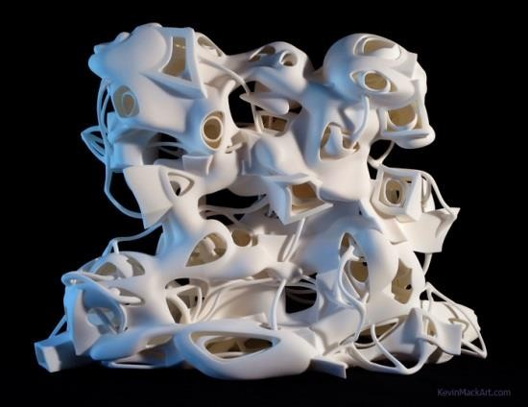
Figura 2.27. Obra de Kevin Mack llamada Mente permanente sobre la materia, 14x19x7", Impresión 3D en sinterización láser (Fuente: http://www.kevinmackart.com/standing-mind-over-matter.html, consultado 25 de junio de 2013).

Schwartz, M. (2011), un caso creativo de cómo utiliza estas herramientas NT es la muestra de instalación escultórica del artista en “Sculptural Motion Gallery Installation”, (Instalación escultórica galería en movimiento), que consistió en colocar las piezas sobre pedestales y un monitor mostrando el video del proceso de digitalizado de las personas, bailarines en movimiento. Ver Figura 2.28

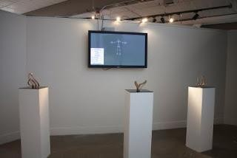
Figura 2.28. Instalación escultórica galería en movimiento (Fuente: http://www.smartsculpture.com/2011/04/sculptural-motion-gallery- installation.html?view=classic, consultado el 28 de marzo de 2014).

El video se puede consultar en línea en YouTube con el título de Sculptural Motion: A look at performative movements as sculpture, donde se muestra el trabajo de software para obtener dicho camino que muestra el movimiento de pies y manos.

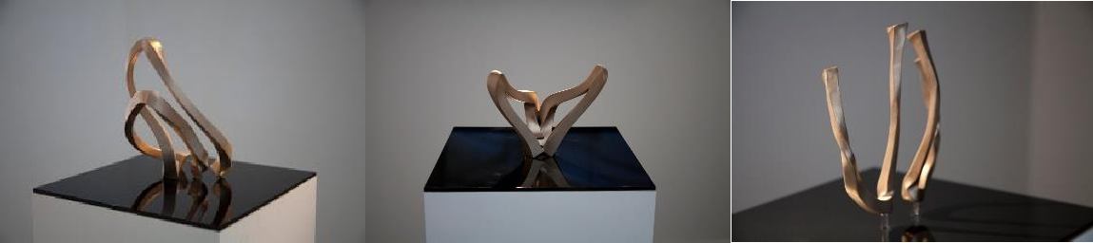
Figura 2.29. Primera imagen es un seguimiento de las manos de la bailarina SusieThiel, segunda seguimiento de los pies de Schwartz haciendo una patada de división, y tercera seguimiento de los pies para una patada girando por Jorge Renato Peña. (Fuente: http://www.smartsculpture.com/2011/04/sculptural-motion-gallery- installation.html?view=classic, consultado el 28 de marzo de 2014).

Para poder comprender y apreciar el concepto de las piezas escultóricas de la Figura 2.29 de manera completa, es recomendable ver el video mencionado.

Personas como Étienne-Jules Marey y Eadweard Muybridge hicieron estudios científicos de movimiento capturando con una increíble atractivo artístico, y más tarde fue siguiendo, Marcel Duchamp, Peter Jansen, Raphael y Geoffrey Perret Mann. En la era de las computadoras, la más reciente investigación científica es más acerca de la comprensión no sólo cómo las personas entienden el movimiento, sino también cómo las computadoras pueden entender. Mi trabajo es una exploración de cómo vemos el tiempo y el movimiento. Para explorar este concepto, tomé las artes marciales como un movimiento de base y

presta especial atención no sólo a la ruta, pero la velocidad a lo largo de ese camino.
(Schwartz, 2010).

Ejemplo de la escultura que él propone las vemos en la Figura 2.30, donde se observan movimientos congelados.
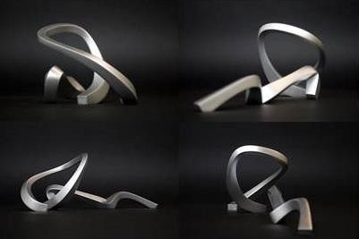
Figura 2.30. Esculturas de movimientos congelados de Mathew Schwartz. (Fuente: http://www.smartsculpture.com/2010/12/frozen-motion-sculpture-model.html, consultado el 8 de noviembre de 2013).

Otra propuesta de trabajar la escultura con programas de software lo muestra Duffy:

En los últimos quince años, Duffy ha estado investigando gráficos computacionales 3D para delimitar y representar las formas subyacentes en la naturaleza. A través de la observación, el desarrollo de una nueva serie de esculturas matemáticas intuitivas, Duffy utiliza un híbrido de geometría diferencial y ecuaciones algebraicas para definir superficies mínimas y complejas. Mathematica es uno de los programas de software que Duffy utiliza para generar estas superficies digitales 3D para superficies paramétricas tales como espacios de Calabi-Yau. Para generar esculturas matemáticas él utiliza principalmente ecuaciones implícitas, paramétricas, en forma de programas de código fuente en Mathematica, Surf-X, K3DSurf, y una serie de software CAD-CAM adicional con el fin de preparar los archivos 3D en última instancia, para la fabricación de esculturas utilizando prototipado rápido y las técnicas de fresado CNC. El pensamiento que sigue Duffy es creer que la nueva ola de los gráficos 3D computacionales en las artes y ciencias será el puente inminente de la información y las nanotecnologías. (Duffy, 2006).

El autor menciona el software con el que dibujó su obra titulada CY-N=5, como se puede observar en la Figura 2.31

Mathematica es el programa de software que uso para generar esta escultura digital, por medio de un diagrama paramétrico 3D de Calabi-Yau espacio de una ecuación en la forma de programación de código fuente. Una matríz de software CAD-CAM fue utilizado con el fin de preparar el archivo 3D para fabricar esta escultura mediante el uso de técnicas de prototipado rápido. Este es la primera de una nueva serie de ampliación a escala de prototipado rápido 3D contribuyendo así a las bellas artes y las ciencias. (Duffy, 2006).

La forma de diseñar escultura de este autor aventaja la ampliación de la escala de la pieza modelada en 3D. Aunque dicho software es utilizado para cuestiones ingenieriles ver Figura 2.31.

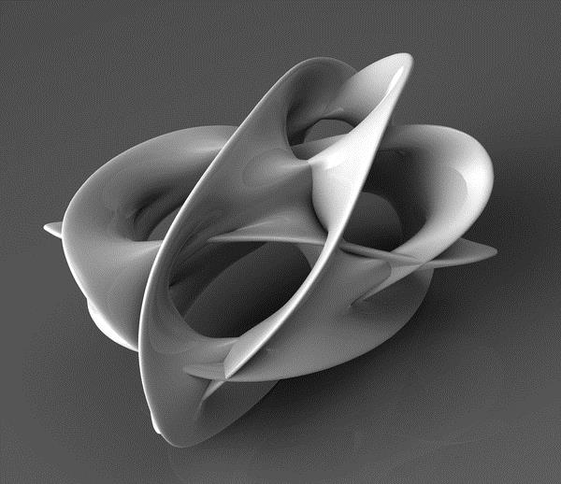
Figura 2.31. Duffy, CY-N=5, 24" x18" x 20", Hydro-stone FGR, 2011. (Fuente: http://gallery.bridgesmathart.org/exhibitions/2012-bridges-conference/wduffy, consultado el 26 de junio de 2013).

De la Flor (2010) menciona que cuando se trabaja en Mudbox, se tiene que trabajar con un modelo poligonal. Los modelos poligonales pueden ser los modelos de plantilla que se ofrecen en Mudbox o modelos que han sido creados en otros programas de modelado en tres dimensiones (3D), como 3ds Max, Maya, Carrara, Houdini, o Blender.

Elona Van-Gent (2013) piensa que el diseño digital y las tecnologías de fabricación que utilizo (3D modelado y animación, simulación y efectos especiales, fresado CNC y RP) son otro eje de temas entretejidos con los relacionados con los monstruos, como se muestra su obra en la Figura 2.32

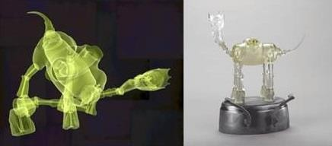
Figura 2.32. Títulada All fall down, primera imagen dibujo computalizado rendereado, segunda objeto de prototipo rápido en estereolitografía material Époxico. (Fuente: http://un-tethered.net/eevege/, consultado el 8 de noviembre de 2013).

El escultor mexicano que también trabaja con herramientas digitales, es Sebastián; combina sus procesos de creación y producción final. En entrevista con Matías Carbajal (dibujante del escultor) asegura que primero trabaja un boceto en papel, luego la maqueta en cartón o materiales similares de manera artesanal. Una vez que lo tiene lo digitaliza para tomar decisiones. Modela en virtual en el software Rhinoceros® como lo muestra la siguiente animación. Posteriormente la pieza es fabricada por trabajadores del escultor en el caso de monumental. Ver Figura 2.33

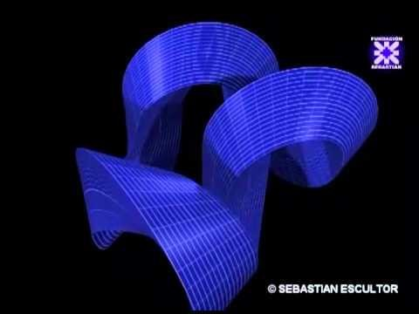
Figura 2.33. Animación por computadora sobre el proceso geométrico de la "cinta sebastina" creada por el escultor Sebastián y su transformación espacial para generar el modelo escultórico "Calabi-Yau" (Fuente: http://www.youtube.com/watch?v=aFq15otTjjs, consultado el 4 de junio de 2014).

Obra con impresión 3D

Tortosa (2013) menciona que están emergiendo una serie de estructuras que van a alimentar modos novedosos y creativos con influencia en áreas de acción infinitamente más amplias debido a la conectividad y, sobre todo, a la pertenencia a una comunidad flexible, siendo éste un concepto clave, manifestándose en términos concretos en el rápido y cómodo desenvolvimiento de relaciones entre personas y proyectos, conectando diferentes campos como la ingeniería, la informática, el diseño, el arte, la ciencia, etc. Agrega que comparten no sólo las mismas herramientas sino también similares inquietudes y campos de investigación y experimentación.

Tortosa refiriéndose a las impresoras 3D, para él son dispositivos que pueden crear un objeto tridimensional a partir del diseño realizado en un ordenador y contenido en un fichero informático, o de una maqueta escaneada.

El aporte de Tortosa a la escultura en el uso de este tipo de tecnologías, lo menciona con sus propias palabras, que en el proyecto Lleona se inspira en el proyecto RepRap pero fija su objetivo en la creación de esculturas cuyas

dimensiones se miden en metros y no en milímetros, y donde el coste de los materiales y su sustentabilidad son aspectos a tener muy en cuenta.

Anteriormente mencionamos los problemas que presenta la escultura como el tiempo prolongado que se genera que el costo de la pieza se eleve. Por eso Tortosa (2013) enlista algunos de los medios tecnológicos que se están implementado en los talleres y que permiten ahorrar tiempo son:

        - El empleo de máquinas manuales de corte de hilo caliente.
        - El escaneado 3D de la maqueta o de una escultura, permite obtener un modelo numérico de un objeto en forma de archivo informático. Ese modelo se puede "rebanar" empleando máquinas computalizadas de hilo caliente y máquinas computalizadas de corte y fresado, por lo que es posible obtener una secuencia de lonchas o rebanadas de un volumen sin tener que partir físicamente el modelo.
        - El empleo de un ordenador y de modelos 3D de los objetos permite realizar el proceso de escalado sencillamente.
        - Las nuevas técnicas de impresión 3D permiten realizar modelos, generalmente a escala reducida, de objetos en tres dimensiones.
        - Los programas de modelado 3D permiten ahora realizar la operación de "escultura digital" en un ordenador de modo que el artista puede retocar y repetir el proceso hasta estar completamente satisfecho. Deshacer y rehacer es mucho más fácil y barato en el mundo virtual que en el mundo real, también ensucia bastante menos.
        - El empleo de robots computalizados, que siendo efectivos son extremadamente caros.

El objetivo de Tortosa es como él mismo afirma, el desarrollo de nuevas técnicas y la adaptación de otras existentes, con el espíritu de ayudar al artista tradicional con nuevas herramientas de bajo coste; para que la combinación de técnicas de

modelado 3D, fotogrametría e impresión en tres dimensiones pueden ayudar al artista para ser más eficaz en su trabajo.

Otro posible material de impresión, el azúcar, como se puede observar en la Figura 2.34, la idea surge de un matrimonio que abre el Laboratorio de azúcar en Silver Lake en California.

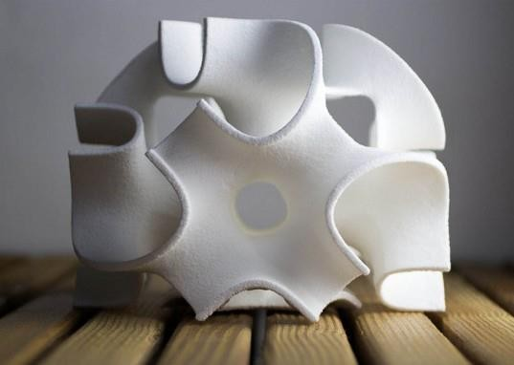
Figura 2.34. Pieza impresa en azúcar (Fuente: http://inhabitat.com/the-sugar-lab- uses-a-3d-printer-to-create-sweet-edible-geometric-sculptures/, consultado el 16 de marzo de 2013).

Liggett (2010) menciona que la obra de Wieki Somers sólo podría haber encontrado el siguiente nuevo material de construcción renovable - cenizas humanas. Para el Gran Hornu galería Imágenes exposición "En curso", ella utilizó una impresora 3D para convertir las cenizas humanas en el arte. Afirma que Somers diseñó tres piezas - una tostadora, un mini aspirador y una escala - para la exposición que se supone que tienen los diseñadores de repensar la idea de progreso. En su opinión las piezas inquietantes, que se puede ver con detalle sobre en Designboom, eran una manera de preguntar cómo podemos llegar a ser más apegados a los objetos con el fin de alejarse de la cultura de consumo; como se muestra en la Figura 2.35.

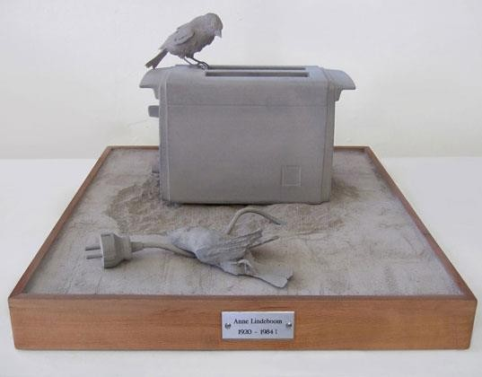
Figura 2.35. Diseño de Wieki Somers (Fuente: http://inhabitat.com/artist-uses-3d- printer-to-turn-human-ashes-into-objects/, consultado el 17 de marzo de 2014).

Neri Oxman (2014) una impresión 3D en colaboración con el profesor W. Craig Carter, del Departamento de Ciencia de los Materiales e Ingeniería del MIT. La estructura de dos piezas en forma de capullo combina la fabricación sustractiva y aditiva el uso de nueva Color Multi-materiales Objet500 Connex3 Stratasys 'impresora 3D; formando distintas tonalidades de amarillos y naranjas transparentes y opacos, en diferentes rigideces, materiales, formas y superficies con terminado en piel. Figura 2.36. la aportación según Oxman es la "Nueva capacidad de impresión en 3D multi-color material Stratasys me ha permitido crear un rico diálogo entre el sonido y la luz, rígido y flexible, materiales naturales y artificiales y de las frecuencias espaciales altas y bajas en formas que eran imposibles hasta ahora." (Park, 2014).

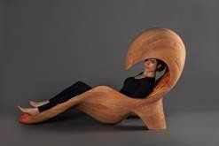
Figura 2.36. Diseño de Neri Oxman. (Fuente: http://3dprintingindustry.com/2014/03/27/neri-oxman-pursues-3d-printing-multi- materials-latest-mythical-installation- gemini/?utm_source=Facebook&utm_medium=social&utm_campaign=3DPI%2BFac ebook, consultado el 28 de marzo de 2014).

Matus (2012) menciona la impresión de la tira de tocino Moebius, una tira Kosher y amigable para los vegetarianos de a carne falsa que se retuerce sobre sí misma, sin principio ni fin. En verdad, es una maravilla de la tecnología moderna. El diseño de Joaquín Baldwin está disponible para su compra en línea. Ver Figura 2.37.
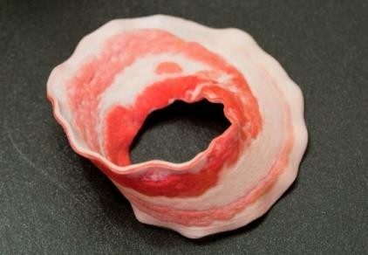
Figura 2.37. Tira de tocino Moebius, Impreso en 3D “Toma la carne falsa hasta el infinito y más allá”. (Fuente: http://inhabitat.com/3d-printed-vegan-bacon-mobius- strip-takes-fake-meat-to-infinity-and-beyond/ html, consultado el día 16 de marzo de 2004).

Van der Kley, Michiel (2013) en su proyecto de impresión 3D, Project Egg es un amplio espacio (5 x 4 x 3 metros) formado por 4760 "piedras" únicas. El espacio, el "Egg", ha sido construido íntegramente en Rhinoceros® y Grasshopper®.

Él afirma que también es un proyecto sobre creación colaborativa. Él pide a todos

los que les guste el proyecto y tengan una impresora 3D que les impriman una piedra, para realizar un proyecto comunitario; Invitó a la gente que no tenga una impresora 3D puede adoptar una piedra y así también formar parte del proyecto. El resultado de Project Egg se exhibiría en Milán durante la feria de mobiliario, en abril de 2014. Ver Figura 2.38.

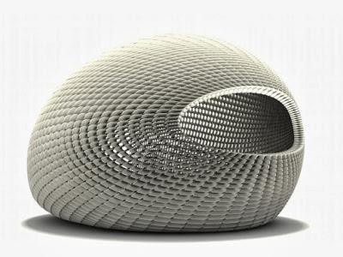
Figura 2.38. Proyecto huevo de Van der Kley (Fuente: http://blog.es.rhino3d.com/, consultado el 6 de noviembre de 2013).

Tortosa (2013) integrante del Proyecto Lleona, donde diseñan impresoras que impriman en diferentes materiales como ABS, derivados del maíz o madera con resinas, y se basan en la iniciativa RepRap de crear una impresora 3D autoreplicables, buscando materiales sustentables que sean económicos, que no dañen el medio ambiente; en esta fotos se pueden ver la impresión de un material de madera con resina, ver Figura 2.39.

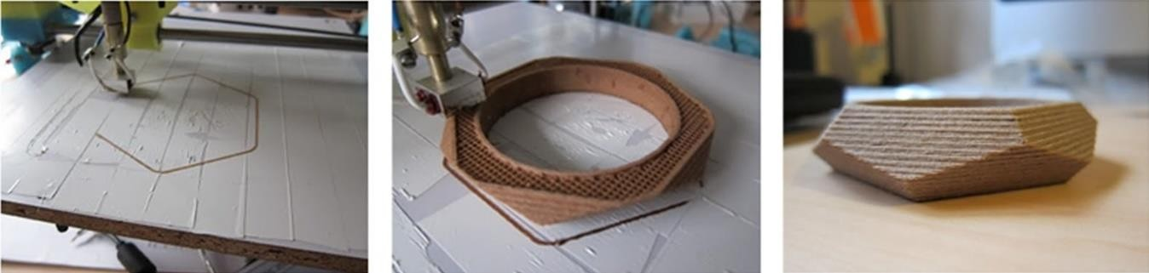
Figura 2.39. Impresora 3D, material de impresión de madera con resina. (Fuente: http://proyectolleona.blogspot.mx/search?updated-min=2012-12-31T15:00:00- 08:00&updated-max=2013-06-22T15:31:00%2B02:00&max-results=3&start=3&by- date=false, consultado el 26 de junio de 2013).

Otro ejemplo de impresión en diferentes materiales, la podemos apreciar en el caso del artista Kevin Mack, que imprime en vidrio, ver Figura 2.40.

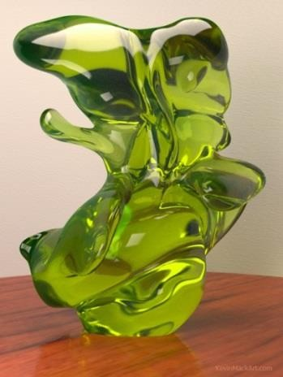
Figura 2.40. Noción de baile de vidrio. (Fuente: http://www.kevinmackart.com/sculpture.html, consultado 8 de noviembre de 2013).

Obra intervenida con máquina CNC

Collins, (2013) afirma que él trabaja una serie de obra escultórica donde utiliza modelos de computadora para controlar el tipo y el grado de distorsión impuesta a un objeto, (Ver Figura 2.41.) determinado o un conjunto de datos. Operaciones de escala, los cambios proporcionales, miradores excéntricos, procesos morphing, y 3D montaje son algunas de las técnicas explorados por este cuerpo de trabajo.

Ejemplo de su dicho trabajo lo podemos ver en la siguiente Figura 2.41.

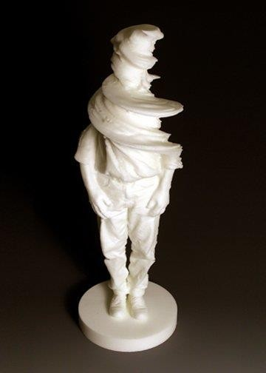
Figura 2.41. Dan Collins. Resina de poliéster sobre de corte de espuma de uretano CNC. 96” x 30” x 30” con zócalo de madera contrachapada. Universidad del Estado de Arizona. (Fuente: http://digitaleyes2008.org/?q=gallery-twister, consultado el 8 de noviembre de 2013).

Dan Collins agrega que sus puentes de investigación tiene tres dominios: la adquisición de datos, la visualización/modelado y forma la realización (a través de las tecnologías de fabricación asistida por ordenador). En lo que respecta a los dispositivos de “entrada”, Collins está interesado en la recolección de datos de una amplia gama de escalas a partir de nano y micro datos derivados de las tecnologías de imágenes microscópicas, los datos derivados de los sistemas planetarios como el satélite basado en radar de apertura sintética. De particular interés son las tecnologías para la traducción de la forma del cuerpo en modelos digitales, tales como escáneres láser 3D y diversas herramientas de diagnóstico médico.

Tortosa (2012) se refiere a la tecnificación del proceso cuando el poliestireno expandido propició la creación de figuras originales realizadas mediante el labrado directo sobre el material. Él dice que la superposición de placas de diferentes grosores, dependiendo de las zonas con mayor o menor nivel de detalle; él introdujo una nueva forma para construir las figuras de gran tamaño (remates).

Las máquinas CNC (control numérico computerizado) de corte y/o fresado, están propiciando y facilitando la realización del proceso con importantísimas mejoras que

revierten muy significativamente en el tiempo de producción. Ello asociado a la creación directa con software 3D como el ZBrush, o el escaneado de la maqueta con tecnología de bajo coste (Kinect o cámaras de fotos digitales) y software a precios muy asequibles, van a ser fundamentales para evolucionar tecnológicamente y ser competitivos. En el Proyecto Lleona hemos desarrollado una CNC junto a una aplicación informática específica para el corte y fresado con poliestireno. Realizar pequeñas figuras o grandes remates se convierte en una tarea relativamente sencilla y eficaz. (Tortosa, 2012).

A continuación veremos el video donde se muestra una máquina CNC diseñada por el Proyecto Lleona. Como muestra la siguiente Figura 2.42.

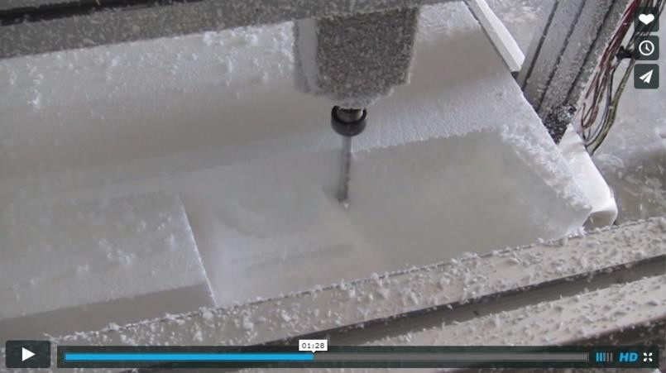
Figura 2.42. Título del video: CNC de corte y fresado de poliestiréno (Fuente: http://vimeo.com/52480287, consultado el 23 de junio de 2013).

Tortosa (2013) afirma que dicho corte y fresado, junto con el software, fue para realizar esculturas de gran tamaño para monumentos falleros (del Festival de las Fallas, España), escaparatismo, carrozas, escultura, maquetas, etc. Ver Figura
2.42 . El material empleado para la construcción de la estructura es el aluminio. Al referirse a la máquina CNC afirma que las guías son autolimpiables y están diseñadas específicamente para trabajar en condiciones extremas de suciedad o partículas de material, como en este caso, que se adhieren a la estructura por la electroestática. Excelente equipo para realizar escultura.

Otro caso de máquina se puede utilizar para artículos grabado de cilindros, como leg/handrail del sofá, buda de madera y otras industrias de los muebles o las artes o la industria carfts, se puede instalar 1 y 12 cabezales de trabajo para aumentar

su eficiencia en el trabajo, por ordenador de control numérico. Los diferentes tamaños de máquinas pueden ser ordenados por los requisitos de los clientes. Como podemos apreciar en el siguiente video. Ver Figura 2.43.

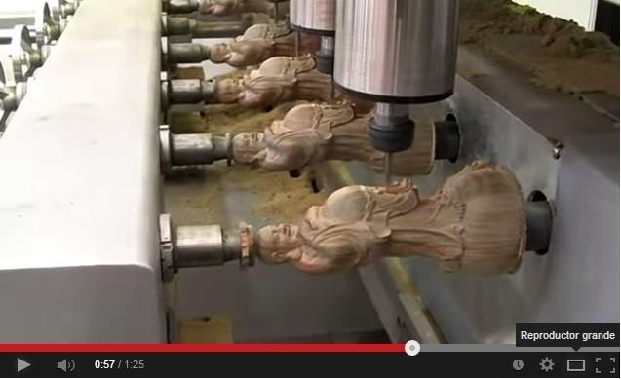
Figura 2.43. CNC 3D de alta presiciónMulti-cabezas de 4 ejes de la carpintería Máquina Router con eje multi-Rotary. (Fuente: http://www.youtube.com/watch?v=gjrgwZLGb4M, consultado el 31 de marzo de 2014).

Obra intervenida con pantógrafos motorizados

Matía, et al., (2009) menciona que los pantógrafos realizan una lectura del original pero con menor esfuerzo y mayor rapidez. Agregando que el lector que es una varilla apuntada que recoge la superficie del original, y que está montado en paralelo a la herramienta de desbaste que va eliminando el material sobrante del bloque en el que se realiza la reproducción. Como podemos apreciar en la siguiente Figura 2.44.

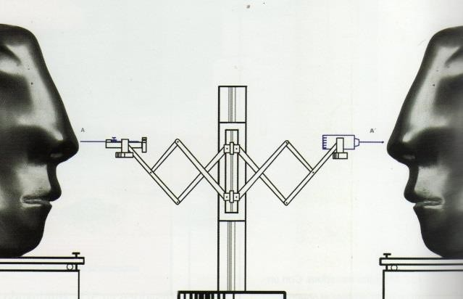
Figura 2.44. Pantógrafo inverso. Esquema del sistema para la obtención de volúmenes simétricos respecto al original. (Fuente: Matía, et al.: 123).

Obra intervenida con corte con chorro de agua

Barry Ball (2013) enfocándonos únicamente en la técnica de piedra, él utiliza un método de escaneo, elige la piedra en la cual tallaran dicha pieza escaneada; posteriormente la lectura del escáner es ingresada en la máquina CNC de chorro de agua para que talle y desbaste el material, cuando sale de la máquina un equipo de curadores pule la superficie para obtener el máximo brillo del mármol y así terminar la pieza como se observa en la Tabla 2.10

Tabla 2.10. . Proceso de escultura de Barry Ball, escaneo y talla en CNC a chorro de agua.
Proceso | Imagen
Dormir Hermafrodita (Ermafrodito Borghese)  Museo de Louvre, París, Francia. | 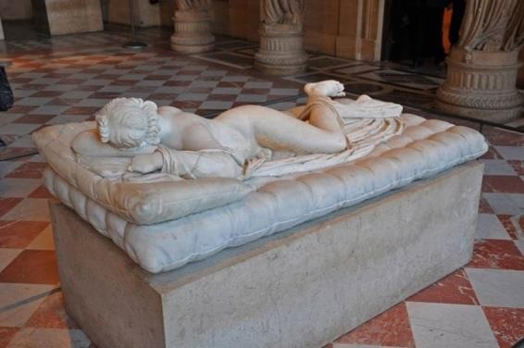
Escaneo | 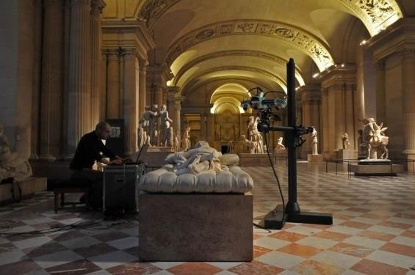
Modelo digital del escaneo | 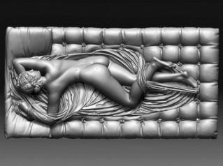
Digital Rendering | 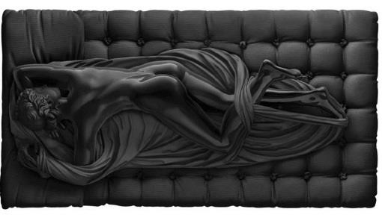

Prototipo rápido | 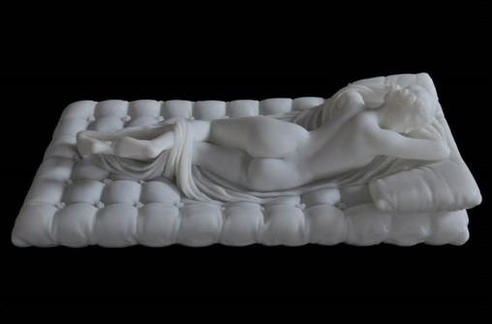
Fabricación Hermafrodita dormida Mármol Negro Belga | 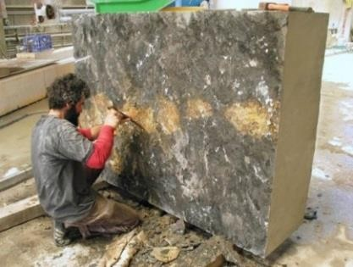
Fabricación:  Se coloca el bloque en la CNC Hermafrodita dormida Mármol Negro Belga | 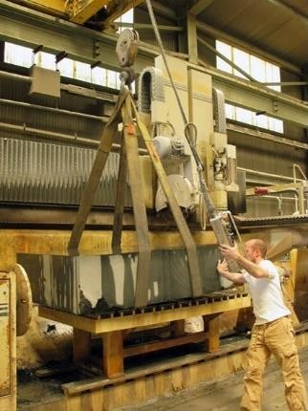
Fabricación:  Chorro de agua talla mármol Hermafrodita dormida Mármol Negro Belga | 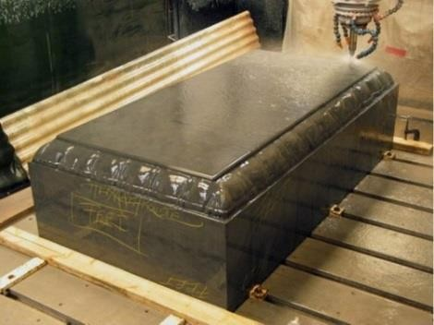

Fabricación: Proceso de talla  Hermafrodita dormida Mármol Negro Belga | 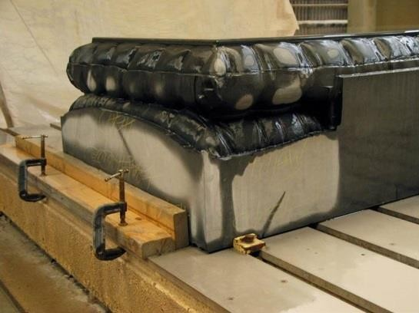
Fabricación Hermafrodita dormida Mármol Negro Belga | 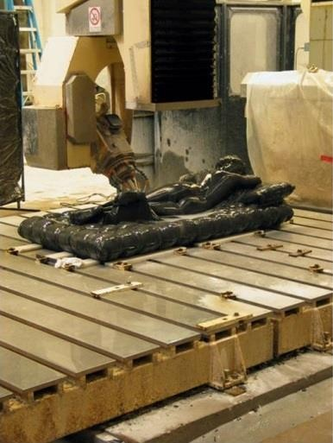
Fabricación Hermafrodita dormida Mármol Negro Belga | 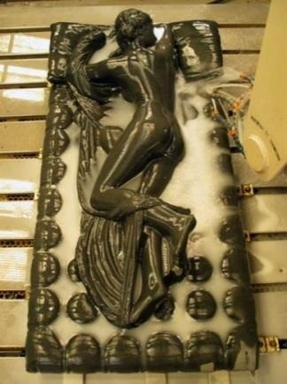

Embalado para continuar proceso Hermafrodita dormida Mármol Negro Belga | 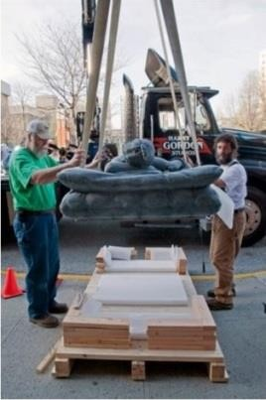
Embalado para continuar proceso Hermafrodita dormida Mármol Negro Belga | 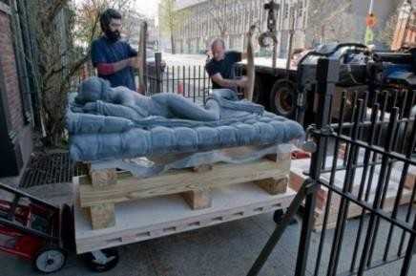
Fabricación: Pulido y acabados  Hermafrodita dormida Mármol Negro Belga | 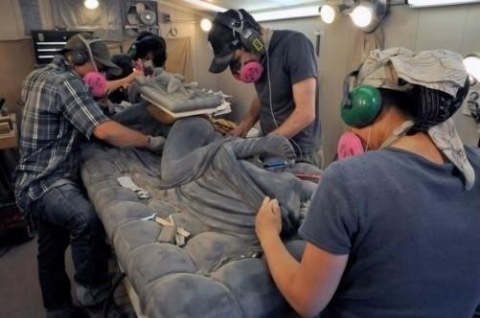
Fabricación: Pulido y acabados  Hermafrodita dormida Mármol Negro Belga | 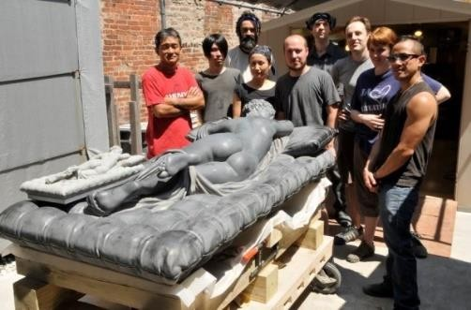

Embalado Hermafrodita dormida Mármol Negro Belga | 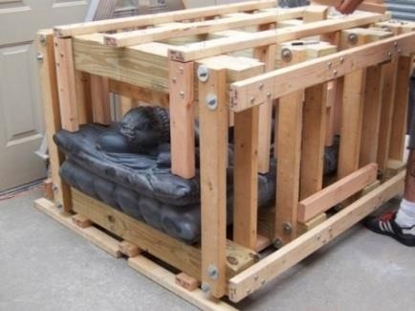
Embalado Hermafrodita dormida Mármol Negro Belga | 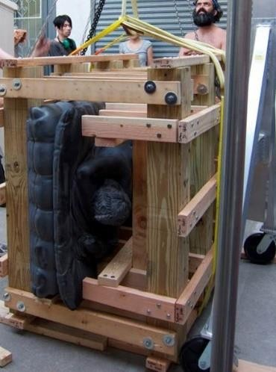
Fabricación: Acabados Hermafrodita dormida Mármol Negro Belga | 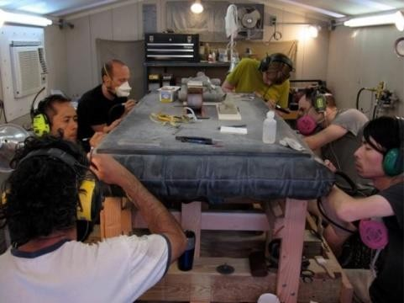

Fabricación: Acabados Hermafrodita dormida Mármol Negro Belga | 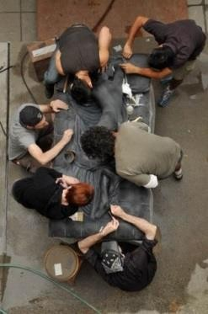
Mármol negro belga, fabricación. | 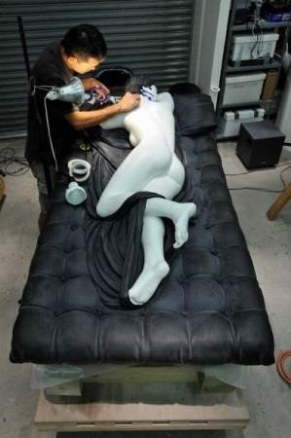
Fabricación: Acabados Hermafrodita dormida Mármol Negro Belga | 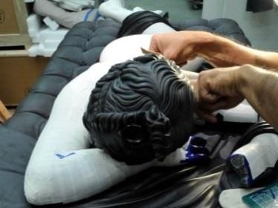
Hermafrodita dormida 2008 - 2010  Escultura: Mármol Belga Negro Base: Mármol de Carrara, acero inoxidable, Delrin | 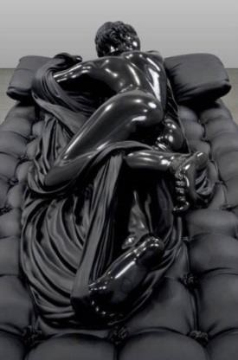
(Fuente: http://www.barryxball.com/process_cat.php?cat=1&process=31, consultado el día 22 de noviembre de 2013).

Obra intervenida con corte láser

Matus (2013) menciona que cada pieza es cortada por un láser, asegurándose de que los elementos son tan precisos que hay tijeras, pegamento o cinta son necesarios para que encajen. El autor comenta que la compañía comenzó con la creación de pequeños animales y formas humanas, diseñados por Yuki Matsuoka y su equipo, y que ese año en la International Contemporary Furniture Fair, D- torso® desveló un Velociraptor gigante 3D hecho completamente de cartón, que estaba de pie un poco más alto que un humano promedio, y que la escultura dominaba la exposición. El autor agrega que D-torso® utiliza la tecnología de corte por láser para llevar el dino a la vida, y la escultura terminada mallas de lo moderno y lo prehistórico. A este método se le llama estereotomía, ver Figura 2.45.

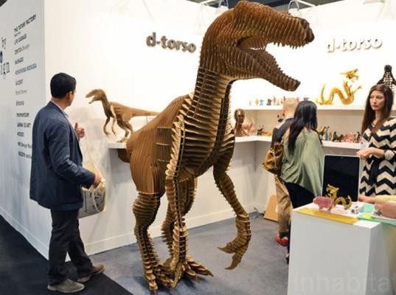
Figura 2.45. Creado por Aki, Co. Cada pieza cortada en láser. (Fuente: http://inhabitat.com/d-torso-creates-a-giant-3d-t-rex-from-laser-cut-cardboard/, consultado el 16 de marzo de 2014).

Obra intervenida con corte de plasma

La obra de Ares, escultor catalán, es intervenida con corte de plasma, en una CNC Marca SteelTaylor© con software USA pero tecnología china; puede cortar todos los metales que conduzcan la corriente indicada por el fabricante. Esta escultura fue realizada dentro de las instalaciones de la Universidad de Barcelona en el año 2014. Ver Tabla 2.11.

Tabla 2.11. Se muestra el proceso de trabajo del escultor Ares. 2014, Soy el viento, Chapa de hierro oxicorte, 90 x 30 x 100 cm.
Proceso | Imagen
Pantalla de la máquina de corte por plasma | 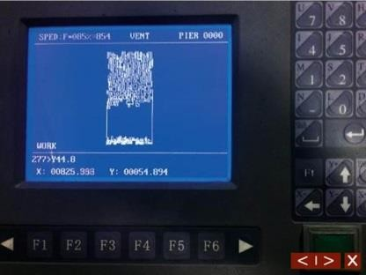
Corte | 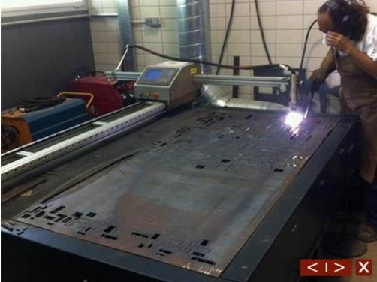
Muestra de recortes | 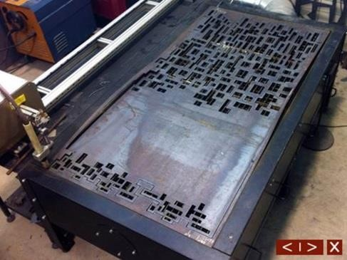
Doblez manual de la placa | 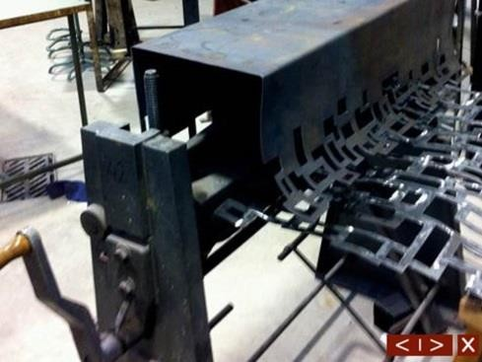

Modelado de pieza | 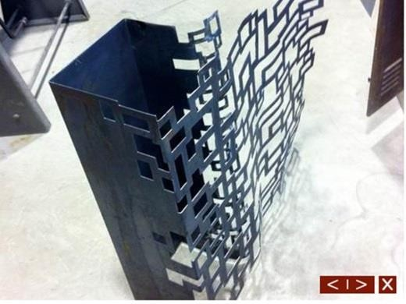
Fijar forma con soldadura | 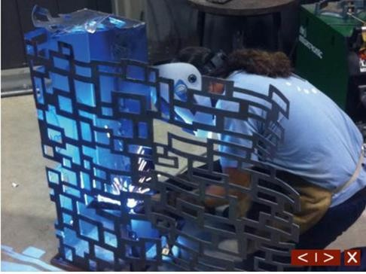
Pieza final | 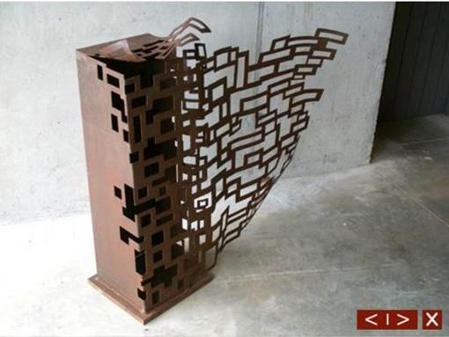
(Fuente: Ares http://ares.cat/processos.php, consultado el día 30 de abril de 2015).

Obra con intervención de escaner 3D

Matía (2009), menciona que este método funciona marcando coordenadas de las tres magnitudes espaciales a través de un contacto directo con la superficie de la pieza a reproducir, gracias a un palpador electrónico, creando una nube de puntos (conjunto de coordenadas obtenidas de los puntos más relevantes que cortan un

cuerpo volumétrico). Pueden emitir algún tipo de radiación (luz, ultrasonidos, láser) que barre la superficie.

Underwood (2013), utiliza el escaner tridimensional para realizar la ampliación de esculturas sobre pedido. El método que él utiliza para modelar esculturas se describe a continuación:

- Se realiza un escaneo con láser 3D de su modelo, los tamaños ideales están en el rango de 12 " a 24".

- Se utilizan estos datos digitales (en millones de puntos que representan con exactitud la superficie y la textura de su modelo) de forjar de la espuma de la escala (por ejemplo, 8 ') réplica de su modelo. Se hace con una máquina de CNC que talla una superficie siguiendo la información proveniente del escáner.

- Normalmente usamos 4 libras de espuma de poliuretano, que pintamos para evitar cualquier contaminación por polvo en la arcilla. Utilizamos este tipo de espuma, ya que es grandiosa para los detalles, tiene una fuerza considerable en relación al peso (sin necesidad de armaduras, inclusive para grandes ampliaciones) y porque es muy fácil trabajar con él si, el escultor decide modificar cualquier elemento de la escalas más grandes.

- Entonces se aplica una fina capa de arcilla / plastilina (que normalmente utilizamos arcillas a base de aceite libre de azufre).

- Después se esculpe la pieza en su detalle de superficie alrededor de 85% - 95% completado en función de los deseos del artista.

- El escultor termina el detalle final y reanuda el trabajo con el molde tradicional y el proceso de fundición.

En la siguiente Figura 2.46, se muestra la imagen de una pieza que escanea para realizar la ampliación.

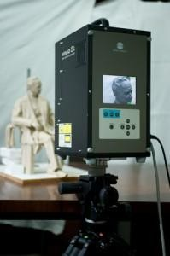
Figura 2.46. Escaneo de escultura. (Fuente: http://carolinabronze.com/enlargement/, consultado 25 de junio de 2013).

El autor plantea tres diferentes etapas del proceso que ayudan al artista en este uso de herramientas digitales:

- Fase de diseño / exploración: las herramientas de modelado 3D nos permiten esbozar rápidamente las ideas, las escalas y evaluar la dinámica espacial y relaciones que invariablemente son clave para cualquier composición escultórica o arquitectónica.

- Presentación: en la búsqueda de las comisiones o convencer a un cliente que quiere el mejor diseño posible, nada es tan efectivo como completar representaciones foto realistas del proyecto en 3D in situ, animaciones en 3D y sobre vuelos también son también potentes herramientas de presentación.

- Las estimaciones de costos y selección de materiales: opciones de diseño, hasta los detalles, pueden tener grandes efectos en los costos. El acabado o superficie de metal, la longitud de la soldadura, las estimaciones detalladas de los materiales requeridos, costos de diferentes espesores o arreglos escantillones, todos estos indicadores son fundamentales para la comprensión de los costos y

de dónde vienen desde muy temprano en la etapa de diseño. Con nuestra experiencia en este campo podemos guiarlo a través de las dificultades de realizar el diseño más rentable sin sacrificar nada de la intención artística.

Makharadza (2013) menciona que Jon Isherwood aumentó huellas dactilares que después las tallo en grandes rocas para una obra diseñada especialmente para lugar titulada Huellas y paisajes, ver Figura 2.47

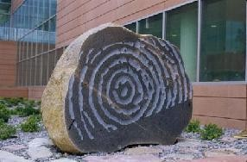
Figura 2.47. Jon Isherwood. Granito, 6x7x5 feet.2003 (Fuente: http://share.pdfonline.com/2dd940720a8a44098cd11ca4f82fc97a/Escultura%20digita l.%20Resumen.Lasha%20M..htm, consultado el 25 de junio de 2013).

Otro ejemplo del uso de escaneo digital, Karen Sander, escanea personas de cuerpo completo y posteriormente las imprime en 3D utilizando RP. Como se puede ver en la Figura 2.48.

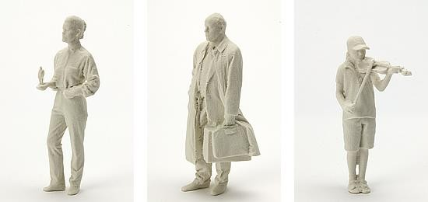
Figura 2.48. Sander, Cuerpos escaneados e impresos en PR. (Fuente http://www.vvork.com/index.php?s=karin+sander, consultado el día 11 de agosto de 2013).

Atelier Johnson en su búsqueda de replicar magníficas obras maestras más rápido y con mayor precisión, evaluó estrechamente varias técnicas. Su elección final fue Innov Metric Poly Works / Modeler, la solución de software de modelado 3D más completo del mercado:

Para eliminar la ineficiencia de su técnica de reproducción tradicional, Johnson Atelier saltó hacia el futuro mediante la evaluación de los escáneres láser 3D y soluciones de software de procesamiento de nubes de puntos. Este enfoque revolucionario los llevó a PolyWorks / Modeler, solución de software de modelado de nubes de puntos del estado-of-the-art de Innov Metric. "Hemos evaluado varios paquetes de software de procesamiento de nubes de puntos, y encontramos Poly Works para ser el mejor solución para unir nuestros procesos juntos ", declaró John Rannou, Ingeniero de Sistemas en Johnson Atelier. "PolyWorks / Modeler nos ofrece un conjunto completo de herramientas que nos permiten alinear rápidamente y malla densa de datos conjuntos, crear modelos maestros poligonales precisos que pueden ser editados y utilizados directamente para la molienda y rápida creación de prototipos, fabricación de moldes de fundición y, o exportados a otro software CAD / edición". (Altelier, 2004).

Es entonces como asegura el autor, el trabajo del artista original se digitaliza utilizando un digitalizador de nubes de puntos de alta densidad. Las diversas exploraciones se cargan en Poly Works y están alineados con precisión en un único modelo de nube de puntos 3D. El modelo de nube de puntos 3D está engranado para crear una poligonal de alta precisión modelo. El modelo poligonal se edita y luego ampliada por un factor de escala. El archivo de poligonal se exporta directamente como un archivo STL para el equipo mecanizado (CAM). Ver Figura 2.49.

Los beneficios de utilizar este método son:
  - Una reducción del 83% del tiempo total requisitos.

  - La ampliación de varios objetos por más de 14 veces.

  - Los objetos finales son casi idénticas a los modelos originales, preservando al mismo grado de detalle.

  - El uso de metas físicas durante digitalización no es necesario. Los objetos y escáner también se pueden mover durante el proceso de digitalización.

  - La escultura original no necesariamente tienen que ser llevados a la de fundición, como el escaneo se puede hacer en el lugar.
  - Más proyectos se dieron cuenta de todos los años.
  - Formación integral ofreciendo apoyo técnico directo a los usuarios para la asistencia inmediata durante proyectos.

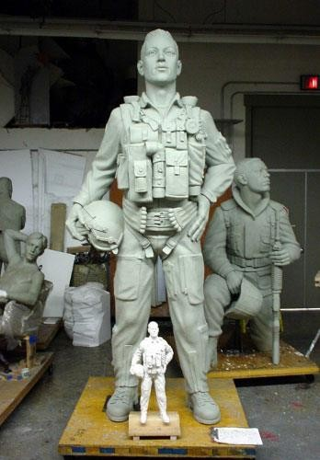
Figura 2.49. Escultura de un aviador ampliado seis veces. (Fuente: http://www.innovmetric.com/polyworks/3D- scanners/pdf/PolyWorks_CaseStudy_Johnson_Atelier.pdf, consultado el día 22 de noviembre de 2014).

Otros ejemplos de procesos de escaneo los realizan en el taller de Laran Bronze Inc., en un caso de restauración fue que un águila de bronce estatua original de la galería de Alfred O. Deshong fue golpeada, y el ala robada en un acto de vandalismo; Laran Bronce Inc. fue capaz de escanear el ala restante, creando una imagen de espejo, entonces se modificó para que coincida con el ángulo y la propagación de la original; luego la armadura de acero inoxidable se le instaló en la base y una nueva a la de bronce para mayor seguridad, ver la Figura 2.50.

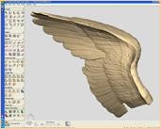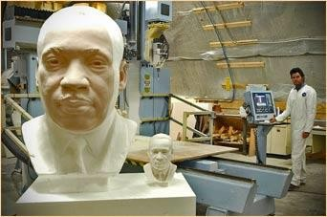
a)
b)
Figura 2.50. El taller de producción LaranBronze Inc., a) Ala restaura colocada en espejo, b) Foto de escaneado 3D y ampliación (Fuente: http://laranbronze.com/3d- scanning-and-enlarging/, consultado el día 22 de noviembre de 2013).

Otro ejemplo de escaneo utilizado para posteriormente tallar en CNC un mármol lo podemos apreciar en el siguiente video, Ver Figura 2.51

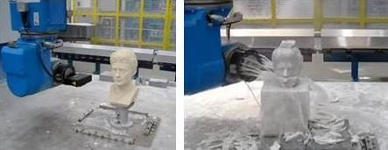
Figura 2.51. Escaneo 3D y el corte en una máquina CNC de 5 ejes, imágenes obtenidas de video Youtube (Fuente: http://www.youtube.com/watch?v=1p- nTYKPo_I, consultado el 29 de marzo de 2014).

Para concluir, el escáner es una herramienta importante en los procesos de arte y restauración, como lo menciona Lozano la manera de intervenir los procesos tradicionales con este tipo de tecnologías:

Dentro de los procedimientos tradicionales de reproducción tridimensional debemos añadir unas nuevas herramientas que nos aporta la tecnología procedente de sectores industriales. Por un lado encontramos las herramientas de lectura formal, como son los escáneres tridimensionales, y por otra, las herramientas de materialización formal, como son las impresoras tridimensionales o los equipos de mecanización, ya sean de tres, varios

ejes o un robot de mecanizado. Estas tecnologías se fundamentan en la obtención de un
«archivo digital» y en su utilización para realizar la copia. Y a la vez nos pueden permitir el diseño y materialización de objetos tridimensionales, réplicas de patrimonio tridimensional, registros de piezas arqueológicas, estudios comparativos de degradación de piezas, y confección de bibliotecas digitales o de museos virtuales. (Lozano, 2012).

Como lo muestra de ello, la réplica de Retablo de la pasión, muerte, resurrección y ascensión de Cristo, de Bernat Saulet (MEV 576) fue realizado por el escultor Francisco Javier Lozano Villardell (2012), en conjunto con Museo Episcopal de Vic. A continuación observaremos el proceso de trabajo de restauración donde se observa claramente la resolución del problema que implica la restauración. Ver Tabla 2.12.

Tabla 2.12. Proceso de escaneo y mecanizado para réplica de Retablo de la pasión, muerte, resurrección y ascensión de Cristo, de BernatSaulet (MEV 576).
Proceso | Imagen
Pieza a reproducir. | 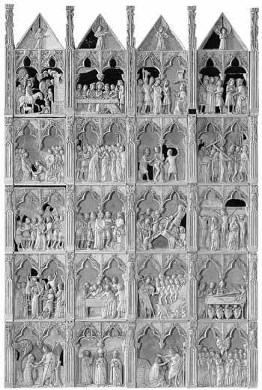  Retablo de la pasión, muerte, resurrección y ascensión de Cristo. BernatSaulet y colaboradores. 1341 a 1342.  MEV 576.
Escaneo:  Se obtiene una nube de puntos a partir del cual se genera una malla de triángulos que definen la superficie. | 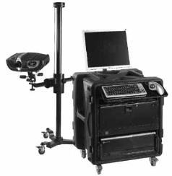  Escáner tridimensional de la empresa Nub3D.

Mecanizado:  El archivo obtenido mediante el escáner tridimensional, y una vez triangulado toda la nube de puntos para construir la superficie, es introducido en esta máquina y desbasta. | 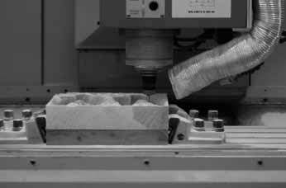  Interior del centro de mecanizado. Fresa trabajando.
Trabajos en el taller del escultor:  Se ha de repasar toda la superficie terminando las  formas, acentuando las líneas oscuras, moldeando el pelo y barbas, rizos; dibujando la forma completa de los ojos y oídos, así como terminando los detalles de manos, pies y vestiduras. | 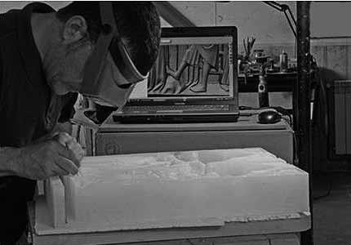  El escultor trabajando sobre la pieza. Al fondo de la imagen del ordenador con el archivo digital.
Trabajos en el taller del escultor:  Se utilizan diferentes tipos de buriles de acero y en la parte de acabado y afinado usamos pequeñas escofinas metálicas y otras de papel de esmeril montado sobre palitos de madera. | 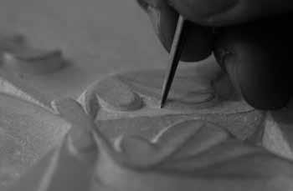  Trabajos de detalle sobre el follaje que decora las arquivoltas.
Trabajos en el taller del escultor:  Se procede a cortar en cartón duro las plantillas que darán la forma para cortar el vidrio azulado del fondo de cada una. | 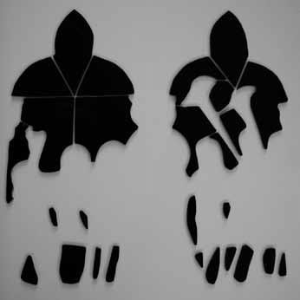  Fondo de vidrio preparado para montar.

Acabados:

Terminado el montaje del vidrio de fondo, se procede a darle una pátina de envejecimiento y, para finalizar, doramos el follaje decorativo de las arquerías.
Escena finalizada.
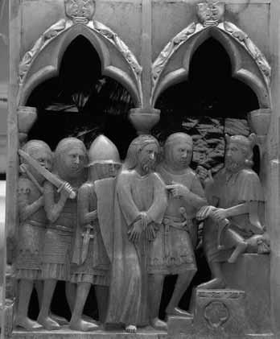
(Fuente: Lozano, 2012).

Conclusiones de tecnología de modelado 3D y su aplicación en la escultura

De las tecnologías de modelado 3D podemos concluir con los siguientes puntos:

    - El RP es fabricación de una parte física, en tres dimensiones de forma arbitraria directamente de una descripción numérica (típicamente un modelo CAD) por un proceso rápido, totalmente automatizado.

    - Los procesos de fabricación, manual o automatizada, se pueden clasificar como sustractivo, aditivo, o formativa.

    - Las más importantes son: SLA, Estereolitografía; SGC, Fotopolimerización por luz; SLS, Sinterización selectiva láser; LOM, Fabricación de objetos laminados; FDM, Deposición de hilo fundido.

    - Control Numérico Computarizado (CNC) es un sistema en el que una microcomputadora de control es parte integral de la máquina.

- El proceso de la CNC inicia con el Dibujo en 3D en algún software CAD/CAM, se monta la pieza en bruto a maquinar, luego se monta la herramienta y se programa la secuencia de corte, se efectúa el post proceso para el cálculo de coordenadas y se determina un origen de la máquina con la secuencia de corte; se transforma el pseudo código en código y se pone en marcha una simulación para evitar colisiones.

- Del proceso CNC se consideró enunciar: Corte chorro de agua, corte láser, y corte plasma.

- Se mencionó el proceso del escáner 3D e impresión 3D como tecnología de modelado 3D.

- De software utilizado para escultura: Mathematica®, Surf-X®, K3DSurf®, Mudbox®, 3ds Max®, Maya®, Carrara®, Houdini®, Blender®, Rhinoceros®, ZBrush® y Grasshopper®.

Se encontraron con mayor frecuencia el uso de tecnología con:

- Impresoras 3D utilizadas por escultores: RepRap, Objet500 Connex3 Stratasys.

- Casos de intervención de CNC: ampliación de escultura y restauración.

- Casos de uso de escáner 3D: ampliación de escultura, réplicas y restauración, escaneo de cuerpo completo, procesos continuos a CNC.

- Casos de uso de corte chorro de agua: talla de mármol.

- Casos de uso de corte láser: ampliación.

  - Casos de uso de corte de plasma: escultura en metal.

En general estos procesos digitales (previos digitales) permiten la detección temprana de errores durante el desarrollo de la pieza confirmada por Tortosa: el artista puede retocar y repetir el proceso hasta estar completamente satisfecho; deshacer y rehacer es fácil y barato en el mundo virtual.

Capítulo

3. Conceptos básicos de sustentabilidad

Introducción de capítulo

En este apartado se mencionan los conceptos primarios que implican la sustentabilidad y el Análisis de Ciclo de Vida - ACV (en inglés Life Cycle Assessment, LCA) que se utiliza en el capítulo 5. Se enuncia el concepto de Análisis de Vida y sus aplicaciones; las etapas del ACV, su objeto de estudio, análisis de inventario, evaluación de impacto, cálculo de indicadores, y metodologías básicas para su evaluación.

Conceptos básicos de sustentabilidad

Para comprender el enfoque de sustentabilidad, en este sub apartado se mencionan los conceptos básicos de Desarrollo Sustentable, Eco-diseño, Eco- rediseño, y Diseño Sustentable.

Desarrollo sustentable o Sustentabilidad

Iniciando con tan conocido reporte Brundtland (1987), fue un informe para la ONU en 1987, donde nace el concepto de Sustentabilidad o Desarrollo Sustentable como “aquel que satisface las necesidades del presente sin comprometer las necesidades de las futuras generaciones.” Originalmente el informe, se llamó Nuestro Futuro Común (Our Common Future, en inglés).

En la conferencia de la ONU sobre el medio ambiente en 1992 en Río de Janeiro se señaló que los diferentes factores sociales, económicos y medio ambientales están interrelacionados y cambian simultáneamente, quedando así establecidos los tres pilares para dicho modelo de sustentabilidad, ver siguiente Figura 3.1

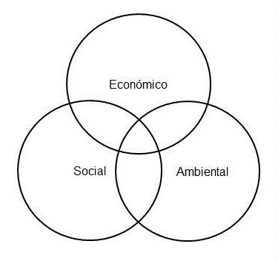
Figura 3.1. Tres pilares del modelo de sustentabilidad. (Fuente: Elkington, 2002: 73).

Para Elkington (2002) presenta la “triple línea de fondo” que comprende la prosperidad económica, la calidad ambiental y la justicia social; detalla que dichos pilares son interdependientes al afirmar que la sociedad depende de la economía, y que la economía depende del ecosistema global.

De estas esferas Bell S. y S. Morse, (2003) los autores sostienen que para mejorar la calidad de la vida de las personas no debe degradarse el medio ambiente (en su ámbito biofísico y socioeconómico) y recursos para no degradar la calidad de vida de las futuras generaciones; de esta forma dichas esferas están interrelacionadas.

Los tres desarrollos, el económico, el comunitario y el ecológico describen una interrelación, pues una depende de otra y para que exista un real desarrollo deben estar las tres en equilibrio, solo de esa forma habrá Desarrollo sustentable.

El desarrollo económico consta de crecimiento económico, ganancias privadas, expansión de mercado y externalización de costos; El desarrollo comunitario consta de auto dependencia local, necesidades humanas básicas, equidad, participación, responsabilidad social, y tecnología apropiada; el desarrollo ecológico consta de capacidades para mantener la población, cantidades sustentables de producción, conservación de recursos y biodiversidad. Como se muestra en la siguiente Figura 3.2

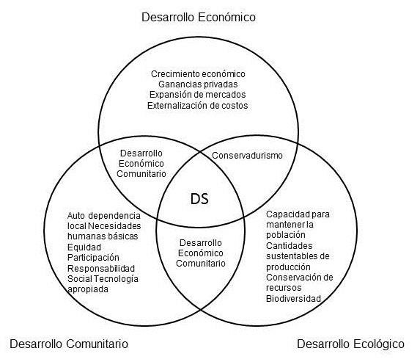

Figura 3.2. Las interacciones entre lo ecológico, lo económico y lo social. (Fuente: Bell, S. and S. Morse, 2003: 4).

Cada uno de estos desarrollos debe beneficiar a la sociedad en lo económico, social y ambiental.

Eco-Diseño

El concepto de sustentabilidad plantea el equilibrio entre lo económico, ambiental y social, pero ¿cómo se puede intentar lograr dicho ideal?, en el campo del Diseño, el área de diseño de productos y servicios inicia el arduo trabajo de cumplir con dicho propósito.

Para Brezet y Hemel (1997) el Eco-diseño considera los aspectos ambientales en todas las etapas del proceso de desarrollo del producto, buscando productos que produzcan el menor impacto ambiental posible a lo largo del ciclo de vida del producto.

Rupérez (2008) indica otro concepto asignado por la Technology University Delft de Holanda, como una nueva metodología para el diseño de productos en la cual se consideran los impactos ambientales en todas las etapas del proceso de diseño y desarrollo de productos para lograr productos que generen el mínimo impacto ambiental posible a lo largo de su proceso de vida.

Con dichos autores podemos afirmar que eco-diseño utiliza herramientas para lograr controlar el impacto ambiental en la fabricación de un producto, como Victoria (2008) enlista ejemplos de algunas de estas herramientas, ver Tabla 3.1

Tabla 3.1. Ejemplos de estrategias de Ecodiseño.
Nombre | Descripción
Selección de materiales | Se aplica durante la fase de diseño, donde se considera la posible selección de materiales:  - materiales biodegradables  - materiales renovables  - material reciclado  - menos material  (Bhamra y Lofthouse, 2007)
Minimización de material de desecho | Su objetivo es optimizar los procesos minimizando:  - el desperdicio de materia prima  - la energía utilizada  - el embalaje utilizado (Bhamra y Lofthouse, 2007)
Reuso de material de desecho | Tiene como objetivo reciclar los materiales nuevas materias primas para nuevos productos. Ejemplos:  - plástico  - acero  - materiales compuestos reciclados como Tectan (que está hecho de Tetrapak reutilizado)  (Bhamra y Lofthouse, 2007)
Análisis del Ciclo de Vida del producto | Su objetivo es desarrollar productos que sean sustentables a lo largo de todo su ciclo de vida para encontrar y resolver los principales impactos ambientales. Esta estrategia tiene varias herramientas disponible:  - MET Matrix  - Red de Ecodiseño

 | (Grupo de Trabajo de Diseño, 1999, Grupo, 1999; Consultores PRé, 2000; Pre, 2000; Instituto de Diseño de Australia. Industrial Design, 2004).
Diseñar para durabilidad | Su objetivo es especificar materiales duraderos durante la fase de diseño del producto, para reducir los puntos débiles, hacer que sea más eficiente.  (Gertsakis et al., 2001, Lofthouse, 2001a)
Doble funcionalidad | Su objetivo es proponer la creación de productos que combinan una gama funciones.  (Bhamra and Lofthouse, 2007).
Eficiencia energética | Su objetivo es reducir la cantidad de energía que un producto (o servicio) utiliza y, por lo tanto, reducir el impacto ambiental a través del ahorro de energía. Otras opciones dentro de este incluye el uso de fuentes de energía alternativas  (Lofthouse, 2004).
Retroalimentación energética | Su objetivo es ofrecer a los consumidores suficiente información a través del producto para modificar su comportamiento y tomar mejores decisiones  (Lilley, et al., 2005)
Diseñar para desensamblar | Su objetivo es diseñar productos con un uso prudente de ensamblaje convencional (por ejemplo, clavos, pegamento o tornillos) y utilizar nuevos métodos de ensamblaje, para salvar materia prima y facilitar la reparación y reciclaje de partes de los productos.  (Ng Y Diniz, 2002).
(Fuente: Victoria, 2008: 27).

Para Bhamra, T. y V. A. Lofthouse (2007) enlistan otra herramienta de Eco-diseño, las seis reglas (Six rules of thumb) que ayuda a los diseñadores a enfocarse en el medio ambiente como una actividad de lluvia de ideas o para orientar el desarrollo de producto, explican que proceden de las tres Rs originales de reducir, reutilizar, reciclar y que durante mucho tiempo se han asociado con el medio ambiente:

      - Repensar: Repensar el producto y sus funciones.
      - Reducir: reducir el consumo de energía y el consumo de recursos en todo el ciclo de vida.
      - Reemplazar: Reemplazar las sustancias peligrosas con alternativas.

      - Reciclar: Utilice los materiales que pueden ser reutilizados o reciclados.
      - Reutilizar: Diseñar de tal manera que el producto o partes de él puedan ser reutilizado.
      - Reparar: Diseñe un producto que sea fácil de reparar.

Para García (2008) piensa que se necesitan modelos de evaluación que permitan cuantificar, de forma que no seamos arbitrarios en las decisiones. Por ejemplo el Eco-diseño tiene la tarea de diseñar materiales, productos, proyectos y sistemas en armonía y con respecto a las especies vivientes y a la ecología del planeta, según la EDA.

La misma autora menciona que un primer uso del término Eco-diseño fue como título de la publicación desarrollada por la Asociación de Diseño Ecológico (EDA, por sus siglas en inglés) en Inglaterra en 1989, en donde la referencia hacia el concepto “ecológico” reflejaba un mayor entendimiento de la relación entre el diseño y la ecología al incluir algunas nociones de Ecología Profunda.

Los conceptos y principios básicos del Eco-diseño según García (2008) son:
- El método DfX
- La Matriz MET
- El concepto de Ciclo de Vida
- El concepto de Eco-eficiencia
- El Análisis del Ciclo de Vida (LCA)

De todas las anteriores se conocerá el concepto de cada una dentro del apartado correspondiente, por ahora mencionaremos el método Df(x) y la Matriz MET, basándonos en la misma autora mencionaremos la idea principal cada uno de estos:

El método Df (X) de diseño que permite la incorporación de características específicas (x) en el ciclo de vida de un producto, “La aplicación correspondiente

de una técnica DfX puede utilizarse para considerar en el diseño de un producto los factores influyentes sobre cada fase del ciclo de vida”, así lo afirma García (2008). Para la autora dichas técnicas de DfX, sustituyen a (X) por un problema específico se tendría:

DfM- Design for Manufacturability (Diseño para la Producción) DfA- Design for Assembly (Diseño para el Ensamble)
DfPe- Design for Performance (Diseño para el Desempeño) Dfs- Design for Safety (Diseño para la Seguridad)
DfRm- Design for REmanufacturability (Diseño para la Re-Manufactura) DfRC- Design for Recycling (Diseño para el Reciclaje)
DfD- Design for Disassembly (Diseño para Desensamble)
DfE- Design for the Enviroment (Diseño para el medio ambiente)

La Matriz MET permite realizar un análisis de todos los problemas ambientales que un producto o el sistema de un producto provocan durante su ciclo de vida para establecer su perfil ambiental. La matriz consta de un esquema de 3 columnas, ver siguiente Tabla 3.2

Tabla 3.2. Matriz MET.
Etapas del Ciclo de Vida | Materiales | Uso de energía | Emisiones tóxicas
Extracción de recursos
Producción
Distribución
Utilización
Desecho
(Fuente: García, 2008: 64).

Se puede concluir que en el Eco-diseño, el medio ambiente es considerado para tomar decisiones en el momento que se fabrica un producto industrial (incluyendo todas las etapas), y para ello se desarrollaron todas estas herramientas que miden el impacto medioambiental.

Eco-Rediseño

Para definir Eco-rediseño se inicia con Bhamra, et al., (2002), ella afirma que es diseñar un mejor producto desde una perspectiva de eco-eficiencia, por ejemplo, un hervidor o cepillo de dientes más respetuoso con el medio ambiente - es el comienzo de la mejora del rendimiento medioambiental de los productos, pero no significa el final. Además agrega que la sostenibilidad real requiere grandes reducciones en los recursos consumidos por los seres humanos, y esto significaría cambios en el estilo de vida.
Otra definición que aporta Manzini (1999), lo describe como "el término eco-diseño indica una actividad de diseño dirigida a conectar lo que es técnicamente posible con lo que es ecológicamente necesario para suscitar una nueva propuesta social y culturalmente aceptable", más reitera que la sociedad sostenible no puede lograrse mejorando el rediseño ambiental del viejo paradigma orientado al producto; lo que se puede hacer es promover una reorientación ambiental del nuevo paradigma de la información y el servicio. Para él se trata de una orientación ambiental de los impulsores de la dinámica cultural, social y económica por la difusión de las tecnologías de la información.

The Royal Melbourne Institute of Technology (1997), afirma que los impactos ambientales de un producto y sus envases asociados pueden ser reducidos a través de una variedad de estrategias. Estos determinaron que la clave del éxito es seleccionar las estrategias más apropiadas y efectivas para un producto en particular para reducir los impactos ambientales que se han identificado. Concluyen que los impactos ambientales están en gran medida determinados por la forma en que se diseña un producto y el material de que se fabrica, su duración y la naturaleza de su utilización, si esto es diseñado para ser reciclado, y así sucesivamente; finalizan afirmando que el Eco-rediseño es un enfoque para "diseñar-fuera' tantos problemas ambientales como sea posible, mientras se sigue produciendo un producto de alta calidad y rentable.

Diseño Sustentable

Se inicia con esta cita:

Lo que un modelo de diseño sustentable ofrece es una forma de relacionar los objetivos del diseño sustentable con el desarrollo de un producto. Esto conlleva a que en el mercado se compita con productos más sustentables. (Howarth y Haldfield, 2006).

Bhamra, T. y V. A. Lofthouse (2007) al referirse a diseñar para la sustentabilidad, señalan que el objetivo final de las empresas debería ser diseñar y desarrollar productos rentables que sean tanto ecológicos como socialmente responsable.

Las mismas autoras comentan que a partir del desarrollo sustentable que surge la necesidad de aplicarse al área del diseño desde un enfoque filosófico. Así el diseñador debe considerar la vida útil de un producto desde “la cuna hasta la tumba”, este consiste en: extracción de las materias primas para hacer el producto, el proceso de fabricación; su distribución, su uso y lo que le sucede al final de su vida.

Es importante destacar que dentro del Diseño Sustentable las teorías o posturas filosóficas son diversas, pero las más importantes las menciona en la siguiente tabla Bhamra (2007).

Tabla 3.3. Diferenciación de las filosofías de diseño ambiental.
Diseño Verde | El diseño verde se centra en cuestiones únicas por ejemplo la inclusión de plástico reciclado o reciclable o la consideración del consumo de energía
Eco-diseño | Las consideraciones medioambientales son consideradas en cada etapa del proceso
Diseño para sustentabilidad | Diseño que considere el medio ambiente (por ejemplo, uso de recursos, impacto en el final de su vida útil) e impacto social de un producto (por ejemplo, usabilidad, uso responsable)
Sustentabilidad | Se considera que la sustentabilidad es más de una dirección que un destino al que realmente llegaremos
(Fuente: Bhamra, T. y V. A. Lofthouse, 2007: 39).

El diseño sustentable está más relacionado con el impacto social y aspectos éticos, como bien puede volver a confirmar con la siguiente cita de otro autor:

Lo más importante es que el diseño sostenible debe satisfacer las necesidades de los usuarios. El diseño sostenible necesita conciencia e innovación entre diseñadores y usuarios. La conciencia puede producir oportunidades para ser único y excepcional en el diseño, y esto puede conducir a la creatividad y las innovaciones en la investigación. La conciencia de la necesidad del cambio puede contribuir a la mejora del medio ambiente, a la equidad social y al crecimiento y beneficio en la comunidad global en expansión. Esta conciencia llevará a los diseñadores a la orientación de la acción, el aprendizaje y la emoción, ya un nuevo nivel de cuidado basado en nuevos conocimientos y compromiso. Para lograr lo anterior, la participación en el diseño sostenible es esencial, y los diseñadores deben tener en cuenta las opiniones y perspectivas de los usuarios potenciales para ayudar con el diseño, ya que los diseñadores no pueden actuar por sí mismos. (Tomayess, et al., 2015: 7).

Es importante estar consciente de la propuesta del diseño sustentable, bien de su discurso, ya que impacta directamente en el usuario del producto o servicio puesto que puede cambiar la perspectiva para mejorar el medio ambiente y la calidad de vida del hombre.

El diseño sostenible será la manera de hacer nuestro mundo mejor. Sin embargo, para lograr esto, necesitamos tener la motivación correcta, la conciencia, el conocimiento, el compromiso, la confianza y la lealtad. La gente necesita actuar rápidamente para pensar en un diseño bueno y sostenible adoptando la sostenibilidad en su estrategia de negocio para conservar las materias primas para la próxima generación, afirma Tomayess et al. (2015).

Otro concepto de Diseño sustentable de Chakrabarti, A, (2013) afirma que el “sostener para sostener” es un concepto, desarrollado por McDonough y Braungart (McDonough W, Braungart M (2002), que considera el sistema completamente industrial y da una nueva visión sobre el diseño sostenible. “Sostener para sostener” postula que el diseño inteligente y puede eliminar el

concepto de residuos. C2C (sostener para sostener) va más allá de los principios básicos del desarrollo sostenible. Los productos se desarrollan para ser considerados como un recurso al final de su ciclo de vida en lugar de sólo residuos. Con C2C, el ciclo del material se cierra y el reciclaje infinito es posible sin pérdida de calidad, desperdicio o acumulación.

Concepto de Análisis de Ciclo de Vida

Una introducción al concepto apropiada para Aranda (2010) inicia afirmando que la creciente conciencia con respecto a la importancia de la protección ambiental y los posibles impactos asociados con los productos y servicios, tanto manufacturados como consumidos, han aumentado el interés por el desarrollo de los métodos para comprender mejor y tratar esos impactos.
Para Aranda (2010) el ACV trata los aspectos medioambientales e impactos ambientales potenciales (por ejemplo, el uso de recursos y las consecuencias ambientales de las emisiones) a lo largo de todo el ciclo de vida de un producto desde la adquisición de la materia prima, pasando por la producción, uso, tratamiento final, reciclado, hasta su disposición final, es decir, de la cuna a la tumba.
Según el mismo autor, la primera definición oficial de ACV se estableció en 1993; según ella, “el ACV es un proceso objetivo para evaluar las cargas ambientales asociadas a un producto, proceso o actividad. Esto se lleva a término identificando la energía, materia utilizadas y los residuos de todo tipo de vertido al medio; determinando el impacto de este uso de energía y materia y de las descargas al medio; evaluando e implementando prácticas de mejora ambiental”. El análisis incluye el estudio del ciclo de vida completo del producto, proceso o actividad, y comprende las etapas de extracción y procesado de materias primas; manufactura, trasporte y distribución; uso, reutilización y mantenimiento; reciclaje y destino final de la fracción de residuos; él agrega que la norma ISO 14040: 2006 establece los principios y el marco de referencia para el Análisis de Ciclo de Vida.

El Ciclo de vida para García (2008) es el conjunto de etapas por las que atraviesa un producto o servicio de inicio a fin. El ciclo de vida se referirá particularmente a los productos. El ciclo de vida consiste en una serie de fases por las que atraviesa un producto: diseño, extracción, y adquisición de recursos y materiales, producción, transporte y distribución, uso y manutención, recuperación, re-utilización, reciclaje y desecho.

Ella agrega que todo tipo de impacto ambiental ocurre durante las diferentes fases del ciclo de vida de un producto, y algunos de los principales factores que determinan dichos impactos son:

- Suministro de energía

- Extracción y adquisición de materia prima

- Fabricación del producto

- Transporte y distribución

- Uso del producto

- Consumo de recursos en cada fase del ciclo

- Producción y eliminación de desechos y emisiones

- Final de vida del producto (disposición, desecho, reciclado, etc.)

Para Romero (1987), el ACV es una herramienta de gestión medioambiental cuya finalidad es analizar de forma objetiva, metódica, sistemática y científica, el impacto ambiental originado por un proceso/producto durante su ciclo de vida completo (esto es, de la cuna a la tumba). A esto ella agrega que en el análisis se tienen en cuenta las etapas de extracción y procesado de las materias primas, producción, transporte, distribución, uso, reutilización, mantenimiento, reciclado y disposición final.

La misma autora afirma que la norma UNE-EN ISO 14040 (Gestión Ambiental. Análisis del Ciclo de Vida. Principios y marco de referencia) define el Análisis de Ciclo de Vida como una técnica que trata los aspectos medioambientales y los impactos ambientales potenciales a lo largo del ciclo de vida de un producto, mediante:

- La recopilación de un inventario de las entradas y salidas relevantes del sistema del producto (producto/proceso en estudio)
- La evaluación de los potenciales impactos medioambientales asociados con las entradas y salidas identificadas en el inventario
- La interpretación de los resultados de las fases de análisis de inventario y evaluación de impacto de acuerdo con los objetivos del estudio.

Aplicaciones del ACV

Para Giménez (2012) el ACV es una herramienta útil para proporcionar información a los sectores público y privado implicados en la toma de decisiones relativas a la mejora ambiental. Dicha información, combinada con datos económicos, sociales y laborales, puede ser utilizada por ambos sectores para la toma de decisiones estratégicas importantes, lo cual amplía sus aplicaciones más allá del terreno medio ambiental.

Dentro del sector industrial, el ACV tiene distintas aplicaciones. Como usos internos del ACV, pueden destacarse:

      - Aplicaciones como herramientas para la planificación de estrategias medioambientales.
      - Selección de alternativas de gestión de residuos.
      - Herramienta de decisión durante la fase de diseño de nuevos productos.
      - Comparación funcional de productos equivalentes.

      - Comparación de distintas opciones dentro de un nuevo proceso con el objetivo de minimizar impactos ambientales.
      - Herramienta para la identificación de procesos, componentes y sistemas cuya contribución al impacto ambiental es significativa.
      - Evaluación de los efectos producidos por el consumo de recursos en las instalaciones.

Como usos externos del ACV en la industria, destacan los siguientes:

- Mejora de imagen y marketing ambiental
- Desarrollo de programas de investigación
- Proporcionar información complementaria a la administración para la regulación y reducción de determinados productos.
- Ejercer presión sobre los proveedores.
Por lo que respecta a la administración, algunas aplicaciones del ACV podrían ser las siguientes:

- Herramienta para colaborar en el desarrollo de legislación y políticas ambientales que, a largo plazo, puedan favorecer la conservación de recursos y la reducción de riesgo ambiental asociado a productos y procesos.
- Evaluación de distintas alternativas de gestión de residuos
- Proporcionar al público información sobre características ambientales de productos materiales
- Detección de necesidades de investigación y establecimiento de prioridades de actuación.
- Establecer criterios de valoración y diferenciación de productos en los programas de eco etiquetado.
- Etapas de desarrollo de un ACV
- Adquisición de materias primas
- Fabricación, procesado y formulación de productos

- Distribución y transporte
- Uso/reutilización y mantenimiento
- Gestión de residuos (reciclado, valorización, eliminación en vertedero)

Etapas del ACV

Para Romero (1987) el ACV de un producto o proceso consta de cuatro etapas interrelacionadas, que las define a continuación de acuerdo a la norma ISO 14040:

- Etapa 1. Definición del Objetivo y Alcance del ACV. En los objetivos se exponen los motivos por los que se desarrolla el estudio, la aplicación prevista y a quién va dirigido. El alcance consiste en la definición de la amplitud, profundidad y detalle del estudio.
- Etapa 2. Análisis de Inventario de Ciclo de Vida. Esta fase incluye la identificación y cuantificación de las entradas (consumo de recursos) y salidas (emisiones al aire, suelo y aguas y generación de residuos) del sistema del producto. Por sistema del producto se entiende el conjunto de procesos unitarios conectados material y energéticamente que realizan una o más funciones idénticas.
- Etapa 3. Evaluación de Impacto de Ciclo de Vida. Durante esta etapa, utilizando los resultados del análisis de inventario, se evalúa la importancia de los potenciales impactos ambientales generados por las entradas y salidas del sistema del producto.
- Etapa 4. Interpretación, la cual incluye la combinación de los resultados de las dos etapas anteriores, con la finalidad de extraer, de acuerdo a los objetivos y alcance del estudio, conclusiones y recomendaciones que permitan la toma de decisiones.

En la siguiente Figura 3.3 se presentan las etapas del ACV:

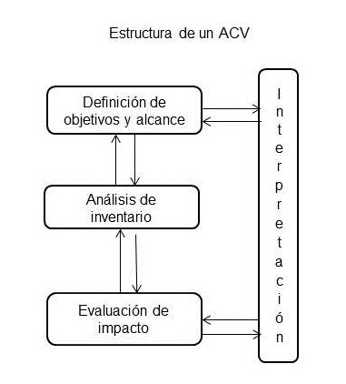
Figura 3.3. Etapas del ACV. (Fuente: Romero, 1997).

Objetivo de estudio del Análisis de Ciclo de Vida y alcance

Según el ISO 14040:2006 el objetivo de un ACV establece:

- La aplicación prevista,
- Las razones para realizar el estudio,
- El público previsto, es decir las personas a quienes se prevé comunicar los resultados del estudio, y
- Si se prevé utilizar los resultados en aseveraciones comparativas que se divulgarán al público

El alcance debería estar suficientemente bien definido para asegurar que la amplitud, profundidad y el nivel de detalle del estudio sean compatibles y suficientes para alcanzar el objetivo establecido.

Para Romero (1987) define de objetivos comprende la exposición de los motivos por los que se desarrolla el estudio y la descripción del destinatario del mismo. El alcance es la definición de la amplitud, profundidad y detalle del estudio.

  - Definición del objetivo. La definición del objetivo del análisis debe ser clara y coherente con la aplicación que se va a dar al estudio.

  - La definición de objetivos debe incluir:
- Identificación del receptor y del realizador del estudio
-Razones para realizar el estudio y el tipo de información que se espera obtener de este
- Aplicación prevista del estudio y uso que va a hacerse con los resultados
-Destinatario previsto del estudio (es decir, si será un informe interno, si se hará público y a quién)
-Si procede, el uso del ACV en aseveraciones comparativas

  - Definición del alcance del ACV. Esta etapa debe reflejar claramente la extensión del estudio lo cual implica, de acuerdo a la norma ISO 14040, la consideración y descripción de los siguientes puntos:

-Sistema del producto a estudiar
-Funciones del sistema del producto
-Selección de la unidad funcional
-Establecimiento de los límites del sistema
-Establecimiento de las reglas de asignación de cargas ambientales
-Tipos de impacto a evaluar, la metodología de evaluación y la interpretación
-Requisitos que deben cumplir los datos del inventario
-Hipótesis y limitaciones
-Requisitos de calidad de los datos
En la siguiente Figura 3.4. podemos ver de manera resumida dicho proceso:

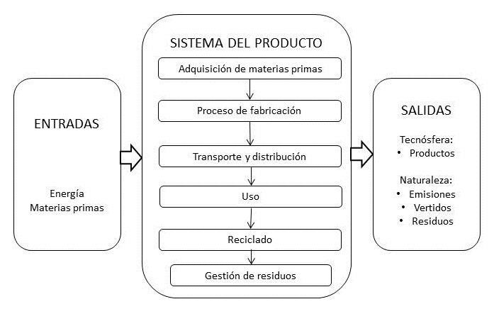
Figura 3.4.Objetivos y alcance de estudio. (Fuente: Giménez, 2012).

La misma autora reitera que el alcance también debe incluir el tipo de revisión crítica a efectuar, si esta es necesaria de acuerdo con los objetivos del estudio y el tipo y formato del informe final.

Análisis de inventario de Ciclo de Vida

Según el ISO 14040:2006 el análisis del inventario implica la recopilación de los datos y los procedimientos de cálculo para cuantificar las entradas y salidas pertinentes de un sistema del producto; la realización de un análisis de inventario es un proceso iterativo. A medida que se recopilan los datos y se aprende más sobre el sistema, se pueden identificar nuevos requisitos o limitaciones, que requieran cambios en los procedimientos de recopilación de datos, de manera que aún se puedan cumplir los objetivos del estudio. Algunas veces, se pueden identificar algunos asuntos que requieren una revisión del objetivo o del alcance del estudio.

Para esta norma serían tres las etapas:

Recopilación de datos
Los datos para cada proceso unitario dentro de los límites del sistema pueden clasificarse bajo grandes títulos que incluyen:

- las entradas de energía, de materia prima, entradas auxiliares, otras entradas físicas,
- los productos, co-productos y residuos,
- las emisiones al aire, los vertidos al agua y suelo, y
- otros aspectos ambientales.

La recopilación de datos puede ser un proceso intensivo en materia de recursos. Las limitaciones prácticas en la recopilación de datos deberían tenerse en cuenta en el alcance y documentarse en el informe del estudio.

Cálculo de datos
Después de la recopilación de datos, los procedimientos de cálculo, que incluyen:
- la validación de los datos recopilados,
- la relación de los datos con los procesos unitarios, y
- la relación de los datos con el flujo de referencia de la unidad funcional

Son necesarios para generar los resultados del inventario del sistema definido para cada proceso unitario y para la unidad funcional definida del sistema del producto que se va a modelar.

El cálculo de los flujos de energía debería tener en cuenta las diferentes fuentes de combustibles y electricidad utilizada, la eficiencia de la conversión y la distribución del flujo de energía, así como las entradas y salidas asociadas a la generación y utilización de ese flujo de energía.

Asignación de flujos y de emisiones y vertidos
Pocos procesos industriales producen una salida única o están basados en una relación lineal entre las entradas y las salidas de materias primas. De hecho, la mayoría de los procesos industriales producen más de un producto, y reciclan los productos intermedios o los residuos de productos; Debería considerarse la

necesidad de procedimientos de asignación para los sistemas que incluyen productos múltiples y para los sistemas de reciclado.

La mencionada autora Romero (1987) menciona de esta fase que consiste en la cuantificación de las entradas y salidas del sistema en estudio, en la que se incluye el uso de recursos (materias primas y energía), las emisiones a la atmósfera, suelo y aguas y la generación de residuos. Agrega que los datos obtenidos en esta fase son el punto de partida para la Evaluación de Impacto de Ciclo de Vida.

Las etapas a cuantificar son las seis que componen el Ciclo de Vida del producto/ Proceso para Romero (1987):

  - Adquisición de materias primas: esta etapa comprende desde las actividades necesarias para la adquisición de materias primas o de energía hasta la primera fase de manufactura o procesamiento del material.
  - Manufactura, procesado y formulación: esta etapa comprende las etapas que tienen lugar desde la introducción de las materias primas en el proceso hasta que se obtiene el producto final.
  - Distribución y Transporte: el transporte comprende el movimiento de materiales o de energía entre las diferentes operaciones en cualquier etapa del ciclo de vida, incluida la extracción de recursos. La distribución comprende el paso de los productos manufacturados desde su salida de fábrica hasta el usuario final.
  - Uso/Reutilización/Mantenimiento: los límites de esta etapa comienzan con la distribución de los productos o materiales y termina cuando estos productos o materiales pasan a ser residuos.
  - Reciclado: comprende todas las actividades necesarias para recoger el residuo y devolverlo a un proceso de fabricación.

  - Gestión de Residuos: incluye todos los mecanismos de tratamiento de los residuos (estudio de las posibles alternativas de gestión).

La autora recomienda utilizar datos directamente obtenidos del proceso en estudio, a través de:

  - Medidas “in situ”
  - Balances de materia y energía
  - Entrevistas, fuentes bibliográficas, ...

Del mismo modo piensa que del inventario a fin de dar una visión global del producto/proceso al que corresponde, además de los datos cuantificados debe constar de:

  - Diagramas de flujo que dejen claro el sistema en estudio, así como las relaciones que tienen lugar dentro del mismo.
  - Descripción detallada de cada unidad de proceso, listando la categoría de los datos asociados con cada una de ellas.
  - Desarrollo de una lista donde se especifiquen las unidades de medida de cada parámetro.
  - Descripción de los métodos empleados para recoger los datos y de las técnicas de cálculo empleadas para cada categoría de datos.
  - Instrucciones informando claramente de fuentes documentales para casos especiales, irregularidades, o cualquier otra circunstancia asociada con la recogida de datos.

Evaluación de Impacto de Ciclo de Vida. Cálculo de Indicadores

Según la norma ISO 14040:2006 la fase de evaluación de impacto de un ACV tiene como propósito evaluar cuán significativos son los impactos ambientales potenciales utilizando los resultados del ICV. En general, este proceso implica la

asociación de los datos de inventario con las categorías de impactos ambientales específicos y con los indicadores de esas categorías, para entender estos impactos. La fase de la EICV también proporciona información para la fase de interpretación del ciclo de vida; la evaluación del impacto puede incluir un proceso iterativo de revisión del objetivo y del alcance del estudio de ACV para determinar si se han cumplido los objetivos del mismo, o para modificar el objetivo y el alcance si la evaluación indica que no se pueden alcanzar; cuestiones tales como la elección, el modelado y la evaluación de categorías de impacto pueden introducir subjetividad en la fase de la EICV. Por lo tanto, la transparencia es crítica en la evaluación del impacto a fin de asegurar que las suposiciones están claramente descritas e informadas.

Romero (1987), ella afirma que la fase de Evaluación de Impacto del Ciclo de Vida relaciona los resultados del Análisis de Inventario con los efectos ambientales a que dan lugar, con el fin de valorar la importancia de los potenciales impactos que generan. Ella agrega que en el contexto del ACV, se define un impacto como la anticipación razonable de un efecto, ya que no se trata de determinar impactos reales, sino de ligar los datos obtenidos en el inventario con una categoría de impacto y cuantificar la contribución a esta de cada uno de ellos.

Para la autora mencionada, la Evaluación de Impacto de Ciclo de Vida consta de tres etapas que detalla:

Clasificación

La fase de clasificación consiste en el agrupamiento de las cargas ambientales debidas al consumo de recursos y a la generación de emisiones y residuos, en función de los potenciales efectos ambientales que produce cada una de ellas. Entre los efectos que se consideran en un ACV están los siguientes:

- Consumo de Recursos

- Calentamiento Global
- Reducción de la Capa de Ozono
- Acidificación
- Eutrofización
- Formación de oxidantes fotoquímicos
- Generación de residuos

Caracterización y Análisis de Significancia (Normalización)

La caracterización es el cálculo de la contribución potencial de cada compuesto detectado en el análisis de inventario a un efecto ambiental.

Con el fin de analizar la importancia relativa de cada efecto considerado durante la caracterización, se recurre a un “análisis técnico de significancia” (término propuesto por ISO), también llamado “normalización” (término propuesto por SETAC). Este paso consiste en el cálculo de la contribución relativa de cada efecto ambiental a las cargas totales del producto/proceso en estudio.

La normalización es necesaria debido al hecho de que los valores que se obtienen durante la caracterización, como se ha expuesto, están expresados en diferentes unidades. La normalización permite trasladar los resultados de la clasificación a unidades que permitan su comparación y su interpretación.

Tras la normalización de cada efecto, se lleva a cabo la agregación de los datos, con lo que se obtiene un perfil ambiental del Ciclo de Vida bajo estudio.

Valoración

EL siguiente paso a llevar a cabo dentro de la fase de Evaluación de Impacto de Ciclo de Vida es la Valoración. El objetivo de esta etapa es determinar qué efecto causa el menor impacto teniendo en cuenta el Ciclo de Vida completo, para lo que

los efectos ambientales son sopesados unos con otros con la finalidad de comparar los perfiles normalizados obtenidos en la etapa anterior.

Metodologías básicas para evaluar impacto ambiental

Para poder hacer la evaluación de impacto ambiental, existen básicamente dos
tipos de metodologías, las de endpoint y las de midpoint. Ver la Figura 3.5
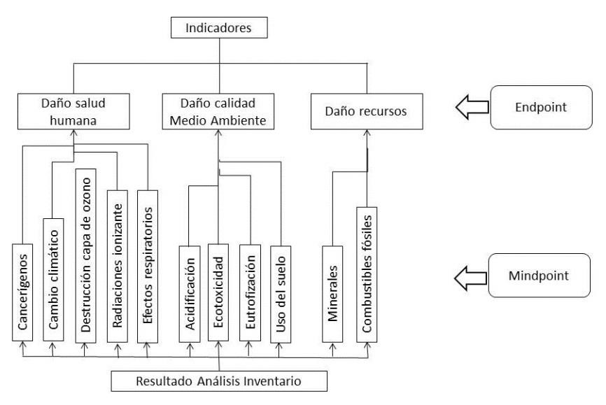
Figura 3.5. Muestra el Mindpoint y el Endpoint. (Fuente: Giménez, 2012).

Las metodologías de endpoint hacen una aproximación al problema del tipo top- down, es decir, se definen unos impactos finales bastante generales y, a partir de ahí, se buscan los factores (impactos) concretos que puedan tener incidencia sobre cada uno de los impactos finales previamente definidos.

Estas metodologías permiten analizar el efecto último del impacto ambiental (endpoints) y, por tanto, van hacia la identificación y definición del daño causado al hombre y a los sistemas naturales. Por ejemplo, uno de los impactos finales que normalmente se utilizan es la influencia sobre la salud de las personas y, por tanto, a partir de ahí, se definen subcategorías de impacto que puedan tener influencia sobre ese aspecto. Son metodologías orientadas a daños. Por ello permiten ver con mayor claridad cuáles son los factores más importantes a la hora de evaluar los daños. Se suelen establecer tres categorías:

- Salud Humana o Efectos cancerígenos
- Respiración contaminantes o Cambio climático
- Radiaciones ionizantes
- Disminución de la capa de ozono

  - Calidad del medio Ambiente o Ecotoxicidad
- Acidificación y eutrofización o Uso del suelo

  - Recursos o Minerales
- Combustibles fósiles

Las metodologías de midpoint hacen una aproximación al problema del tipo bottom-up, es decir, a partir de las emisiones y consumo de recursos y energía, se definen unas categorías de impacto y luego se calculan los correspondientes índices. Por tanto, no definen impactos finales, por ejemplo, sobre la salud de las personas. Son metodologías orientadas a temas o aspectos. Permiten la cuantificación del efecto ambiental sobre diversas categorías. Permiten sólo la evaluación de los efectos indirectos o intermedios sobre el ser humano (midpoints). Por ello se las conoce también como metodologías de distancia al nivel objetivo. Algunas categorías de impacto normalmente establecidas son las siguientes (ver Figura 3.6):

- Disminución de los recursos abióticos
- Efectos del uso del suelo

- Cambio climático: La luz UV y visible pasan a través de la atmósfera. Gran parte de esa radiación es absorbida y se usa para calentar la tierra y el agua, mientras que otra parte se refleja de nuevo hacia el espacio. Además, la superficie caliente de la tierra emite radiación infrarroja hacia el espacio. Algunos gases como vapor de agua, CO2, CH4, N2O,CFCs, etc. absorben la radiación infrarroja y la re-emiten en forma de calor en todas las direcciones. Todo ello, de manera conjunta, provoca el sobre calentamiento.
- Disminución ozono estratosférico
- Toxicidad humana
- Ecotoxicidad
- Formación de foto-oxidantes (Photochemical Smog Formation): NOx y VOCs presentes en la atmósfera, en presencia de la luz UV del sol, empiezan una serie de reacciones fotoquímicas que conducen a la formación de O3, nitrato de peroxiacetilo (PAN), nitrato de peroxibenzoilo y otros. Todo ello puede provocar: problemas respiratorios, irritaciones ojos, garganta, etc.
- Acidificación: Se emiten a la atmósfera compuestos ácidos (ác. sulfúrico, ácido nítrico, óxidos de azufre, etc.) y luego pueden caer en forma de lluvia ácida.
- Eutrofización: Cuando se produce un aporte más o menos masivo de nutrientes inorgánicos a un ecosistema acuático, empiezan a proliferar algas unicelulares, normalmente algas verdes. El gran crecimiento de algas provoca un enturbiamiento que impide que la luz penetre hasta el fondo del ecosistema. Como consecuencia en el fondo se hace imposible la fotosíntesis y aumenta la actividad metabólica consumidora de oxígeno de los organismos, que empiezan a recibir los excedentes de materia orgánica producidos cerca de la superficie. En el fondo se agota pronto el oxígeno. Esta alteración radical del ambiente hace inviable la existencia de la mayoría de las especies que previamente formaban el ecosistema. Ver Figura 3.6

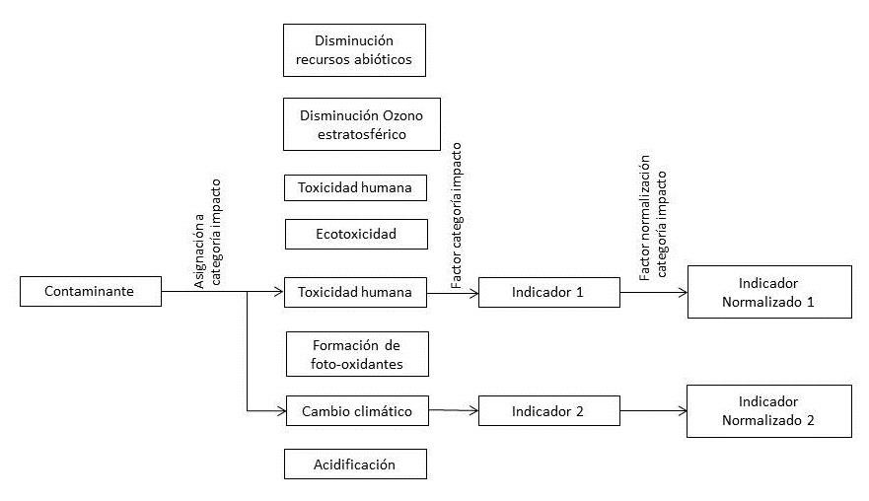
Figura 3.6. Categorías de impacto. (Fuente: Giménez, 2012: 8).

Para enunciar el Eco-indicador 99 nos basaremos en Goedkoop et. al. (1999), donde señala que en el Eco-indicador 99 se ha definido el término “medio ambiente” según tres tipos de daños:

- A la salud humana. En esta categoría incluimos el número y la duración de las enfermedades y los años de vida perdidos debido a la muerte prematura por causas ambientales. Los efectos aquí incluidos son: cambio climático, disminución de la capa de ozono, efectos cancerígenos y respiratorios y radiación ionizante (nuclear).
- Ala calidad del medio ambiente. En esta categoría incluimos el efecto sobre la diversidad de especies, especialmente en plantas vasculares y los organismos sencillos. Entre los efectos incluidos están la ecotoxicidad, acidificación, eutrofización, y el uso del suelo.

- A los recursos. En esta categoría incluimos la necesidad extra requerida de energía en el futuro para extraer mineral de baja calidad y recursos fósiles. La disminución de los recursos brutos, tales como arena y gravilla se incluyen dentro del uso del suelo.

Descripción de los Eco-indicadores estándar
Los valores estándar de Eco-indicador 99 se clasifican en:
  - Materiales: los eco-indicadores de materiales se miden según la medida de 1 kilo de material.
  - Procesos de producción: tratamiento y procesado de varios materiales. Cada tratamiento se expresa en la unidad apropiada al proceso particular (metros cuadrados, kilos, metros soldados, etc.).
  - Procesos de transporte: se expresan normalmente en toneladas por kilómetro.
  - Procesos de generación de energía: se determinan unidades para electricidad y calor.
  - Escenarios de eliminación: se expresan por kilos o materiales, subdivididos en los tipos de materiales y en los métodos para proceder a su desecho.

Instrucciones de manejo.
Para utilizar los Eco-indicadores de manera adecuada deben seguirse los siguientes pasos:
- Definir el propósito del cálculo de los Eco-indicadores,
- Definir el Ciclo de Vida,
- Cuantificar los materiales y procesos
- Rellenar el formulario
- Interpretar los resultados

En la mayoría de los casos se recomienda empezar de forma sencilla y efectuar un cálculo “por encima” al principio. Luego se podrán ir añadiendo detalles y los datos se podrán revisar o complementar después, eso evita las pérdidas de tiempo en los detalles.

Algunos métodos y programas para la evaluación de impacto de ACV se mencionan a continuación. Hay distintos métodos para la evaluación de impacto de ACV. Entre ellos se podrían citar los siguientes: CML, Eco-indicator 99,

ReCiPe, USEtox, IPCC 2007, EPD, Impact 2002+, Traci 2, BEES, Ecological Footprint EDIP 2003, Ecologicalscarcity 2006, EPS 2000, Greenhouse GasProtocol y otros. Quizá los más usados sean los dos primeros, el CML como metodología de midpoint y el Eco-indicator 99 como metodología de endpoint, siendo el ReCiPe un intento de conjugar ambos en una sola metodología.

Por lo que respecta a programas informáticos para la aplicación del ACV se dispone de varios en el mercado, los cuales poseen ya las bases de datos incorporadas.

A pesar de que cada uno de ellos tiene sus propias características, casi todos ellos se basan en la misma metodología y presentan rasgos comunes. Sus aplicaciones cambian en función de la etapa del ciclo de vida; desde el desarrollo de un concepto de producto, hasta que el producto está listo para salir al mercado o debe ser desmontado para su reutilización o vertido final.

Entre ellos cabe destacar: LCAmanager, CMLCA (Leiden University, Institute of Environmental Sciences, CML), SimaPro (PRéConsultants, empresa holandesa), GaBi (desarrollado por la empresa PE International), AthenaModel (AthenaInstitute), Umberto, Eco-it, Eco-edit, Ciclope, EcoScan, EcoLab, Team, Green-e, PT lser, LCAiT-CIT Ekologic, Design System, KLC-ECO, entre otros. Los más utilizados por la comunidad científica suelen ser el SimaPro y el GaBi.

3.4. Conclusiones de conceptos básicos de sustentabilidad

La práctica de la escultura y el manejo de los materiales tradicionales me ha permitido explorar diferentes procesos, un proceso constantemente utilizado es la fabricación de moldes, en el caso concreto el uso de FV, material industrial, es común que en los talleres escultóricos no se cuente con el equipo de seguridad ni con las instalaciones adecuadas como extractores de vapores para utilizar dicho material, ya que este es aplicado de manera artesanal. Este proceso es incómodo durante su ejecución para la piel, ojos y nariz (considerado material tóxico), debido a esto se propone el tema de “Estudio de tecnología de modelado 3D para su aplicación en escultura sustentable” porque se necesita encontrar otras alternativas en que puedan sustituir este método, y además que solucione problemas frecuentes en el proceso creativo de bocetaje y producción, considerando todo lo que implica utilizar FV.

Por ejemplo en el proceso creativo de bocetaje si se utiliza material yeso 2 o plastilina, por lo general para realizar una pieza se realizan hasta 20 bocetos pequeños (de 10 a 15 cm) a escala, y de esas 20 piezas de volumen solo se elige una, es trabajo y material necesarios, ¿pero se puede ahorrar dicho material? Si, cuando en un software de dibujo 3D puedes dibujar ahorrando todo ese material, y de eso están muy seguros los escultores digitales.

Para decidir tomar otro proceso de modelado escultórico, lo que preocupa al escultor es el dinero, puesto que “los materiales tradicionales” tienen la ventaja de ser muy económicos, aunque en algunos procesos se eleva el gasto3 ¿De qué sirve cambiar el método si resultaría más costoso?

2 El yeso no se puede volver a fraguar, solo se puede reciclar ahogado como relleno de volumen en otros vaciados.
3 Un proceso tradicional puede tener alto consumo de energía eléctrica.

Para poder comprobar si es factible practicar los otros nuevos procesos, se decide experimentar con el ejemplo de una escultura BM, y compararla en costos, daños a la salud de la persona y el impacto ambiental.

El impacto ambiental como uno de los factores del desarrollo sustentable preocupa, puesto que dentro del quehacer de los procesos del escultor se observa en la praxis cierta renuencia al considerar el medio ambiente4. En todas las áreas
de práctica industrial tienen procesos normados bajo la visión del Eco-diseño, que inclusive están normados en los procesos, pero en el arte donde “todo se vale” se percibe negligencia donde nada controla el cuidado que se debería tener en el manejo y desecho de los materiales tóxicos.

El desarrollo sustentable está conformado por los aspectos económico, social y ambiental; en este caso funcionan para realizar un comparativo de fabricación y análisis para determinar cual es más favorable tomando en cuenta los criterios de sustentabilidad, para ello se utiliza una herramienta de medición como es el Sima Pro que se encarga de medir las entradas y salidas de ambos procesos.

Para dicho análisis se consideran los criterios relevantes de la fabricación como los gastos que se generan y pertenecen al aspecto económico; los daños a la salud por lapsos prolongados de tiempo de inhalar los solventes utilizados en el proceso y que se engloban el aspecto social, este indica que se debe buscar algún beneficio para el usuario; y por último el aspecto medioambiental que tiene el compromiso de concientizar y decidir la sustitución de los procesos tradicionales escultóricos en otros métodos innovadores que beneficien a la sociedad y que generan menor impacto ambiental.

La sustentabilidad es un enfoque que si funciona muy bien en el campo del diseño también puede para el arte, al tratar de buscar materiales y procesos dentro de la

4 Dentro de la práctica no se observan cuidados ambientales dentro de los talleres de arte como en las fundidoras artísticas, en los procesos y manejo de materiales tóxicos como ácidos, gases y aceites.

producción escultórica que sean más amigables con el medio ambiente, con mejores costos y menor daño a la salud.

En dicho experimento se trata de probar si la tecnología de modelado 3D puede sustituir el caso de la FV, por eso es necesario comparar bajo la visión de la sustentabilidad que no descuida lo más importante como la salud del escultor, el costo, y el impacto ambiental, por eso dicho modelo plantea la solución del problema.

En la tesis se analiza si es viable la propuesta de la impresión 3D sólo en el caso de FDM utilizando una impresora RepRap (Prusia i3) con cartucho de PLA, que es ecológica en comparación con el SLS en la impresora Objet500 Connex3 que utiliza material de resina; en el aspecto económico se opta experimentar con la Prusia i3 puesto que la impresión con el proceso SLS es más costoso (ver Anexos), cotización del Centro de ciencias aplicadas y desarrollo tecnológico (CCADET) en el Centro nacional de manufactura aditiva, digitalización 3D y tomografía Computarizada de la UNAM.

El desarrollo del trabajo solo puede concluir con la prueba de la hipótesis, pero sería de gran trascendencia que se desarrollara una propuesta a futuro que estableciera de manera más formal el Eco-diseño con las Artes Visuales, en general dentro de los talleres que producen productos tangibles puesto que puede ocurrir lo mismo en el taller de grabado y pintura. Po ejemplo, sería recomendable que se impartiera una asignatura de Sustentabilidad en los programas de licenciatura de Artes Visuales, como lo hacen ya las academias de Diseño y Arquitectura.

Capítulo

LCA en Impresión 3D

Introducción de capítulo

En el capítulo 3 vimos los conceptos básicos de sustentabilidad y las herramientas de medición de los aspectos medio ambientales, con el objetivo de saber qué conceptos nos serán útiles para el caso de estudio. En este capítulo se enuncian artículos científicos que estudian la sustentabilidad de las impresoras 3D, y su uso con el PLA.

El orden de este capítulo es mencionar el LCA de la impresión 3D, qué es el PLA, y cómo es para la impresión 3D. Los autores que fundamentan son Drizo y Pegna (2006), Faludi et. al (2014 y 2015), Stephens (2013), Vink (2002), Wijk (2015),
Herryman (2005), Henton (2005), Weinhoffer (2012) y Giménez (2011-2012).

ACV en impresión 3D

Este subapartado se fundamentará con los siguientes autores: Drizo y Pegna (2006), Faludi et. al (2014 y 2015), Stephens (2013), Vink (2002), y Wijk (2015).

En la literatura referente a la sustentabilidad de la impresión 3D se encontraron interrogantes como cuál es el impacto ambiental que generan, cómo repercutiría en la salud del usuario, comparativos de impacto ambiental con otras formas de prototipado como el CNC y consideraciones como el tipo de plástico que extruye la impresora.

Iniciando con Wijk (2015), que plantea las promesas que proporciona la combinación de impresión 3D con biomateriales como una oportunidad de realizar una economía circular y verdaderamente sustentable, las cosas que considera el autor se muestran en la siguiente Tabla 4.1.

Tabla 4.1. Circular y sustentable según Wijk.
Promesas
Impresión 3D o Manufactura aditiva | Libertad de Diseño  Diseños personalizados basados en comunidad Ciclos rápidos de desarrollado de producto Bajo costo de producción  Demanda bajo producción Menos transporte y logística
Biomateriales | El material de origen biológico en lugar de combustibles fósiles No hay CO2 (ciclo corto) las emisiones  Materia prima puede crecer en todas partes Cada plástico puede ser producido  Material específico y único para impresión 3D
Impresión 3D con Biomateriales | Producción local de ambos biomateriales y productos Cero emisiones de gas  Únicos e innovadores y nuevos productos sustentables La realización de una economía circular sustentable
(Fuente: Wijk, 2015: 9).

¿Cómo surge la preocupación de que la impresión 3D sea un método de fabricación amigable con el medio ambiente? Drizo y Pegna (2006), mencionan que el ACV, fue establecido durante la década de 1990, y que ahora es una herramienta internacional aceptada para evaluar los impactos ambientales de diversos procesos, productos y actividades industriales. Los autores agregan que desde entonces la mayoría de los procesos industriales son evaluados bajo este modelo y que debido a esto se ha mostrado interés por la evaluación del impacto ambiental de prototipado rápido y herramientas:

Luo et al. (1999) propusieron un método para evaluar el desempeño ambiental de los procesos de RP y RT (herramentado rápido), para dividirlos en diferentes etapas de la vida. El atributo de impacto ambiental que se producen en cada una de estas etapas se define como la extracción de materiales y de producción (materiales preparación), el consumo de energía (parte de construcción), materiales toxicidad (parte uso) y los métodos de eliminación (vertedero, incineración, reciclaje) (Luo et al., 1999)…Los impactos ambientales correspondientes fueron identificados como el consumo de materiales, el consumo de energía y el residuo de proceso. (Drizo y Pegna, 2006: 66).

Con dichos antecedentes los autores comentan que a partir de entonces nos interesará saber el consumo de materiales, consumo de energía y el residuo que dejan dichos procesos, y aún con eso, no es suficiente puesto que algunos materiales tradicionales y emergentes también deben ser normados por la toxicidad y efectos ambientales, como lo menciona a continuación Drizo y Pegna como cuestiones no resueltas:

Una de las cuestiones más apremiantes en la estimación del impacto ambiental de las tecnologías de RP y RT (Rapid tooling) es evaluar el potencial de salud toxicológico y medio ambiental los riesgos que se pueden producir a partir de la manipulación, el uso y la eliminación de la RP y RT materiales. Puesto que, los primeros procesos de RP el despliegue en la década de 1980, numerosos materiales (resinas epoxi, policarbonatos, acrilatos, acrilonitrilo / butadieno / estirenos, elastómeros, medias de nylon (poliamidas), cianoacrilatos) han sido desarrollados, con nuevos materiales emergiendo rápidamente en el mercado. Sin embargo, aunque la necesidad de materiales de normalización industrial en la RP fue reconocido hace cinco años (Waterman, 1999; NIST, 2003) la toxicidad y los efectos ambientales de muchos materiales RP (tanto "vieja generación" y nuevos materiales) y solventes químicos utilizados para su eliminación, no se han identificado hasta la fecha. (Drizo y Pegna, 2006: 66).

En lo ambiental, (Durham, 2002; citado en Drizo y Pegna, 2006) señaló que todas las entradas y salidas de energía necesaria para los procesos de RP, las pérdidas de energía térmica, partículas en el aire y los residuos sólidos producidos tienen que ser evaluados.

Para poder ubicar el ACV en RP se podrían considerar los siguientes aspectos:
    - consumo de materiales (ABS o PLA)
    - consumo de energía
    - residuos que dejan dichos procesos
    - toxicidad en las personas
    - efectos ambientales

Faludi (2014a) realiza un comparativo de los impactos ambientales entre la FA y el maquinado tradicional (mecanizado CNC) a través del ACV y los resultados de ese comparativo fueron que depende principalmente de la utilización y de las máquinas en específico; no puede ser declarado categóricamente que las máquinas de impresión 3D sean más amigables con el medio ambiente que el mecanizado CNC o viceversa.

Faludi propone como estrategia sustentable de prototipado compartir herramientas, y tener el más bajo número de máquinas corriendo la mayor cantidad de trabajos, así se mejoraría el impacto ambiental. El autor comenta que de las impresoras y las CNC, ambos produjeron un 40% de desperdicio, y de este modelo material tiene alto impacto ecológico por gramo que el plástico tradicional ABS debido a la alta toxicidad de ingredientes, Faludi (2014a).

De esa prueba el mismo autor concluye que si el estudio sólo midió el uso de energía, la máquina CNC podría tener el mejor impacto de las herramientas en su máxima utilización; sin embargo si el estudio solo mide desperdicio, la máquina CNC parecería la peor de las tres en la misma situación. Faludi (2014a).

Faludi (2014a) afirma que el uso de corte de chorro, mostró en estudios previos, el mayor riesgo de salud directo para el trabajador, fueron encontrados ser insignificantes en comparación con el agotamiento de combustibles fósiles, cambio climático, y toxicidad de la producción de electricidad y desperdicio que causa riesgos a la salud ambos trabajadores y al mundo entero.

Faludi dice que es necesario tener un método científico creíble que compare estos diferentes tipos de impacto ahorraría el trabajo al propietario, al gestor del laboratorio de prototipado, u otro que tome decisiones (ninguno de los cuales son científicos ambientales) para comparar el impacto ambiental y de salud por conjeturas inexpertas sin sustento.

De esta comparación de Faludi (2014a), concluye que la calidad de acabado superficial y tolerancias para las tres máquinas (ThermoJet 3DS, FDM 3000 Stratasys y EOSINT M250 Xtended EOS) son aceptables; el proceso adicional que eleva la calidad del FDM es la calidad o restar procesamiento del fresado CNC reduce el impacto a cambio de menor calidad, podría cambiar los resultados.

Faludi et. al., (2015) en su artículo “Es el material de elección que conduce a una impresión 3D sustentable?”, dice que la impresión 3D no utiliza comúnmente materiales "verdes", que causen pocos impactos ecológicos en su extracción o producción, la posible excepción sería el bioplástico PLA, que es comúnmente utilizado, y que imprime con un bajo consumo de energía además de tener menor impacto que el plástico ABS.

Faludi (2015), probó tres materiales: la inyección de tinta con parte de sal posterior a una infusión en epoxi anotó la peor escala que una impresora de escritorio FDM que imprime PLA, y similar a una de escritorio FDM que imprime PET.

En dicho artículo Faludi et. al., (2015) menciona que como muchas de las diferencias que pueden hacerse de materiales e impresoras “verdes”, estas ventajas sólo pueden realizarse si la utilización de la máquina es también optimizado para evitar perdida de electricidad a través de la perdida de potencia por inactividad entre impresiones, o un parámetro de impresión ineficiente. Agrega que la inactividad es particularmente importante. Él afirma que una impresora funcionando con una baja operación (imprimiendo una pieza a la semana pero encendida todo este tiempo) puede tener hasta aproximadamente 95 veces la puntuación de impacto ecológico como la misma impresora en funcionamiento a la máxima utilización (imprimir 24 horas / día, 7 días / semana, 4 piezas / impresión).

Es enriquecedora la aportación y sugerencia de Faludi al concluir que la industria debería diseñar interfaces de impresora que ayude a maximizar el uso de la impresora para evitar tiempo de inactividad y amortizar impactos de las máquinas.

Por ejemplo Faludi propone que las interfaces que encaminen a compartir impresoras entre múltiples usuarios, interfaces para minimizar el uso de material (y por tanto también tiempo de impresión) en máquinas FDM, o interfaces para maximizar el número de piezas impresas juntos para máquinas SLA, PolyJet, y de inyección de tinta.

Faludi (2015) concluye que idealmente la industria puede también dirigirse al modelo de negocio donde propiamente los materiales son la primera fuente de ganancia, con las impresoras simplemente como un vehículo para la demanda de material por lo que es factible una mayor experimentación de materiales. La impresión 3D ya puede ser un método de manufactura más sustentable para varios productos; con esfuerzos como estos, esto debe convertirse en una manera más verde de fabricar más productos.

En otro artículo “La sustentabilidad de impresión 3D vs mecanizado: es el tipo de máquina o el tamaño?”, Faludi et. al., (2014b) compara cuatro impresoras 3D con dos fresadoras CNC para encontrar si es mayor o menor, o ciertos tipos de máquina (FDM vs. SLA vs. Polyjet) cuál es más sostenible para fabricar prototipos.

Y el resultado que define el autor es que los impactos ambientales hechos por parte dependían mucho más en la utilización de la máquina que el tipo de máquina o el tamaño, ver Figura 4.2 muestra un 18x a 80x diferencia frente a la figura del 3.1.al 20% de 14x, o hasta 27x si el punto de datos anómala está incluido.) Impresión varias partes a la vez en el Polyjet y SLA también hicieron grande diferencias que tipo de máquina ver Figura 4.1

Una conclusión de Faludi (2014b), fue que aunque algunos tipos de máquinas producen menor impacto que otros (por ejemplo, la FDM escritorio), el intercambio de máquinas para maximizar la utilización es la estrategia superior de

sostenibilidad para todas las máquinas, es más importante que el tipo de máquina o tamaño.
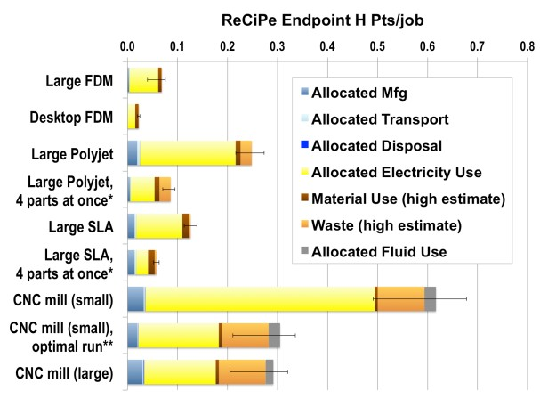
Figura 4.1. Impactos por pieza, que funciona a la máxima utilización. (Fuente: Faludi, 2014).

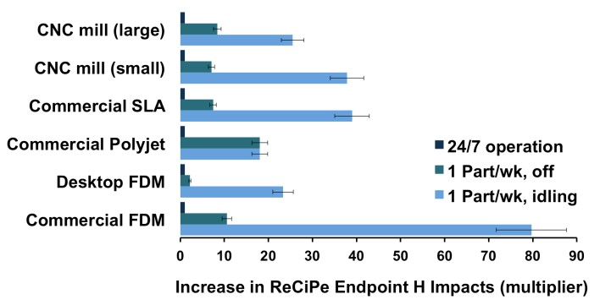
Figura 4.2. Impactos de inactividad vs. máxima utilización. (Fuente: Faludi, 2014).

Como se mencionó anteriormente la sustentabilidad abarca aspectos sociales, que en este caso se refiere a la salud de la persona, al manejo de los materiales que pueden ser tóxicos como veremos a continuación con Stephens.

De las emisiones de gases que se producen en la impresión 3D, Stephens (2013), afirma que varios estudios epidemiológicos recientes han demostrado que las concentraciones de números UFP Partículas Ultra Finas (Ultra Fine Particles), elevados se asocian con efectos adversos para la salud, incluida la mortalidad total y cardio-respiratorio (Stölzel et al., 2007; citado en Stephens, et. al., 2013), los ingresos hospitalarios por ictus (Andersen et al., 2010), y los síntomas del asma (Peters et al., 1997, Penttinen et al., 2001 y Von Klot et al., 2002; citado en

Stephens, et. al., 2013). Por lo tanto, los resultados en este documento sugieren que se debe tener precaución al operar estos instrumentos de impresión en 3D dentro de los ambientes interiores sin ventilación o sin filtro, debido a sus grandes emisiones de UFP. Parte de sus conclusiones fueron las siguientes:

Las tasas de emisión de UFP totales fueron aproximadamente un orden de magnitud mayor para las impresoras 3D que utilizan termoplástico ABS materia prima relativa en relación con la materia prima de PLA. Sin embargo ambos pueden ser caracterizados como "altos emisores" de UFP. Estos resultados sugieren que se debe tener precaución cuando se opera algunos impresoras 3D disponibles en el mercado sin ventilación o filtros inadecuados en ambientes interiores. Además experimentos más controlados deben llevarse a cabo para evaluar las emisiones de aerosol de una gama más amplia de impresoras 3D de escritorio y materias primas. (Stephens, et. al., 2013).

De lo anterior es importante tener la precaución tomando medidas como ventilar el área de trabajo donde se ubiquen las impresoras o contar con purificadores de aire, ya que estas partículas de plástico caliente pueden causar daño a la salud como se mencionó en el párrafo anterior. Al ver Figura 4.3 podemos contemplar cuantitativamente que las emisiones del PLA son inferiores en comparación las del ABS, por lo tanto es mejor oler las partículas del PLA.

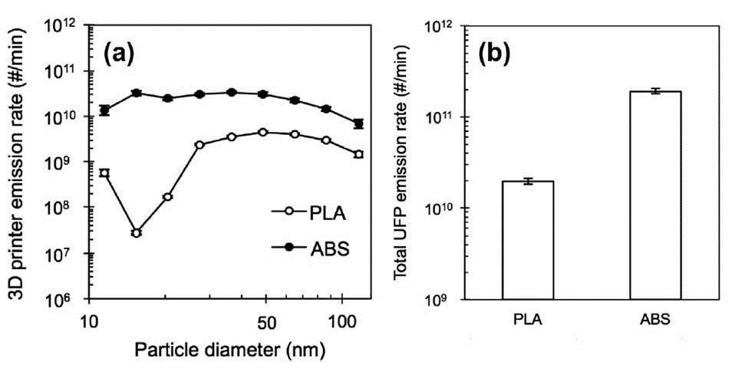
Figura 4.3.Tasas individuales de emisión de UFP de las impresoras 3D que utilizan dos tipos de materias primas termoplásticas en este estudio: (a) las tasas de emisión de tamaño con resolución (11.5e116 nm) y (b) total de UFP (<100 nm) las tasas de emisión. (Fuente: Stephens et al., 2013).

Dicho resultado afirma que el PLA es menos nocivo en comparación con el ABS, podemos mencionar otro punto a favor.

Respecto al material de impresión, Vink (2002) define que el PLA es el mejor material a imprimir, que los polímeros de recursos renovables pueden ser significativamente más bajos en las emisiones de gases de efecto invernadero y energía fósil usados hoy en día en comparación con polímeros basados en petroquímicos convencionales. A largo plazo, ACV demuestra que los procesos de producción de PLA pueden llegar a convertirse en energía libre de la fósil y una fuente de bonos de carbono. Este brillante futuro vendrá sólo con una significante inversión de tiempo, esfuerzo y dinero. Un final, el beneficio importante de ACV es que puede servir como una herramienta de monitoreo de rentabilidad de inversión con el tiempo.

¿Qué es ácido poliláctico (PLA)?

En este apartado se comentará qué es el PLA, el proceso de obtención, cualidades, en qué países y empresas se produce, así como enunciar las aplicaciones que tiene; y se fundamentara en Herryman (2005), Henton (2005) y Wijk (2015).

Es sabido que los recursos petroleros son limitados y que ahora se genera investigación para diseñar plásticos biodegradables, biopolímeros, uno de estos es el ácido poliláctico (PLA). Según Wijk (2015), el PLA se considera que es el más importante de todos los poliésteres de base biológica en el mercado, que es generalmente producido a partir de azúcar (remolacha azucarera, cañas de azúcar, maíz).

El ácido láctico (ácido 2-hidroxipropanoico o ácido hidroxipropiónico), es un líquido siruposo, incoloro, soluble en éter, miscible con agua y alcohol e insoluble en cloroformo, éter de petróleo y disulfuro de carbono o un sólido de punto de fusión

bajo en estado puro. Es una biomolécula presente en gran parte de los seres vivos y un componente normal en la sangre y los músculos de los animales. Fue descubierto por Scheele en 1780; definición de Herryman (2005).

Herryman afirma que los estudios se dirigen a la obtención de ácido láctico a partir de materias residuales y su posterior transformación en compuestos químicos intermedios, disolventes, plastificantes y resinas.

Para Herryman en cuanto a las materias primas, comenta que existe una gran variedad y deben reunir las siguientes características: costo reducido, bajo nivel de contaminantes, alta velocidad de fermentación, gran rendimiento en ácido láctico, poca o ninguna formación de subproductos, posibilidad de ser fermentada con poco o ningún pre-tratamiento y disponibilidad durante todo el año.

Herryman, 2005, los microorganismos que producen ácido láctico son diversos y dependen de cada industria y están protegidos bajo patente. En general, pertenecen al género Lactobacillus. Hay dos clases de bacterias, las homofermentativas, que producen ácido láctico casi exclusivamente y las heterofermentativas, que producen subproductos en cantidades apreciables. Las empleadas en la industria son las homofermentativas. También es posible emplear cepas de hongos como Rhizopus que producen ácido L (+) láctico.

Para Henton, las principales etapas de la producción de ácido láctico consisten en:
(1) fermentación, (2) remoción celular de la masa y de la proteína, (3) recuperación y purificación de ácido láctico, (4) la concentración de ácido láctico, y
(5) la eliminación del color.

Henton describe el proceso que inicia con el ácido láctico producido por la fermentación de dextrosa, seguido por una reacción de condensación continua de ácido láctico acuoso para producir bajo peso molecular PLA prepolímero. Después, los oligómeros de bajo peso molecular se convierten en una mezcla de

estereoisómeros de lactida utilizando un catalizador para mejorar la velocidad y la selectividad de la reacción de ciclación intramolecular. La mezcla de lactida fundida se purifica luego por destilación al vacío. Por último, alto polímero PLA se produce utilizando un órgano estaño catalizado, de apertura de anillo de lactida de polimerización en la masa fundida, completamente elimina el uso de disolventes costosos y perjudiciales para el medio ambiente. Después de que la polimerización es completada, se elimina cualquier monómero restante bajo vacío y se recicla al comienzo del proceso, ver Figura 4.4
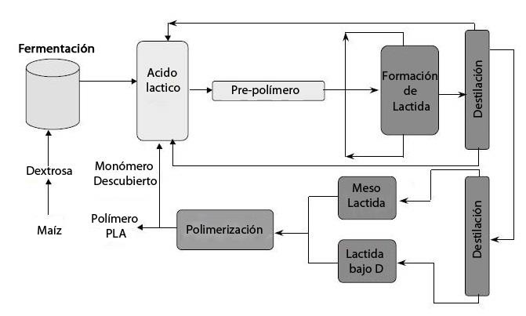
Figura 4.4. Proceso no disolvente para preparar ácido poliláctico. (Fuente: Henton, et. al., 2005).

Herryman, asegura que la polimerización del ácido láctico da lugar a polímeros de ácido poliláctico (PLA) que, con otras moléculas poliméricas naturales, permiten la obtención de productos reabsorbibles y biodegradables.

Para Herryman, el PLA es uno de los de mayor potencial para sustituir a los plásticos convencionales por sus excelentes propiedades físicas y mecánicas y porque puede procesarse utilizando las maquinarias existentes con solo ajustes menores.

El mismo autor asegura que los polímeros de PLA son totalmente composteables en las instalaciones existentes, y que con equipamiento apropiado, se puede convertir de nuevo en monómero, que puede ser convertido nuevamente en

polímero. Él propone como alternativa, puede biodegradarse en agua, dióxido de carbono y material orgánico. Al final del ACV de un producto basado en PLA, éste puede descomponerse en sus partes más simples de manera que no quede ninguna señal del producto original.

Herryman (2005) dice que el PLA se puede formular para ser tanto rígido como flexible y copolimerizarse con otros materiales; también producirse con propiedades mecánicas apropiadas para procesos de fabricación específicos como moldeo por inyección, extrusión de lámina, moldeo por soplado, termoformación, formación de películas e hilado, con la mayoría de las técnicas y equipos convencionales.

Henton (2005) en su artículo Polylactic Acid Technology, comenta que PURAC® ha sido el mayor productor mundial de ácido láctico y que también Cargill Dow. Y Herryman (2005) comenta que los principales productores son Estados Unidos, Japón y Brasil con alrededor del 60 % del ácido que se produce en el mundo. En Europa, Holanda, Inglaterra y España tienen las mayores capacidades de fabricación y China también es un productor de consideración.

Hay diferentes grados de ácido láctico, cada uno que varía en pureza dependiendo de su uso final de aplicación. Se emplea en la industria alimentaria como acidulante, distintas ramas de la industria como farmacéutica, química, textil, cuero y calzado, microbiológica, agroquímica y cosméticos; Herryman, 2005.

Herryman (2005) concluye que el ácido láctico es un producto químico que puede obtenerse de materias primas renovables entre las que están las de la industria azucarera. En el mundo, su empleo para la fabricación de polímeros biodegradables (PLA) está teniendo mucho auge porque se degradan y contribuyen a la disminución de la contaminación y por su capacidad para ser reabsorbidos por el organismo, que los hace apropiados para múltiples usos. Y

otra muy importante que también señala es que puede sustituir a los plásticos de la petroquímica en muchos campos.

PLA para impresión 3D

Weinhoffer (2012) define el PLA como un plástico a base de maíz biodegradable. Imprime a ~ 180 ° C, y no se deforma, por lo que puede imprimir cosas grandes sin una cama caliente, el autor enlista aspectos que se deben considerar para el filamento del mismo:

- Para todas las impresoras, la boquilla debe ser de ~ 0,2 mm de distancia de la cama (aproximadamente el grosor de una hoja de papel).
- Debido a su baja temperatura de fusión, probablemente no sería una buena idea dejar una parte PLA en su coche en un día caluroso de verano porque puede deformarse.
- Disponible en 1.75mm y 3 mm.

Para Wijk (2015) el PLA es preferido por su amplio rango de disponibilidad de colores y translúcidos y sensación brillante, que frecuentemente es usado para trabajos de arte y pequeños productos caseros, también que muchos aprecian su origen bio-base y prefieren su olor semi-dulce por encima del ABS; al igual que cuando está completamente frío muestra tener detalle, combinado con el bajo pandeo de piezas, esto lo hace un plástico popular para el hogar, impresores, aficionados y escuelas.

Wijk (2015) en su libro La impresión 3D con biomateriales, hacia una economía sostenible y circular, muestra el proceso de producción del PLA Ver siguiente Figura 4.5

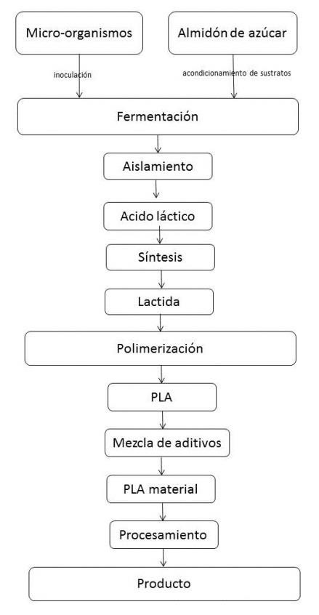

Figura 4.5. Proceso de producción de PLA. (Fuente: Wijk, 2015: 53).

Los plásticos bio-base pueden ser biodegradables o no biodegradables pero siempre están basados en recursos renovables. Materiales biodegradables como plásticos bio-base pueden ser desglosados por microorganismo en gases de origen natural como CO2 y CH4, agua y biomasa. Hay una diferencia entre composta de casa y composta industrial. Con el compostaje doméstico, la biodegradabilidad es total y es posible con un jardín, Wijk (2015).

En la siguiente Tabla 4.2 se puede observar un comparativo de materiales de impresión, ABS y PLA según Wijk.

Tabla 4.2. ABS fósil versus PLA bio.
 | ABS | PLA
Temperatura de fusión | 225-250 grados Celsius | 190-240 grados Celsius
Humedad | ABS con humedad se burbujea y se farfulla al imprimirse, pero fácil de secar | PLA con humedad se burbujea y farfulla al imprimirse, no es fácil de secar, puede reaccionar con agua y a altas temperaturas se des- polimeriza

Calor | Menos deformación debido al calentamiento | El producto puede deformarse debido al calor
Olor | Olor a plástico de estireno | Maíz como olor dulce
Color | Menos brillo del color | Colores brillantes y radiantes y apariencia lisa
Dureza | Muy resistente y duro | Menos robusto que el ABS
Humos | Humos peligrosos | Humos no peligrosos
Detalle | Altura de capa superior, menos nítidez, necesita una cama de impresión caliente para menos deformación | Mayor velocidad de impresión máxima, baje  altura de la capa, impresas más nítidas esquinas, menos deformaciones de piezas
Tiempo de vida | Productos con vida útil más larga
Medio ambiente | No biodegradables Hecho de petróleo | Biodegradable, hecho de azúcar, maíz, soja o el maíz.
(Fuente: Wijk, 2015: 52).

Es notorio que el PLA es conveniente en el uso de impresión 3D por ser amigable con el medio ambiente, los humos no son nocivos, aunque se puede ver que en tiempo de vida no es tan larga como la del ABS.

ACV de PLA

Henton (2005) en su libro Polylactic Acid Technology dedica un apartado para el ACV donde menciona los beneficios ecológicos de la fabricación y uso del PLA, incluyendo la comparación con otros plásticos, partiendo de la química verde, a la que le corresponde dicha tarea de obtención del PLA.

Henton (2005), reflexiona acerca de la química verde y lo define como el uso de la química para la prevención de la contaminación o la producción de materiales que cumplan con la definición de sostenibilidad y que diseña los productos químicos y procesos que reducen o eliminan el uso y generación de sustancias peligrosas.

Al enunciar el ACV del PLA, Henton da referencia a la producida por Cargill Dow LLC, que utiliza de 20 a 50% menos combustible fósil que las resinas convencionales de plástico, lo que significa que hasta de 2 a 5 veces más PLA puede ser producido con una cantidad dada de plásticos petroquímicos derivados del combustible fósil. Ver Figura 4.6

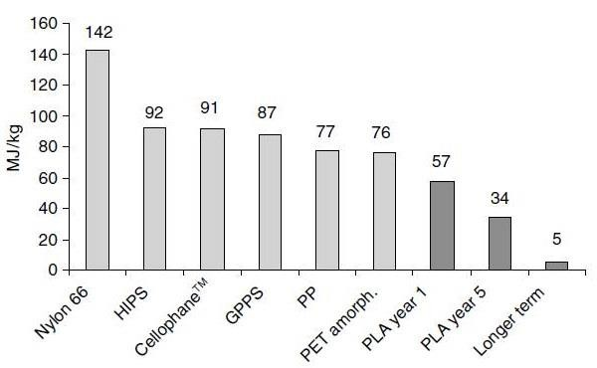
Figura 4.6. MJ / kg de energía requerida para producir diversos polímeros. (Fuente: Henton, et. al., 2005: 530).

Henton menciona que se logró la capacidad de producir el polímero en una base de costo / desempeño favorable es fundamental para la realización de estos la salud humana y beneficios ambientales, agrega que esto se ha logrado a través del uso eficiente de las materias primas, la utilización de energía reducido, y la eliminación de disolventes.

Él menciona que el PLA es también un polímero de gas de efecto invernadero de bajo impacto ya que el CO2 generado durante la biodegradación del PLA se equilibra con una cantidad igual tomada de la atmósfera durante el crecimiento de las materias primas vegetales.

Henton (2005) menciona que los cálculos de ACV indican que PLA tiene una tasa de emisión de gases de efecto invernadero de unos 1.600 kg CO2 / tonelada, mientras que el polipropileno, poliestireno, PET, y nylon tienen valores de los

gases de efecto invernadero de 1850, 2740, 4140 y 7150 kg de CO2 / tonelada métrica, respectivamente; lo que muestra menor impacto ambiental con el PLA.

En dicha fuente se muestra la comparación relativa de la contribución de gases de efecto invernadero para el medio ambiente de los productos de plástico comunes. Ver Figura 4.7 A largo plazo, como el PLA es producido a partir de desechos de campo u otros tipos de biomasa, el PLA puede convertirse en un sumidero de CO2 y en realidad contribuir a una reducción neta de gases de efecto invernadero.
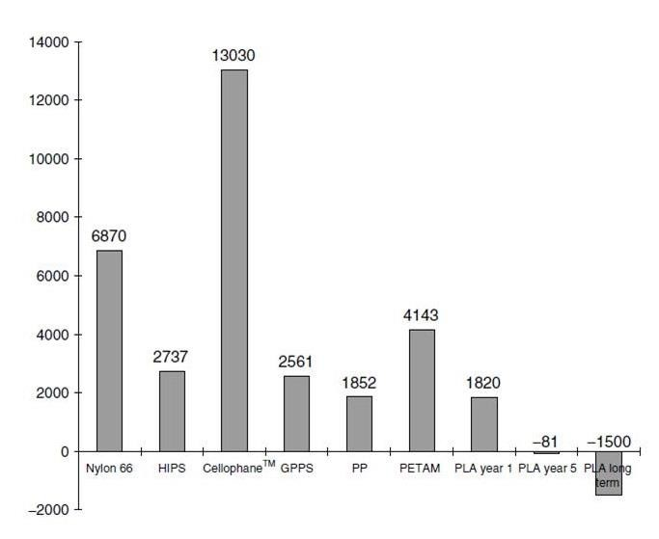
Figura 4.7. Las emisiones de gases de efecto invernadero (kg / tonelada) para la producción de diversos polímeros. Las emisiones a largo plazo para PLA se basan en la utilización de la biomasa para la producción de ácido láctico. (Fuente: Henton, et. al., 2005: 535).

En el reciclaje los plásticos de PLA pueden ser fácilmente hidrolizados con agua para formar ácido láctico, que es luego purificado y polimerizado para rehacer polímero de primera, según Henton.

Henton (2005) afirma que el PLA también se puede compostar de forma natural en humus, dióxido de carbono, y agua, con la degradación completa ocurre dentro de sólo unas pocas semanas bajo condiciones típicas de compost, como a continuación menciona el autor:

Los polímeros de ácido poliláctico, finalmente, se han convertido en una realidad comercial con la construcción de una planta de escala mundial. El equilibrio coste-rendimiento de

PLA se ha traducido en su uso en muchas aplicaciones, incluido el envasado, revestimiento de papel, fibras, películas y una serie de artículos moldeados. El PLA no está siendo utilizado en estas aplicaciones únicamente a causa de su degradabilidad, ni porque se hace de recursos renovables. El PLA esta en aplicaciones durables y de corto plazo. El uso de PLA como una alternativa rentable para los productos básicos de la petroquímica basada en plásticos aumentará la demanda de productos agrícolas como el maíz y remolacha azucarera, y es un ejemplo de la tecnología avanzada sostenible. (Henton, 2005).

En conclusión el PLA es un material considerado biodegradable, además de que es un plástico que en comparativa con el proceso de fabricación de otros es menos contaminante.

Conclusiones de ACV en impresión 3D

Como conclusión capitular de conceptos básicos de sustentabilidad en impresión 3D y PLA enunciamos las ideas importantes:

    - Con respecto al ACV en la impresión 3D, la tecnología de RP deben ser evaluada, tanto como el potencial de salud toxicológico como impacto ambiental; buscar que dichos procesos sean normados.

    - El PLA es un material poliésteres de base biológica, conocido como ácido poliláctico, producido a partir de azúcar (remolacha azucarera, cañas de azúcar, maíz). Y es totalmente composteable.

    - EL PLA para impresión 3D, es un plástico a base de maíz biodegradable. Imprime a ~ 180 ° C, y no se deforma.

    - El ACV del PLA es que dicho material es también un polímero de gas de efecto invernadero de bajo impacto ya que el CO2 generado durante la biodegradación del PLA se equilibra con una cantidad igual tomada de la

atmósfera durante el crecimiento de las materias primas vegetales. Es un plástico que en comparativa con la fabricación de otros es menos contaminante.

Respecto a las máquinas impresoras podemos concluir que:
    - En salud, se debe tener cuidado porque tanto los gases de PLA como de ABS son altamente tóxicos (UFP) cuando se operan algunas impresoras que no cuentan con sistema de extracción de vapores al exterior o filtros inadecuados. Los efectos adversos directos son asma, ictus y paro cario- respiratorio.

Eficiencia de las impresoras:

    - Depende de cómo se utilicen las impresoras
    - El uso de corte de chorro es el equipo de mayor riesgo de salud directo para el trabajador
    - Es necesario un método científico creíble que compare estos diferentes tipos de impacto ambiental y de salud
    - El bioplástico PLA imprime con bajo consumo de energía además de tener menor impacto que el plástico ABS.
    - La eficiencia de las impresoras 3D depende de cómo se le utilice respecto al tiempo de trabajo continuo, y que las impresoras FDM de escritorio son más sustentables en comparación con las CNC.

Capítulo

Caso de estudio: Análisis comparativo de dos formas de fabricación de una Banda de Moebius, con enfoque sustentable

Introducción de capítulo

La interrogante ¿La tecnología de modelado 3D realmente alcanzan a cubrir las necesidades en el proceso de fabricación de una escultura? ¿Funcionan?
¿Consideran el gasto en recursos energéticos, costos, impacto ambiental y la salud de la persona que las utiliza?

En resolución a los problemas de tipo económico, ambiental y social se pueden englobar en el Modelo de Sustentabilidad para evaluar el uso de la tecnología de modelado 3D en posible sustitución de las técnicas tradicionales.

El objetivo general de este proyecto de investigación es: Analizar la viabilidad del uso de tecnología de modelado 3D para hacer escultura con un menor impacto ambiental, sustentable.

La hipótesis que se deriva de dicha propuesta es: Si se utiliza tecnología de modelado 3D para la escultura de pequeño formato, entonces se obtendrá mayor exactitud en las medidas, se reduciría el impacto ambiental en comparación con el método de aplicación de fibra de vidrio, así como la disminución de costos en el proceso y menor daño a la salud.

Para responder dicha hipótesis en este capítulo se realizará el ACV de dos métodos de fabricación de la escultura BM, una fabricada con FV y la segunda pieza una impresión 3D en PLA; con el objetivo de determinar si las nuevas tecnologías pueden llegar a ser más sustentables que las técnicas tradicionales.

En este caso de estudio se estructura iniciando con los fundamentos del ACV, la metodología, objetivos y alcance de estudio, datos del inventario (de la forma artesanal y de la impresa en 3D), evaluación del impacto ambiental, interpretación de resultados y análisis individual de etapas.

Dicho análisis comparativo se realizará con la herramienta de simulación Sima Pro
8.0 para poder discutir las unidades contaminantes, esto como parte de la metodología.

Caso: Banda de Moebius

Para poder realizar el objetivo “Analizar la viabilidad del uso de tecnología de modelado 3D para hacer escultura híbrida con un menor impacto ambiental en comparación con el método de aplicación de FV, sustentable”, es necesario aplicarlo a una escultura en particular, en este caso la Banda de Moebius en resina poliéster con FV y la misma pieza impresa en PLA.

Se eligió el material de FV porque de todos los materiales que maneja el escultor, éste no se puede reciclar ni degradar; además de ser un material económico en comparación con el bronce y muy frecuente en su uso.

El desglose de apartados planea la escultura, con ambas formas de fabricación, comparación en costos, se comparan los posibles daños a la salud y evaluación de impacto ambiental.

La escultura Banda de Moebius

Para este proyecto nos interesa aplicar el experimento en una BM, para diseñar una, es indispensable explorar otras propuestas de escultores que se indican en la Tabla 5.1.

Tabla 5.1. Ejemplos de Bandas de Moebius en diversos materiales y escalas.
Datos de Obra | Escultura
Pán Márta, Moebius 4, 2006,  acero inoxidable, 48 x 36 x 78 cm. | 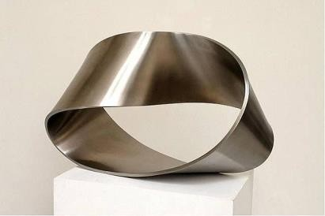
Richard Fox, Moebius, Roble, Exposición en el botánico de Edinburgh. | 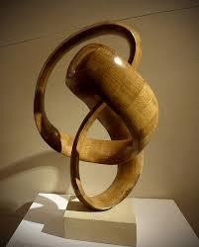
Charles O. Perry, Caligrafía Moebius | 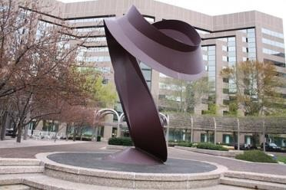
Robert R. Wilson, Mobius, 1974, acero inoxidable, 2m diámetro, Fermilab laboratorio de física en EE.UU. | 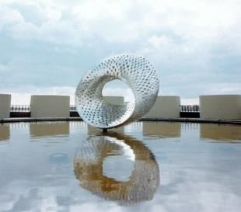

Max Bill, aluminum, 1986, ubicada en Banco alemán de Frankfurt. | 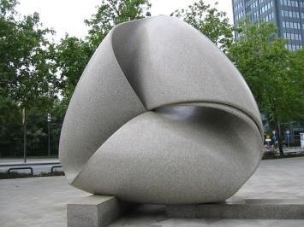
Giro sin sin, Museo escultórico en Amberes.  No datos específicos. | 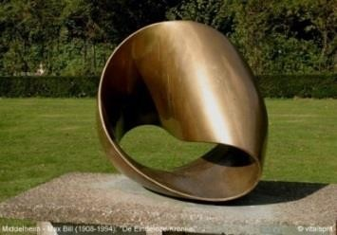
Richard Ferguson, Mobius, Cobre, 28 x 15 cm. | 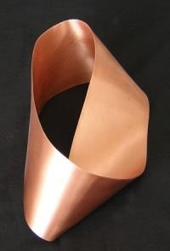
Artesanía, escultura de Moebius tallada en jade en Nueva Zelanda. | 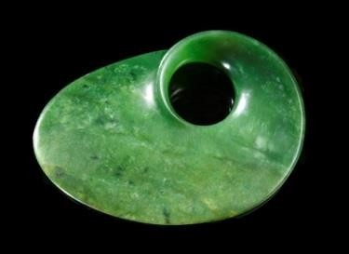
Dick Onians,un giro en el tiempo,alabastro, 45 x 26 x 23 cm. | 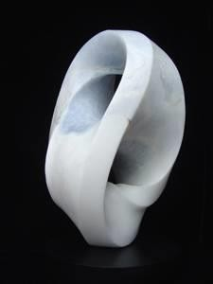

Nat Friedman, espiral Möbius, 2006, cerámica, 12 "x 8" x 12 ". | 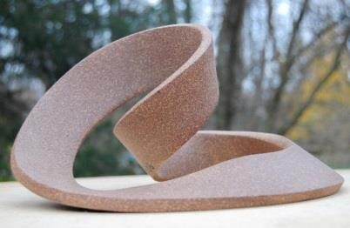
Nat Friedman, nudo de trébol mínima superficie, 2006, piedra caliza, 10 “ de diámetro x 6” de profundidad. | 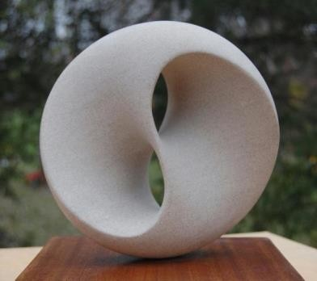
Michael Bincley, Moebius, 2011, piedra caliza de Indiana, 9” x 4” x 6”.  Colección privada. | 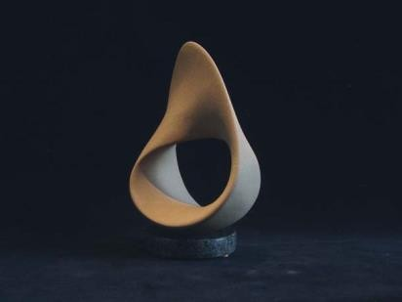
Jim Milner, Möbius III, 2012, arenisca de grano fino de Glossop en Derbyshire, 31 “x 6”. Colección privada. | 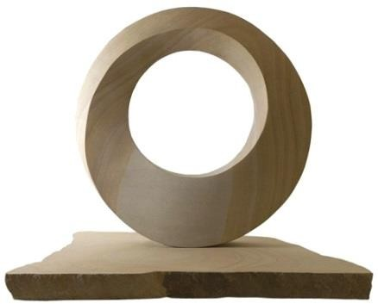
(Fuente: Elaboración propia, 2014).

La BM es una superficie que solo posee una cara, tiene solo un borde, tiene la propiedad matemática de ser un objeto no orientable. También es una superficie reglada. Fue descubierta en forma independiente por los matemáticos alemanes August Ferdinand Möbius y Johann Benedict Listing en 1858.

Los primeros bocetos tuvieron el objetivo de decidir qué piezas se dibujarían en Rhinoceros® como muestra la siguiente Figura 5.1.

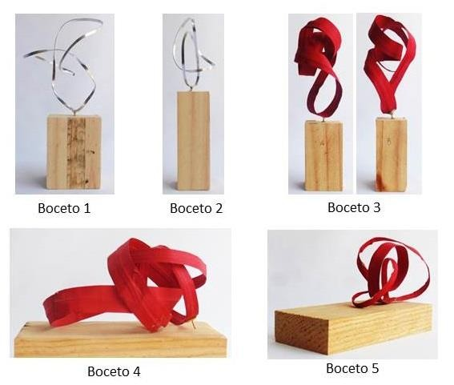
Figura 5.1. Bocetos de banda en aluminio y papel. (Fuente: Elaboración propia.
2016).

Dichas figuras cumplen la forma de cinta de Mobius donde el interior está conectado con el exterior logrando el infinito. Se realizaron de aluminio y papel con su respectiva base en calidad de boceto para solucionar las formas y equilibrio del volumen. Se eligió el boceto 3 para digitalización, que veremos impresa en la siguiente Tabla 5.2.

Para definir la pieza definitiva se realizaron pruebas de impresión de diversas formas en PLA, como lo muestra la siguiente Tabla 5.2

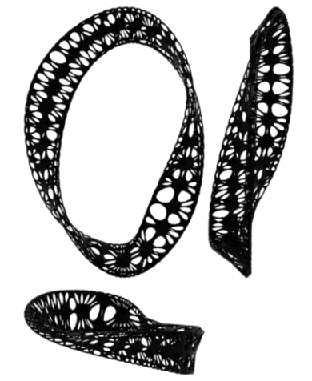

Tabla 5.2. Tres diferentes formas como pruebas de impresión en PLA.
Características | Pieza | Observaciones del proceso de impresión
Pieza A Medidas: 15 x 41 x 31 cm  Material: PLA Autor: Propia | 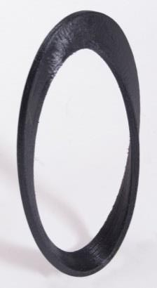 | Facil de imprimir por la dimensión  Facil retirar el materia de soporte y casi no dejó marca Lo suficientemente sólida porque tiene relleno
Pieza B  Medidas: 18.5 x 12.5 x 3 cm Material: PLA  Autor: Josúe Tello |  | Facil de imprimir por la dimensión  No cumple con la forma infinita de Moebius
Pieza C Medidas: 16 x 10 x 9 cm  Material: PLA Autor: Propia | 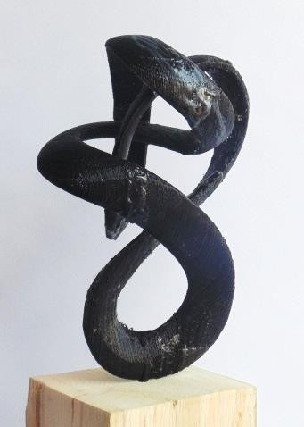 | Al desprender el material de soporte la pieza que quebró porque no tenía relleno.  Al parecer un problema de conversión no permite que se manipule el grosor y relleno de la pieza.
(Fuente: Elaboración propia, 2015).

A continuación, se muestra la figura de la cual se realiza la comparación de dos diferentes métodos de fabricación. La escultura diseñada la podemos ver en la Figura 5.2

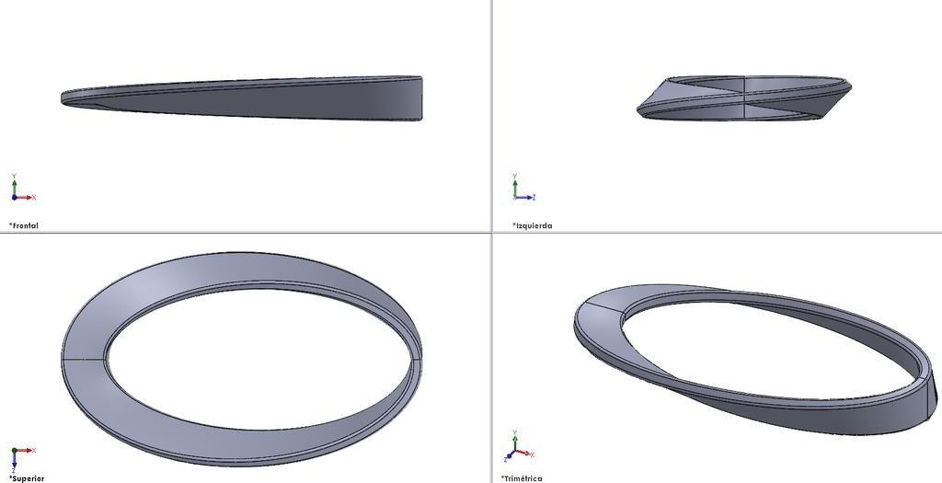
Figura 5.2. Vista lateral, frontal, superior y perspectiva de la BM Pieza diseñada por Nayelli García, 2015.

Es importante mencionar que se planteó dicho tamaño al utilizar la máxima capacidad de impresión de la máquina. Y de acuerdo a la tabla anterior, esta pieza no tuvo problemas al momento de imprimirse. Prácticamente el diseño se adecuó a la máquina. A continuación podemos ver la pieza ya con su base. Figura 5.3

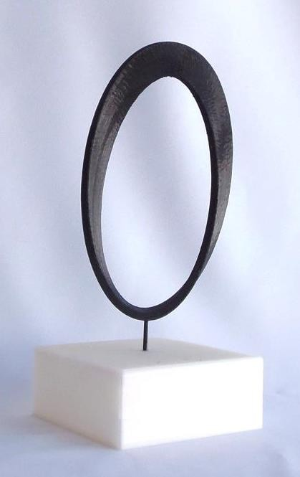
Figura 5.3. BM con base impresa en PLA. (Fuente: Elaboración propia. 2016).

Fabricación en FV

En la descripción de este proceso de fabricación se describe el proceso de elaboración y tiempo total, se consideran los siguientes pasos, ver Tabla 5.3.

Tabla 5.3.Proceso de fabricación en FV y resina poliéster.
Proceso | Descripción | Tiempo
Paso 1.  Modelar la pieza | Modelar la banda en plastilina. Colocar el tacel de plastilina utilizando pistola de calor. | 72 horas
Paso 2.  Fabrica el molde | Se colocan dos capas de resina poliéster con carga de cabosil. Se colocan dos capas de FV. Cuando el molde esté listo, se prepara con desmoldante de cera y alcohol de polivinil. Se usa la secadora para secar la película separadora y la cera por molde.  Total de moldes, cuatro. | 72 horas
Paso 3. Vaciado | Ya fabricado el molde se lava con detergente. Se colocan tornillos al molde una vez que estén secas las películas desmoldantes. Finalmente se le coloca a la resina poliéster una carga de carbonato de calcio para llenar el molde de resina poléster. | 72 horas
Paso 4. | Se limpian las rebabas de la resina | 72 horas

Tallar | poliéster y se obtiene el brillo deseado.
(Fuente: Elaboración propia, 2015).

A continuación se muestra una tabla dónde se describe el proceso de fabricación artesanal, tiempo estimado de elaboración, herramienta eléctrica y material. Ver Tabla 5.4.

Tabla 5.4. Procesos y materiales de fabricación en Fibra de Vidrio.
Proceso de trabajo | T | Herramienta | Material
Modelar pieza | 18h |  | Plastilina de escultor 400 gr
Modelar pieza | 18h | Estiques | Estiques
Modelar pieza | 18h |  | Impresión
Modelar pieza | 18h | Lámpara de calor
Modelar pieza | 18h |  | Mascarilla
Fabricación de molde | 18 |  | Tacel de plastilina 400 gr
Fabricación de molde | 18 |  | Resina poliéster
Fabricación de molde | 18 |  | Catalizador 20 ml
Fabricación de molde | 18 |  | Fibra de vidrio
Fabricación de molde | 18 |  | Cabosil 1kl
Fabricación de molde | 18 |  | Alcohol de polivinil 900 gr
Fabricación de molde | 18 |  | Cera desmoldante 800 gr
Fabricación de molde | 18 |  | Brocha
Fabricación de molde | 18 |  | 1kl Estopa
Fabricación de molde | 18 |  | 1lt Tinner
Fabricación de molde | 18 |  | cutter
Fabricación de molde | 18 | Pistola de aire
Fabricación de molde | 18 | Moto toul
Vaciado | 16 |  | Detergente
Vaciado | 16 |  | Agua 20 lt
Vaciado | 16 |  | Tornillos con mariposa 1kl
Vaciado | 16 |  | Resina poliéster
Vaciado | 16 |  | Carbonato de calcio 1Kl

 |  | Pistola de aire
Acabados | 10 | Moto toul (10%  depreciación)
Acabados | 10 | Estuche de lijas
(Fuente: Elaboración propia, 2015).

De la herramienta eléctrica se utilizaron las mencionadas en la tabla anterior, pero es importante saber la energía que consumieron en el proceso de acuerdo al tiempo que duraron encendidos. Tabla 5.5.

Tabla 5.5.Lista de herramienta eléctrica utilizada.
Herramienta | V | Hz | Amp | W | Tiempo
Secadora de aire | 127 | 10-60 |  | 1875 | 6 h
Lámpara de calor | 127 | 60 |  | 60 | 5 h
Moto toul | 120 | 60 | 1.15 |  | 30 min
Luz del taller | 120 | 60 | 1 |  | 72 h
Aspiradora | 120 | 60 | 6.8 |  | 1 h
(Fuente: Elaboración propia, 2015).

Fabricación impresa en 3D con PLA

El proceso de una pieza de impresión 3D consiste en diseñarla y dibujarla en software de modelado CAD, guardarla en formato STL para mandarse imprimir en el material deseado, ya impresa se puede desprender el material de soporte, ver Tabla 5.6

Tabla 5.6. Proceso de impresión 3D.
Proceso | Tiempo
Paso 1.  Diseño del escultor | 10 horas
Paso 2.  Dibujo digital | 10 horas
Paso 3. | 14 h

Impresión
Paso 4.  Eliminar soporte | 3h
(Fuente: Elaboración propia, 2015).

En la siguiente tabla se muestran datos de la impresora, material de impresión, volumen, cantidad, tiempo de impresión y el costo de un cartucho, ver Tabla 5.7.

Tabla 5.7. Datos de equipo de impresión 3D RepRap, Facultad de Bellas Artes, Universidad de Barcelona, Taller de modelos y maquetas.
Proceso | FDM
Marca de impresora | Rep Rap BCN
Modelo | BCN3D+
Soporte de archivo | STL
Alimentación eléctrica | AC 100–240 V,  ~4 amps, 50–60 Hz
Consumo eléctrico | 200 W
Material de cartucho | PLA
Volumen de impresión | 252 x 200 x 200 mm.
Resolución de posicionado | Eje x: 0,05mm Eje y: 0,05mm Eje z: 0,1mm
Filamento | 30.94 cm3
Peso | 34.7 gr
Tiempo de impresión | 14 h
Costo de cartucho | E 27.23/ $490°°

(Fuente:

www.bcn3dtechnologies.com, 2015).

Es importante considerar que por cartucho de 1 kg se pueden imprimir 18 piezas. Los datos de dicha impresora corresponden a la siguiente imagen, ver Figura 5.4

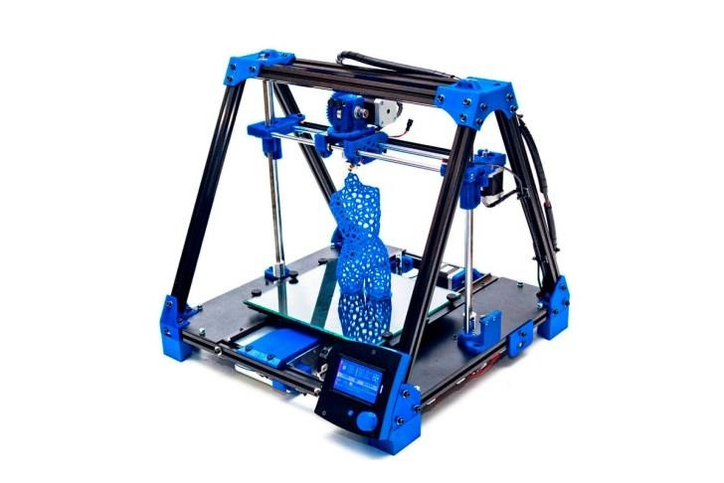
Figura 5.4. Impresora 3D, RepRap, modelo BCN3D+ (Fuente: http://www.bcn3dtechnologies.com/es/catalog/product/fully-assembled-bcn3d, consultado en junio 2015).

Este modelo BCN3D+ solo cuenta con un extrusor y por ese motivo se debe tener cuidado al retirar el material de soporte ya que al ser del mismo material y color, se podría desprender material de la misma pieza. La BM que se imprimió en PLA la podemos ver en la siguiente Figura 5.5.

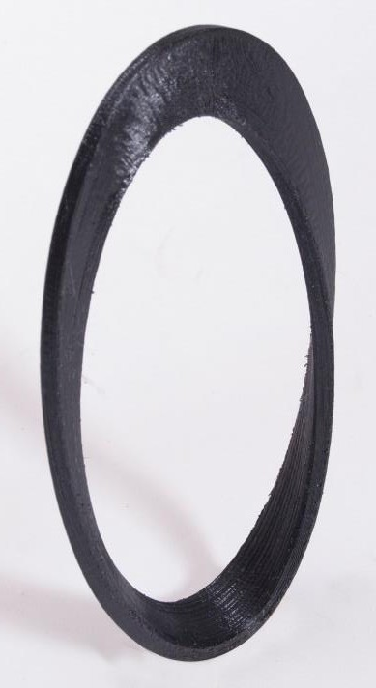
Figura 5.5. Fotografía de la pieza impresa en 3D. (Fuente: elaboración propia, 2015).

Cuando se imprime el soporte del mismo material del cual se imprime la pieza, llega a fundirse el soporte con la pieza (sólo en algunas zonas), al retirarse dicho soporte quedan pequeñas rebabas que pueden retirarse con lija, el problema de

lijar esas áreas es que la superficie lijada queda sin el brillo característico del propio material PLA, resultando opaca dicha área como se muestra en la siguiente Figura 5.6.

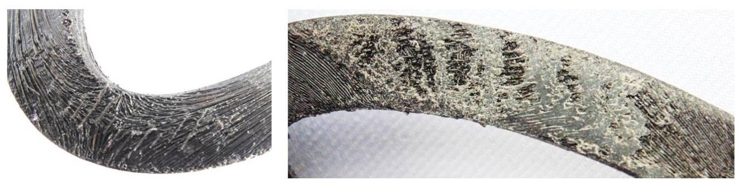
Figura 5.6. Detalle de material de soporte antes y después de lijar. (Fuente: Elaboración propia, 2016).

Comparación de costos entre Fabricación de FV e impresión 3D- PLA

En este apartado únicamente se comparan los costos que genera cada proceso de fabricación, con el objetivo de definir qué proceso sería más económico.

Cabe señalar la circunstancia con la que cuenta el escultor en ambas situaciones, la producción artesanal implica la renta de un taller, los gastos de materia prima, herramienta, utensilios y el tiempo invertido; en el caso de impresión 3D solamente contrata el servicio de impresión en algún despacho puesto que el manejo de dicho equipo es especializado y queda fuera de su conocimiento manipularlo y también se incluye el costo de tiempo invertido.

Del proceso de fabricación artesanal a continuación se muestra el proceso con la herramienta, material y sus costos, ver Tabla 5.8.

Tabla 5.8. Costos de la fabricación en FV.
Proceso de trabajo | T | Herramienta | Material | Costo unitario | Cantidad | Total  $
Modelar pieza | 18h |  | Plastilina de escultor 400 gr | 17 | 1 pza | 17
Modelar pieza | 18h | Estiques | Estiques | 70 | 5 pza | 350
Modelar pieza | 18h |  | Impresión | 5 | 4 | 20
Modelar pieza | 18h | Lámpara de calor |  | 200 | 1 | 200
Modelar pieza | 18h |  | Mascarilla | 10 | 2 | 20
Fabricación de molde | 18 |  | Tacel de plastilina 400 gr | 17 | 1 pza | 17
Fabricación de molde | 18 |  | Resina poliéster | 63 | 1 kl | 63
Fabricación de molde | 18 |  | Catalizador 20 ml | 13.50 | 1 | 13.50
Fabricación de molde | 18 |  | Fibra de vidrio | 55 | 2 kl | 110
Fabricación de molde | 18 |  | Cabosil 1kl | 217 | 1 kl | 217
Fabricación de molde | 18 |  | Alcohol de polivinil 900 gr | 37 | 1 kl | 37
Fabricación de molde | 18 |  | Cera desmoldante 800 gr | 47 | 800 gr | 47
Fabricación de molde | 18 |  | Brocha | 30 | 4 | 120
Fabricación de molde | 18 |  | 1kl Estopa | 42 | 1 kl | 42
Fabricación de molde | 18 |  | 1lt Tinner | 34 | 1 litro | 34
Fabricación de molde | 18 |  | cutter | 30 | 1 | 30
Fabricación de molde | 18 | Pistola de aire |  | 500 | 1 | 500
Fabricación de molde | 18 | Moto tool |  | 900 | 1 | 900
Vaciado | 16 |  | Detergente | 10 | 200 gr | 10
Vaciado | 16 |  | Agua 20 lt | 60 | 20 lt | 60
Vaciado | 16 |  | Tornillos con mariposa 1kl | 150 | 1 kl | 150
Vaciado | 16 |  | Resina poliéster | 63 | 1kl | 63
Vaciado | 16 |  | Carbonato de calcio 1Kl | 200 | 1 Kl | 200
Vaciado |  | Pistola de aire |  | 500 |  | 500
Acabados | 10 | Moto toul (10%  depreciación)
Acabados | 10 | Estuche de lijas |  | 700 | 1 | 700

TOTAL |  |  |  |  |  | 4,420.50
(Fuente: Elaboración propia, 2015).

El costo de materiales es de $4,420.50, pero se suma el costo de mano de obra (costo variable) de 72 horas de trabajo, de renta de taller (costo fijo) que incluye la luz, la instalación, y agua, por seis semanas donde se trabaja y el costo del diseño propuesta, como se muestra en la siguiente Tabla 5.9.

Tabla 5.9. Costos de fabricación artesanal.
Costos Fijos | Costos variables | Tiempo | Costo
 | Material |  | 4,420.50
 | Mano de obra ($350 por hora) | 72 h | 25,200.00
 | Diseño | 10 | 3,500.00
Renta de taller |  | 6 semanas | 3,000.00
Total |  |  | 36,120.50
(Fuente: Elaboración propia, 2015).

Ahora se muestran los costos del proceso de impresión en 3D en FDM. El costo de una pieza impresa es de $ 840.00 en una impresora RepRap, en un despacho de impresión, como se muestra en la Tabla 5.10

Tabla 5.10.Costo de impresión 3D.
 | Tiempo | Costo
1.Diseño del escultor | 10 h | 15,000.00
2.Dibujo digital | 10 h | 15,000.00
3.Impresión | 14 h | 840.00
4.Eliminar soporte | 3 h | 1050.00
Total |  | 31,890.00
(Fuente: Elaboración propia, 2015).

En este caso se cobra $1500.00 por hora5, en la Tabla 5.10 se menciona el costo por el tiempo invertido en dicha pieza como:

    - Diseño del escultor, tiempo de bocetar varias piezas

5 Consultado en Diciembre de 2016.

    - Dibujo digital, se realizan pruebas de diversos diseños paramétricos o texturas digitales, etc.
    - Impresión, lo que cuesta imprimir en un despacho (el escultor no es propietario del equipo)
    - El tiempo invertido al eliminar el soporte, así como uso de pinzas

Como conclusión el costo total de la fabricación artesanal es de $36,120.50; y de la impresión 3D un total de $31,890.00.

Fundamentos del análisis de ciclo de vida

El ACV es una herramienta de análisis y gestión medioambiental el uso de la cual ha ido creciendo durante los últimos veinte años en un amplio abanico de sectores. Se trata de una herramienta de análisis objetiva, que muestra con transparencia cuales son las cargas ambientales asociadas a un producto o a un sistema a lo largo de todo su ciclo de vida (producción, uso, mantenimiento y fin de vida).

La utilidad de esta herramienta se ha reconocido a nivel internacional, siendo objeto de normalización mediante un conjunto de normas ISO y UNE-EN. La metodología para realizar este ACV está en conformidad con las normas siguientes:

- UNE-EN ISO 14040:2006 – Gestión Medioambiental – Análisis del ciclo de vida – Principios y marco de referencia.

- UNE-EN ISO 14044:2006 – Gestión Medioambiental – Análisis del ciclo de vida – Requisitos y directrices.

- ISO/TR 14047: 2003 – Gestión Medioambiental – Análisis del ciclo de vida
  - Ejemplos de aplicación de LCI (Inventario del Ciclo de Vida).

- ISO/TS 14048: 2003 – Gestión Medioambiental – Análisis del ciclo de vida
  - Formatos de datos de Inventario.

- ISO/TR 14049: 2000 – Gestión Medioambiental – Análisis del ciclo de vida
  - Ejemplos de aplicación de objetivos y alcance y análisis de inventario.

Metodología

La siguiente Figura 5.7 muestra las principales etapas en las que se puede dividir un ACV: definición de objetivos y alcance, análisis de inventario, evaluación de impactos e interpretación de resultados. En el Anexo A se detalla la metodología establecida por la normativa ISO para llevar a cabo el ACV de un producto o proceso.
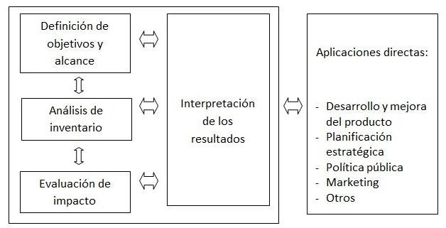
Figura 5.7 Marco de referencia y etapas de un análisis de ciclo de vida (Fuente: Norma UNE--EN ISO 14040: 2006).

Como se mostró primero se define el objetivo y alcance, posteriormente se realiza el análisis del inventario y se evalúa el impacto en este caso utilizando el Sima Pro
8.0 y se interpretan los datos.

Objetivos y alcance de estudio

El objetivo de este estudio es desarrollar un análisis comparativo del impacto ambiental en el proceso de fabricación de una escultura, mediante dos tecnologías diferentes:
      - el proceso de modelado tradicional (resina poliéster con fibra de vidrio)
      - el proceso tecnológico (impresión 3D en PLA) El alcance y unidad funcional del estudio es el siguiente:
- Evaluar el impacto ambiental de una pieza de iguales características y dimensiones desde la etapa de diseño/modelado inicial hasta la obtención final de la pieza (acabados).
En concreto sería lo siguiente, ver Figura 5.8

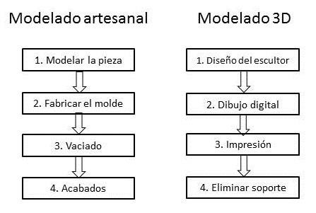
Figura 5.8. Comparativo de procesos de modelado de la escultura Banda de Moebius. (Fuente: Elaboración propia, 2015).

Datos de inventario

En los datos del inventario se presentan los del proceso artesanal y del proceso de impresión 3D. Se enuncian las herramientas de medición como: consumo de energía, consumo de material, y residuos.

Modelado artesanal

A continuación veremos la Tabla 5.11, donde veremos el consumo de energía con el Proceso Ecoinvent utilizado: Electricity, low voltage {ES}| market for | Alloc Def, U.

Tabla 5.11. Tabla que muestra el equipo eléctrico utilizado en cada paso del proceso de fabricación.
 | Equipo | w | h | Consumo energía eléctrica (Wh) | Total FASE (Wh)
Paso 1. Modelar la pieza | Lampara de calor | 60 | 5 | 300
Paso 1. Modelar la pieza | Luz del taller | 120 | 18 | 2160 | 2460
Paso 2. Fabricar el molde | Secadora de aire | 1875 | 3 | 5625
Paso 2. Fabricar el molde | Moto toul | 138 | 0,25 | 34,5
Paso 2. Fabricar el molde | Luz del taller | 120 | 18 | 2160 | 7819,5
Paso 3. Vaciado | Secadora de aire | 1875 | 3 | 5625
Paso 3. Vaciado | Luz del taller | 120 | 16 | 1920 | 7545
Paso 4. Acabados | Moto toul | 138 | 0,25 | 34,5
Paso 4. Acabados | Luz del taller | 120 | 20 | 2400
Paso 4. Acabados | Aspiradora | 816 | 1 | 816 | 3250,5
TOTAL |  |  | 84,5 | 21075
(Fuente: Elaboración propia, 2015).

A continuación veremos la Tabla 5.12, donde se muestra el consumo de materiales.

Tabla 5.12. . Muestra del material utilizado para fabricar la pieza artesanal con el Proceso Ecoinvent.
 | Material | Peso | Proceso Ecoinvent | Comentarios
Paso 1.  Modelar la pieza | Plastilina de escultor | 400g | Clay plaster {GLO}| market for | Alloc Def, U
Paso 2.  Fabricar el molde | Tacel de plastilina | 400g | Clay plaster {GLO}| market for | Alloc Def, U
Paso 2.  Fabricar el molde | Resina de poliéster | 1 kg | Polyester resin, unsaturated {GLO}| market for | Alloc Def, U
Paso 2.  Fabricar el molde | Catalizador | 20 ml | Hydrogen peroxide, without water, in 50% solution state {GLO}| market for  | Alloc Def, U | Peroxido
Paso 2.  Fabricar el molde | Fibra de vidrio | 2 kg | Glass fibre {GLO}| market for | Alloc Def, U
Paso 2.  Fabricar el molde | Cabosil | 1 kg | Silicone product {GLO}| market for | Alloc Def, U | Silicona
Paso 2.  Fabricar el molde | Alcohol de polivinil | 900 g | Vinyl acetate {GLO}| market for | Alloc Def, U
Paso 2.  Fabricar el molde | Cera desmoldante | 800 g | Wax, lost-wax casting {GLO}| market for | Alloc Def, U
Paso 2.  Fabricar el molde | Estopa | 1 kg | Textile, linen {GLO}| market for | Alloc Def, U | Lino
Paso 2.  Fabricar el molde | Tinner | 1 l | Solvent, organic {GLO}| market for | Alloc Def, U | Solvente
Paso 3. Vaciado | Detergente | 200 g | Soap {GLO}| market for | Alloc Def, U
Paso 3. Vaciado | Agua | 20 l | Tap water {RoW}| market for | Alloc Def, U
Paso 3. Vaciado | Resina de poliéster | 1 kg | Polyester resin, unsaturated {GLO}| market for | Alloc Def, U
Paso 3. Vaciado | Carbonato de calcio | 1 kg | Calcium carbonate {GLO}| market for  | Alloc Def, U
Paso 4. Acabados | Estuche de lijas | 0,01gramos * 15 unidades | Aluminium oxide {RER}| treatment of aluminium scrap, new, at refiner | Alloc Def, U | Se desechan una vez usadas
(Fuente: Elaboración propia, 2015).

En la siguiente Tabla 5.13, se muestran los residuos generados que no pueden ser reutilizados.

Tabla 5.13: Muestra los residuos producidos de fabricar en resina poliéster y fibra de vidrio en cada paso.
 | Tipo residuo/s generados | Cantidad (kg)
Paso 1.  Modelar la pieza | Plastilina de escultor | 400 gr
Paso 2.  Fabricar el molde | Plastilina de escultor | 400 gr
Paso 2.  Fabricar el molde | Resina poliéster | 40 gr
Paso 2.  Fabricar el molde | Fibra de Vidrio | 30 gr
Paso 2.  Fabricar el molde | Estopa | 800 gr
Paso 2.  Fabricar el molde | Thinner | 1 litro
Paso 3. Vaciado | Agua sucia | 10 litros
Paso 3. Vaciado | Resina poliéster | 25 gr
Paso 4. Acabados | lijas | 15 piezas de 20gr cada pieza
(Fuente: Elaboración propia, 2015).

Modelado 3D

A continuación veremos una tabla donde veremos el consumo de energía en el proceso de impresión 3D en PLA, Ver Tabla 5.14

Proceso Ecoinvent utilizado:
        - Electricity, low voltage {ES}| market for | Alloc Def, U

Tabla 5.14.Consumo de energía utilizado en el proceso de impresión 3D.
 | Horas | W | Consumo energía eléctrica (Wh) | Equipo de consumo
1. Diseño del escultor | 10 | Manual | 1200 | luz del taller/despacho
2. Dibujo digital | 10 | 300 | 4200 | ordenador + luz
3. Impresión | 14 | 200 | 4480 | impresora + luz
4. Eliminar soporte | 3 | Manual | 360 | luz del taller/ despacho
 | 37 |  | 10240
Watios de la luz del taller (aplica a todas las fases): |  | 120
(Fuente: Elaboración propia, 2015).

En la siguiente Tabla 5.15 se observa el Material utilizado en la impresión 3D con bobina de PLA. Es importante destacar que no existe el uso de otros materiales en ninguna fase. La densidad PLA=1210 to 1430 Kg/m3

Tabla 5.15.Material utilizado en el proceso de impresión 3D.
 | Consumo materiales | Volumen pieza (m3) | Peso Pieza (kg) | Proceso Ecoinvent
3. Impresión | Bobina PLA | 0,01008 | 13,104 | Polylactide, granulate {GLO}| market for | Alloc Def, U
(Fuente: Datos de simulación en Sima Pro 8.0, 2015).

Dentro del Cuarto Paso de proceso, la generación de residuos se considera 6,18 cm3 (8,03 gramos) de desperdicio de filamento de PLA que se desecha en la pieza impresa en 3D. Se han excluido las herramientas y demás materiales que pueden ser reutilizados más de una vez.

5.5. Evaluación del Impacto Ambiental

Para evaluar cuál de las dos alternativas de técnicas de modelado tendría menor impacto ambiental se ha utilizado la herramienta profesional de análisis del ciclo de vida SimaPro 8.0. y los procesos y materiales existentes en la base de datos Ecoinvent v3.1 contenida en el software. Ver Tabla 5.16

A continuación se muestran los resultados de los siguientes indicadores:

- De la metodología de impacto CML I-A v.4.1:

Tabla 5.16.Indicadores de la metodología de impacto CML I-A v.4.1.
-Calentamiento global, kg CO2eq/ud
-Potencial de agotamiento de la capa de ozono, kg CFC-11eq/ud
-Acidificación, kg SO2eq/ud.
-Eutrofización, kg PO4 eq/ud.
-Potencial de formación de ozono troposférico, kg C2H4 eq/ud.
-Potencial de agotamiento de recursos abióticos 18, kg Sb eq/ud.

-Potencial de agotamiento de combustibles fósiles, MJ/ud.
(Fuente: Institute of Environmental Sciences, Leiden University, 2013).

Las unidades de esta metodología evalúan cantidades de substancias equivalentes.

En la siguiente Tabla 5.17 se muestra la metodología Ecoindicador 99 (H), donde podemos apreciar en unidades el impacto a la Salud Humana.

Tabla 5.17. De la metodología Ecoindicator 99 (H) v2.10.
Carcinogens | DALY
Resp. organics | DALY
Resp. inorganics | DALY
Climate change | DALY
Radiation | DALY
Ozone layer | DALY
Ecotoxicity | PAF*m2yr
Acidification/ Eutrophication | PDF*m2yr
Minerals | MJ surplus
Fossil fuels | MJ surplus
(Fuente: Ecoindicator 99 (H) database v2.10”, (PRé Consultants b.v., Amersfoort, The Netherlands, 2013).

Las unidades en esta metodología evalúan impactos potenciales sobre la salud humana, sobre la calidad del ecosistema y sobre el agotamiento de recursos, ver Tabla 5.18 significado de las abreviaturas:

Tabla 5.18. Tabla de significados de equivalencias
HH Human Health
(unit: DALY= Disability adjusted life years; this means different disability caused by diseases are weighted)
EQ Ecosystem Quality
(unit: PDF*m2yr; PDF= Potentially Disappeared Fraction of plant species)
R Resources
(unit: MJ surplus energy Additional energy requirement to compensate lower future ore grade)
(Fuente: Ecoindicator 99 (H) database v2.10”, (PRé Consultants b.v., Amersfoort, The Netherlands, 2013).

Interpretación de resultados

En la interpretación de resultados se comparan las alternativas con las gráficas barras correspondientes.

Comparación de alternativas

En la siguiente Figura 5.9 se muestra una gráfica donde se comparan 10 indicadores ambientales Eco-indicador en ambos procesos. Se observa que el proceso de escultura artesanal resulta 100% en casi los 10 indicadores.
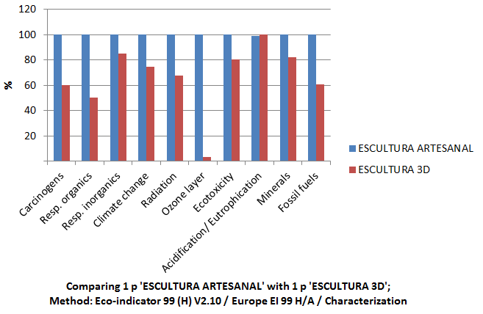
Figura 5.9. Comparación 10 indicadores ambientales Ecoindicator. (Fuente: Resultados de simulación en Sima Pro 8.0, 2015).

En la siguiente tabla se muestra la comparación, de la escultura artesanal con la escultura impresa en 3D, de 10 indicadores ambientales CML, ver Tabla 5.19

Tabla 5.19. Comparación 10 indicadores ambientales CML.
Impact category | Unit | ESCULTURA ARTESANAL | ESCULTURA 3D
Abiotic depletion | kg Sb eq | 0,000140 | 0,000121
Abiotic depletion (fossil fuels) | MJ | 871,94 | 580,42
Global warming (GWP100a) | kg CO2 eq | 63,26 | 46,62
Ozone layer depletion (ODP) | kg CFC-11 eq | 0,0001042 | 0,0000038
Human toxicity | kg 1,4-DB eq | 28,91 | 16,41
Fresh water aquatic ecotox. | kg 1,4-DB eq | 46,39 | 19,29
Marine aquatic ecotoxicity | kg 1,4-DB eq | 61639,80 | 45237,73
Terrestrial ecotoxicity | kg 1,4-DB eq | 2,43 | 0,23
Photochemical oxidation | kg C2H4 eq | 0,05 | 0,01
Acidification | kg SO2 eq | 0,35 | 0,31
Eutrophication | kg PO4--- eq | 0,13 | 0,14
(Fuente: Resultados de simulación en Sima Pro 8.0, 2015).

Para todos los indicadores ambientales, excepto la eutrofización, la mejor alternativa es la Escultura en 3D. Destaca la mejora la tecnología 3D en reducción del impacto en la capa de ozono, en el calentamiento global (Global Warming), en el consumo de energía y en la toxicidad humana (sustancias carcinógenas y contaminantes respiratorias).

En eutrofización es ligeramente peor la alternativa 3D debido a que el bioplástico PLA proviene de un cultivo y la eutrofización lo que mide es la contaminación en agua debido a fosfatos y por lo tanto todo proceso agrícola incide en este impacto.

Análisis individual de etapas

Si se analiza individualmente las dos alternativas para ver la responsabilidad de cada una de las fases, se obtiene la Figura 5.10 los resultados de la escultura artesanal:

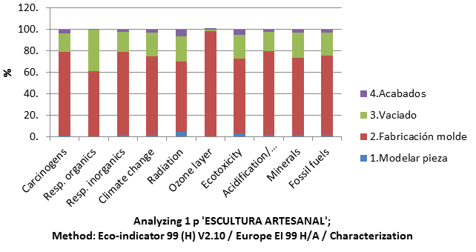
Figura 5.10.Escultura artesanal, Eco indicador 99. (Fuente: Resultados de simulación en Sima Pro 8.0, 2015).

La fase con más impacto en esta alternativa es la fase de fabricación del molde pues se trata de la fase con unos consumos energéticos y materiales y una generación de residuos más grande.

Seguida por la fase de vaciado, dejando con una responsabilidad menor las fases de modelado de la pieza (debido al uso de plastilina principalmente) y la de acabado (uso aspiradora y lijas).

En la siguiente Figura 5.11 se observan los resultados del proceso de impresión 3D:

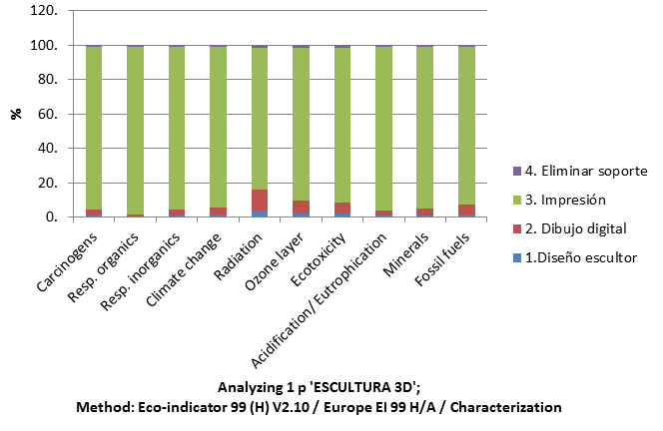
Figura 5.11. Análisis de escultura 3D con Eco indicador 99. (Fuente: Resultados de simulación en Sima Pro 8.0, 2015).

La fase con más impacto en esta alternativa es la fase de impresión pues se trata de la fase con unos consumos energéticos (4,4 kWh) y materiales (bobina PLA) más grandes.

Seguida por la fase de dibujo digital donde el uso del ordenador implica consumo energético que tiene implicaciones ambientales.
Las fases con una responsabilidad menor son las de diseño escultor (solo impacta el consumo de la luz del taller/despacho) y la de eliminar soporte.

La conclusión definitiva es el que la nueva tecnología de modelado 3D para aplicación en escultura es significativamente menos impactante para el medio ambiente que los modelados artesanales entre otros indicadores reduce en un 25% la huella de carbono-calentamiento global que provoca el cambio climático-) y la salud humana (reduce casi en un 40% las sustancias carcinógenas emitidas).

Discusiones

Para discutir qué proceso de fabricación de la escultura sería más sustentable se plantean los siguientes árboles de requerimiento que funcionan otorgado un porcentaje a cada aspecto de tal manera que los cuatro sumen un 100%.

Se plantean tres distintos escenarios en árboles de requerimiento en los cuales varían los valores cuantitativos en cada aspecto, que ayudarán a tomar la mejor decisión.

En la Figura 5.12 se observan los aspectos a comparar del proceso de fabricación de FV con resina poliéster.

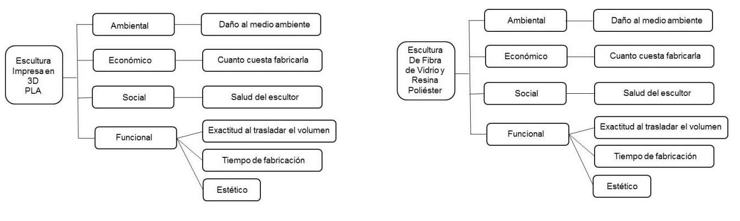
Figura 5.12. Árbol de requerimiento comparativo del proceso de fabricación de escultura con el método FV y de impresión 3D. (Fuente: Elaboración propia, 2015).

A continuación se describe el diagrama de evaluación de objetivos ponderados de Nigel Cross, con tres diferentes escenarios donde se compara el proceso de fabricación de FV con Impresión 3D-PLA, otorgando un mismo valor entre los cuatro aspectos.

Cada objetivo tiene una ponderación que debe sumar un total de 1.0. Después cada objetivo (ambiental, salud, costo y función) tiene un parámetro que también tiene un valor en su ponderación y todos deben sumar 1.0 Y se multiplican estas dos cantidades.

En el objetivo de Función (Exactitud al trasladar el volumen, tiempo de fabricación y estética) se tienen escalas cualitativas en la columna magnitud (ver Tabla 5.23), como se tienen que cuantificar los atributos muy bueno, bueno, regular, malo y muy malo a estos se les asigna una calificación numérica, siendo el menor valor un resultado desfavorable y uno mayor favorable, y este criterio se mantiene en los tres escenarios, como se muestra en la Tabla 5.20.

Tabla 5.20. Valores cualitativos con su valor numérico para calificar.
Escalas cualitativa | Valor
Muy Mala | 1
Mala | 2
Regular | 3
Buena | 4
Muy Buena | 5
(Fuente: Elaboración propia, 2015).

Las columnas Magnitud y Calificación del aspecto ambiental y de salud se obtuvieron de la Figura 5.9, que muestra los resultado del Sima Pro, la amplitud máxima de la ordenada es 100% que es relacionado con el mayor daño al medio ambiente y a la salud; y el 0% al menor daño, por eso se cambia la escala valorativa haciendo corresponder a las cualidades positivas con números elevados.
Tabla 5.21. Tabla para obtener la calificación de la magnitud en las tablas de decisión.
Escala Porcentaje | Valor
100% | 0
90% | 1
80% | 2
70% | 3
60% | 4
50% | 5
40% | 6
30% | 7
20% | 8
10% | 9
0% | 10
(Fuente: Elaboración propia, 2015).

En el objetivo de Costo se tienen características cualitativas (caro, regular, económico) que se deben cuantificar, así que se agrega un valor como se hizo anteriormente, y estos se mantienen en los tres escenarios como muestra en la siguiente Tabla 5.22.

Tabla 5.22. Costos y su valor para calificar en los arboles de decisiones.
Costo | Valor
Caro | 1
Regular | 2
Económico | 3
(Fuente: Elaboración propia, 2015).
Iniciaremos con el primer escenario donde se otorga el mismo valor a los cuatro aspectos, ver Tabla 5.23.

Tabla 5.23. Árbol de decisión, primer escenario con ponderaciones iguales.
Fibra de Vidrio y Resina |  |  |  |  |  |  | Impresión 3D
Objetivo | Ponderación | Ponderación | Parámetro | Magnitud | Calificación | Valor | Magnitud | Calificación | Valor
Ambiental | 0.25 | 0.14 | Cambio Climático | 1 | 0 | 0 | 0.7 | 3 | 0.10714286
Ambiental | 0.25 | 0.14 | Radiación | 1 | 0 | 0 | 0.6 | 4 | 0.14285714
Ambiental | 0.25 | 0.14 | Capa de ozono | 1 | 0 | 0 | 0.1 | 9 | 0.32142857
Ambiental | 0.25 | 0.14 | Ecotoxicidad | 1 | 0 | 0 | 0.8 | 2 | 0.07142857
Ambiental | 0.25 | 0.14 | Eurotroficación | 0.9 | 1 | 0.03571429 | 1 | 0 | 0
Ambiental | 0.25 | 0.14 | Minerales | 1 | 0 | 0 | 0.8 | 2 | 0.07142857
Ambiental | 0.25 | 0.14 | Combustibles Fósiles | 1 | 0 | 0 | 1 | 0 | 0
Salud | 0.25 | 0.33 | Cancerígenos | 1 | 0 | 0 | 0.6 | 4 | 0.33333333
Salud | 0.25 | 0.33 | Respiratorios Orgánicos | 1 | 0 | 0 | 0.5 | 5 | 1
Salud | 0.25 | 0.33 | Respiratorios Inorgánicos | 1 | 0 | 0 | 0.9 | 1 | 1
Costo | 0.25 | 1.00 | Costo de Fabricación | Económico | 1 | 0.25 | Regular | 2 | 0.5
Función | 0.25 | 0.33 | Exactitud Trasladar Volumen | Regular | 3 | 0.25 | Muy Buena | 5 | 0.41666667
Función | 0.25 | 0.33 | Tiempo de Fabricación | Regular | 3 | 0.25 | Buena | 4 | 0.33333333
Función | 0.25 | 0.33 | Estética | Buena | 4 | 0.33333333 | Regular | 3 | 0.25
Valor general de utilidad |  |  |  |  |  | 0.53571429 |  |  | 3.96428571
(Fuente: Elaboración propia, 2016).

En dicha tabla se consideran los pesos relativos de 0.25 respectivamente y para el caso del primer objetivo (Ambiental) 0.14 para cada parámetro, para el caso del segundo objetivo 0.33 para cada parámetro, en el caso del tercer objetivo (Costos) solo hay un parámetro de 0.25; para cada parámetro del cuarto objetivo se toma 0.33.

Los resultados de comparativo muestran que 3.94 del proceso de impresión 3D es mayor y favorable en comparación con el proceso de FV que resulto de 0.53.

En el segundo escenario las ponderaciones cambian dando mayor peso a lo “Ambiental” con 0.70, Salud con 0.10, Costos con 0.10 y Función 0.10. Esto porque si la decisión que se toma es porque me importa más el medio ambiente por encima de otros factores. Ver Tabla 5.24.

Tabla 5.24. Árbol de decisión, segundo escenario con ponderación marcando mayor peso al aspecto ambiental.
Fibra de Vidrio y Resina |  |  |  |  |  |  | Impresión 3D
 | Ponderación | Ponderación | Parámetro | Magnitud | Calificación | Valor | Magnitud | Calificación | Valor
Ambiental | 0.70 | 0.14 | Cambio Climático | 1 | 0 | 0 | 0.7 | 3 | 0.3
Ambiental | 0.70 | 0.14 | Radiación | 1 | 0 | 0 | 0.6 | 4 | 0.4
Ambiental | 0.70 | 0.14 | Capa de ozono | 1 | 0 | 0 | 0.1 | 9 | 0.9
Ambiental | 0.70 | 0.14 | Ecotoxicidad | 1 | 0 | 0 | 0.8 | 2 | 0.2
Ambiental | 0.70 | 0.14 | Eurotroficación | 0.9 | 1 | 0.1 | 1 | 0 | 0
Ambiental | 0.70 | 0.14 | Minerales | 1 | 0 | 0 | 0.8 | 2 | 0.2
Ambiental | 0.70 | 0.14 | Combustibles Fósiles | 1 | 0 | 0 | 1 | 0 | 0
Salud | 0.10 | 0.33 | Cancerígenos | 1 | 0 | 0 | 0.6 | 4 | 0.13333333
Salud | 0.10 | 0.33 | Respiratorios Orgánicos | 1 | 0 | 0 | 0.5 | 5 | 0.4
Salud | 0.10 | 0.33 | Respiratorios Inorgánicos | 1 | 0 | 0 | 0.9 | 1 | 0.4
Costo | 0.10 | 1.00 | Costo de Fabricación | Caro | 1 | 0.1 | Regular | 2 | 0.2
Función | 0.10 | 0.33 | Exactitud Trasladar Volumen | Regular | 3 | 0.1 | Muy Buena | 5 | 0.16666667
Función | 0.10 | 0.33 | Tiempo de Fabricación | Regular | 3 | 0.1 | Buena | 4 | 0.13333333
Función | 0.10 | 0.33 | Estética | Buena | 4 | 0.13333333 | Regular | 3 | 0.1
Valor general de utilidad |  |  |  |  |  | 0.3 |  |  | 3.3
(Fuente: Elaboración propia, 2016)

Los resultados de comparativo muestran que 3.3 del proceso de impresión 3D es mayor y favorable en comparación con el proceso de FV que resultó de 0.3 si importa más el medio ambiente.
En el tercer escenario las ponderaciones cambian dando mayor peso a lo “Funcional” con 0.70, Salud con 0.10, Costos con 0.10 y Ambiental 0.10. En caso de que la decisión que se tome sea más importante la estética, que sean exactas las medidas y el tiempo de fabricación por encima de lo ambiental y la salud del escultor. Ver Tabla 5.22

Tabla 5.25. Árbol de decisión, segundo escenario con ponderación marcando mayor peso a lo funcional.
Fibra de Vidrio y Resina |  |  |  |  |  |  | Impresión 3D
 | Ponderación | Ponderación | Parámetro | Magnitud | Calificación | Valor | Magnitud | Calificación | Valor
Ambiental | 0.10 | 0.14 | Cambio Climático | 1 | 0 | 0 | 0.7 | 3 | 0.04285714
Ambiental | 0.10 | 0.14 | Radiación | 1 | 0 | 0 | 0.6 | 4 | 0.05714286
Ambiental | 0.10 | 0.14 | Capa de ozono | 1 | 0 | 0 | 0.1 | 9 | 0.12857143
Ambiental | 0.10 | 0.14 | Ecotoxicidad | 1 | 0 | 0 | 0.8 | 2 | 0.02857143
Ambiental | 0.10 | 0.14 | Eurotroficación | 0.9 | 1 | 0.01428571 | 1 | 0 | 0
Ambiental | 0.10 | 0.14 | Minerales | 1 | 0 | 0 | 0.8 | 2 | 0.02857143
Ambiental | 0.10 | 0.14 | Combustibles Fósiles | 1 | 0 | 0 | 1 | 0 | 0
Salud | 0.10 | 0.33 | Cancerígenos | 1 | 0 | 0 | 0.6 | 4 | 0.13333333
Salud | 0.10 | 0.33 | Respiratorios Orgánicos | 1 | 0 | 0 | 0.5 | 5 | 0.4
Salud | 0.10 | 0.33 | Respiratorios Inorgánicos | 1 | 0 | 0 | 0.9 | 1 | 0.4
Costo | 0.10 | 1.00 | Costo de Fabricación | Caro | 1 | 0.1 | Regular | 2 | 0.2
Función | 0.70 | 0.33 | Exactitud Trasladar Volumen | Regular | 3 | 0.7 | Muy Buena | 5 | 1.16666667
Función | 0.70 | 0.33 | Tiempo de Fabricación | Regular | 3 | 0.7 | Buena | 4 | 0.93333333
Función | 0.70 | 0.33 | Estética | Buena | 4 | 0.93333333 | Regular | 3 | 0.7
Valor general de utilidad |  |  |  |  |  | 0.81428571 |  |  | 2.58571429
(Fuente: Elaboración propia, 2016).

Los resultados de comparativo muestran que 2.5 del proceso de impresión 3D es mayor y favorable en comparación con el proceso de FV que resultó de 0.8 si importa más lo funcional.

Conclusiones del caso de estudio

En este apartado se muestran los resultados del caso de impresión 3D en una máquina Prusia i3 con proceso de FDM y los resultados del comparativo del árbol de requerimiento para comprobar su hipótesis.

Se imprimió una Banda de Moebius con cartucho de PLA color negro, y de acuerdo a las observaciones realizadas se puede describir y concluir que:

    - Se imprimió con problemas la pieza C. Dibujada en Rhrinoceros- Grasshoper®, ver Tabla 5.2.

Primero no se podía abrir el formato .stl en el software de impresión (Repetir Host y Cura donde lo pos-procesa en un rebanado (slice) por capas para posteriormente imprimir).

Luego de varios intentos se partió del archivo fuente .3dm y tardaba muchas horas en procesar y nunca terminaba. Se analizó el dibujo con CADoctor® y Fix CAD® y resultaba que había errores y estaba abierta la malla, siendo que se dibujó en sólido. El problema se ubicó en que el algoritmo para la creación de soporte de la piza no pudo realizar el relleno interno debido a las formas tan complejas de la pieza.

Finalmente se pudo abrir y se imprimió (cada línea de .4 mm) que se rompió al desprender el material de soporte porque no imprimió el soporte interno.

Con lo cual se concluye que dicho proceso de imprimir con esta forma en particular no es compatible con el proceso de FDM en una máquina Prusia i3 porque hay un error de trabajo del algoritmo.

      - Se imprimió sin problema la pieza A. Dibujada en Solidworks®, ver Tabla 5.2.
Prácticamente fue una adecuación de la pieza a la máquina lo cual muestra pobreza en el volumen escultórico que repercute en lo estético aunque cumple con el objeto de cinta de Moebius. Ver Tabla 5.2.

Otro resultado importante de la impresión fue el acabado de la pieza brillante muestra escamas del material de soporte impreso, estas se funden con la pieza y solo se pueden lijar. Por lo tanto se concluye que la pieza muestra defectos en acabados de la superficie. Ver Tabla 5.5.

El resultados de los tres escenarios del árbol de requerimiento que nos ayuda a tomar una decisión de dos procesos de fabricación, ¿qué proceso es más amigable con el medio ambiente? el proceso de fabricación por Impresión 3D resultó más favorable que la FV en los cuatro aspectos que evalúan.

Los resultados se pueden apreciar de manera general en la Tabla 5.26

Tabla 5.26. Tabla de resultados.
 | Ambiental | Económico | Social | Funcional
 | Análisis Sima Pro Impacto ambiental | Costo de fabricación por pieza | Daños a la salud | Exactitud al trasladar el volumen | Tiempo de fabricación | Estética
Impresión 3D | 75% | $31,890.00 | 60 % | Si | 37 hrs | No
Fibra de Vidrio con resina poliéster | 100% | $36,120.50 | 100% | No | 72 hrs | Si
(Fuente: Elaboración propia, 2015).

Conclusiones generales

Dicha investigación nace de la necesidad de solucionar el problema funcional de traslado de volumen con exactitud, mejorar tiempo de fabricación y solución de problemas estéticos; mejorar los costos; una mejor opción con los materiales que trata el escultor que no dañen su salud; y que los materiales y procesos sean más amigables con el medio ambiente.

La hipótesis: Si se utiliza tecnología de modelado 3D para la escultura de pequeño formato, entonces se obtendrá mayor exactitud en las medidas, se reduciría el impacto ambiental en comparación con el método de aplicación de fibra de vidrio, así como la disminución de costos en el proceso y menor daño a la salud; resulto Positiva, si se logra la exactitud en formas y de los resultados del Sima Pro 8.0 la impresión 3D es más amigable con el medio ambiente de acuerdo a la Figura 5.9.

Para llegar a dichos resultados primero se realizaron entrevistas y encuestas a escultores para diagnosticar los materiales y procesos más utilizados, así como también investigación documental de herramientas de tecnología de modelado 3D de RP ya utilizado en la escultura. Y se llegaron a las siguientes conclusiones:

    - La parte novedosa del uso de tecnología de RP en el campo de la escultura, es que en lo funcional las piezas se fabrican sin alteraciones de ladeo, fidelidad, reducción de tiempo en proceso de fabricación, y diseños escultóricos que de manera artesanal sería imposible de fabricar.

    - Para determinar si el diseño de la pieza podría ser impreso en la Prusia i3, se realizaron bocetos en papel y luego se digitalizaron dos, donde solamente la forma más sencilla se imprimió sin problemas. Ver Tabla 5.2. Prácticamente la forma se adaptó a la impresora cerrando posibilidades estéticas.

    - La impresión 3D en este caso únicamente con PLA en la impresora Prusia i3 la pieza mantiene marcas en la superficie del material de soporte que es

retirado. No se puede lijar porque maltrata el acabado brillante de la impresión. Por lo tanto dicha máquina se limita a formas cerradas que no requieran de tanto material de soporte que deje marcas, ver Figura 5.6.

Los resultados se discuten con los arboles de decisiones de Nigel Cross en la Figura 5.12. donde se manejan tres escenarios en las ponderaciones de los aspectos ambientales, de salud, costos y función.

Para medir el impacto ambiental se utiliza el software de simulación Sima Pro
8.0. Y el resultado es favorable para el proceso de impresión 3D FDM utilizando material de PLA como el menos dañino con el medio ambiente en comparativa con la resina poliéster FV.

En salud se consideran los aspectos cancerígenos, respiratorios orgánicos e inorgánicos, resultando favorable el proceso de impresión 3D.

Para comparar los costos se establecen parámetros representando el costo como económico, regular y caro; a su vez se asigna un valor a cada uno para clasificar en qué parámetro se ubica. Resulta a favor la impresión 3D.

En lo Funcional que se refiere a la exactitud al trasladar el volumen, es favorable la pieza impresa. En tiempo de impresión 3D es de 37 horas contra 72 horas de la artesanal. En el aspecto estético resulta favorable la artesanal en comparación con la pieza impresa por acabados que necesitan intervención artesanal.

Un resultado importante en el aspecto Funcional-Estético fue que al retirar el material de soporte quedan las marcas del mismo, de tal modo que si se tienen que retirar con lija y lastima el acabado brillante del PLA como se muestra en la fotografía de detalle. Por lo tanto se puede concluir que se necesita una parte artesanal o de tratamiento a la pieza impresa, lo llamamos un proceso híbrido que lleva ambos procesos.

.
¿Cuál es la aportación de este estudio al área de la escultura? La impresión 3D, en el caso particular de la Prusia i3 y de los sistemas basados en RepRap con arquitectura altera han demostrado tener ventajas en el tiempo, costos (adquisición y producción) y en la manufactura de algunos volúmenes complejos, pero se puso en evidencia las limitaciones a la hora de reproducir formas complejas con espesores delgados (<1mm) y aunado al error del algoritmo.

Se llegó a la conclusión de que dicha tecnología son una opción más como herramienta de fabricación de escultura de pequeño a mediano formato, sabemos que las técnicas tradicionales de la escultura seguirán existiendo, pero en esta investigación se presenta una opción más de fabricación escultórica.

Y definitivamente esta herramienta de impresión 3D necesita forzosamente un proceso híbrido donde se mezcla lo digital con lo artesanal.

Fuentes de información

Andersen, Z.J., Olsen, T.S., Andersen, K.K., Loft, S., Ketzel, M., Raaschou- Nielsen, O.,2010. Association between short-term exposure to ultrafine particles and hospital admissions for stroke in Copenhagen, Denmark. European Heart Journal 31, 2034e2040.

Aranda, A. e, I. Zabalza, (2010). Ecodiseño y análisis de ciclo de vida. Universidad de Zaragoza. España, Prensas Universitarias de Zaragoza.

Ares escultor (2014). “Ares escultor”. [En línea]. España, disponible en: http://ares.cat/processos.php [Accesado el día 30 de abril de 2015].

Arguemi, A., (2015). Diseño de un escáner 3D con una Raspberry PI. Trabajo final de Grado. España, Escuela Universitaria de Ingeniería Técnica e Industrial de Barcelona, Universidad Politécnica de Catalunya.

Atelier, Johnson. (2004). Johnson Atelier slashes the time for enlarged sculpture reproduction from 3 months to 2 weeks. Innove-Merics Software. [En línea]. Disponible en: http://www.innovmetric.com/polyworks/3D- scanners/pdf/PolyWorks_CaseStudy_Johnson_Atelier.pdf [Accesado el día 22 de noviembre de 2014].

Barry, Ball (1982-2013). Barry X Ball. [En línea]. Disponible en: http://www.barryxball.com/works_cat.php?cat=1&folder=6html [Accesado el día 22 de noviembre de 2013].

Bell, S. and S. Morse, (2003). Measuring sustainability learning by doing. London, Earthscan Publications Ltd.

Bhamra, T. A., V. A. Lofthouse and E. W. L. Norman (2002). Ecodesign education strategies: a recent initiative for Industrial Design and Technology undergraduates at Loughborough University. Journal of Design and Technology Education.

Bhamra, T. and V. A. Lofthouse (2007). Design For Sustainability. A practical Approach, Gower Publishing Limited.

Brezet, J. and C. Hemel, (1997). Ecodesign: A Promising Approach to Sustainable Production and Consumption, United Nations Environment Program (UNEP), Paris.

Bryden, D., (2014). Cad y prototipado rápido en el diseño de producto. Promopress. Barcelona.

Brundtland, G.H. (1987). Our Common Future: From One Earth to One World. Oxford University Press, Nueva York, disponible en: http://www.mdaperu.com/XMLData/Publicaciones/Desarrollo%20Sostenible%201/I nforme_Brundtland_Desarrollo_Sostenible.pdf [Consultado el 11 de mayo de 2016].

Calvo, A., (1997). Conservación y restauración A-Z. España. Ediciones del Serbal.

Chakrabarti, A. (2013) CIRP Design 2012 Sustainable Product Development. London, Springer.

Collins, D. (2003). Twister. Digital Eyes 2008-2009, disponible en: http://digitaleyes2008.org/?q=gallery-twister (Consultada el 8 de noviembre de 2013).

De la Flor, M., (2010) Digital Sculpting with Mudbox, Essential Tools and Techniques for Art.USA, Focal Press.

De la Peña, S. (2014). Diseño del prototipo de un kit de impresora 3D. Tesis de Grado en Ingeniería en Tecnologías Industriales. Barcelona, Departamento de Resistencia de Materiales y Estructuras de la Ingeniería, Escuela Técnica Superior de Ingeniería, Universidad Politécnica de Catalunya.

Drizo, A., Pegna, J., (2006)."Environmental impacts of rapid prototyping: an overview of research to date", Rapid Prototyping Journal, Vol. 12 Iss 2 pp. 64 – 71.

Durham, D.R. (2002), “Environmentally Benign manufacturing: current practice and future trends”, Journal of the Minerals Metals & Materials Society, Vol. 54 No. 5, pp. 34-8.

Elkington, J., (2002). Cannivals with forks: the triple bottom line of 21st century business. Oxford, Capstone Publishing Ltd.

Erlhoff, M., et al., (2008). Design Dictionary. Perspectives on Design Terminology. Translation from German into English: Laura Bruce, Steve Lindbes. Germany. BirkhäuserVerlag A. C.

Faludi, J., Bayley C., Bhogal S., Iribarne M., (2014a) .“Comparing Environmental Impacts of Additive Manufacturing, vs. Traditional Machining via Life-Cycle Assessment” en Laboratory for Manufacturing and Sustainability UC Berkeley. [En Línea]eScholashipUniversity of California, disponible en: https://escholarship.org/uc/item/0gv882qk [Accesado el 28 de mayo de 2015].

Faludi, J., Ganeriwala, R., Kelly, B., Rygg, T., Yang, T. (2014b). “Sustainability of 3D Printing vs. Machining: Do Machine Type & Size Matter?” Accepted for publication in Proceedings of EcoBalance Conference, Japan 2014.

Faludi, J., Hu, Z., Alrashed, S., Braunholz, C., Kaul, S., Kassaye, L., (2015). Does Material Choice Drive Sustainability of 3D Printing? World Academy of Science,

Engineering and Technology International Journal of Mechanical, Aerospace, Industrial and Mechatronics Engineering Vol:9, No:2, 2015.

Fernández, J., (1996) Introducción a la conservación del patrimonio y técnicas artísticas. Barcelona, Ariel Historia del Arte.

Fisher, R., (2013)”Escultura asistida por ordenador, consideraciones visuales y técnicas”. [En línea]. México, disponible en: ttp://www.quadernsdigitals.net/datos_web/articles/telos/telos7/t7escultura.htm [Accesado el día 16 de abril de 2013].

Fundación Sebastián (2012) “de la cinta sebastina al calabi-yau” [En Línea]1 de junio de 2012, disponible en: http://www.youtube.com/watch?v=aFq15otTjjs

García, B., (2008) Ecodiseño. Nueva herramienta para la sustentabilidad. México, Editorial Designio.

García, G., (2004) Propuesta de manual de sistema de copiado de escultura. Tesis de licenciatura. México, Escuela de Artes, Universidad Autónoma del Estado de México.

Giménez, J., (2011-2012) “Procesos Industriales y Medio Ambiente” del Máster en Ingeniería Ambiental de la UB en el curso 2011-12. Universidad Politécnica de Catalunya.

Goedkoop, M.; Effiting, S. y Colignon, Marcel, (1999) Eco-indicador 99. Método para evaluar el impacto ambiental a lo largo del Ciclo de Vida. Sociedad Pública de Gestión Ambiental IHOBE. Amersfoort.

Howarth, G. and Hadfield M. (2006). A sustainable product design model, Materials and Design. Elsevier.

Henton, D., Gruber, P., Lunt, J., Randall, J., (2005). Polylactic Acid Technology. Disponible en: http://www.jimluntllc.com/publications/index.html Taylor and Francis Group. Page 527.

Impresiontresde.com (2014). “Una revisión al impacto ambiental en la impresión 3D” en Impresiontresde.com del 3 de enero, [En línea]. México, disponible en: http://impresiontresde.com/blog/una-nueva-revision-al-impacto-ambiental-de-la- impresion-3d/ [Accesado el día 17 de octubre de 2014].

ISO (International Standard Organization). (2006). Enviromental Management-Life Cycle Assessment; Principles and Framework, ISO 14040, ISO, Switzerland.

Kreiger, M., and Pearce, J. Environmental Life Cycle Analysis of Distributed Three- Dimensional Printing and Conventional Manufacturing of Polymer Products. ACS Sustainable Chemistry & Engineering 1.12: 1511-1519, 2013.

Langland, T., (1999). From clay to bronze. A Studio Guide to Figurative Sculpture.

Laran Bronze Inc., (2007). 3D Scanning and Enlarging. High Resolution 3D Scanner en Laran Bronce Inc. [En línea].http://www.laranbronze.com/3d-scanning- for-bronze.html [Accesado el día 22 de noviembre de 2013].

Laser Design©. (2015). “3D Scanning Glossary” All Rights Reserved. [En línea]. USA, disponible en: http://www.laserdesign.com/3d-technology-glossary [Accesado el día 12 de mayo de 2015].

Liggett, B. (2010).” Artist Uses 3D Printer to Turn Human Ashes into Objects”. En revista Inhabitat [En Línea] sección Arte, 23 de Junio de 2010, California, disponible en: http://inhabitat.com/artist-uses-3d-printer-to-turn-human-ashes-into- objects/ [Accesado el 17 de marzo de 2014].

Lozano, F. (2012). “Réplica del Retablo de la pasión, muerte, resurrección y ascensión de Cristo, de Bernat Saulet (MEV 576). Escultura y nuevas tecnologías. Descripción del procedimiento técnico” en revista Dialnet Plus [En Línea], Nº. 5, 2011-2012, pág. 243-250, disponible en: http://dialnet.unirioja.es/servlet/articulo?codigo=4773014 [Accesado el 15 de marzo de 2015].

Luo, Y., Leu, M.C. and Ji, Z. (1999), “Assessment of environmental performance of rapid prototyping and rapid tooling process”, in Bourell, D.L., Beaman, J. and Crawford, R.H. (Eds), Proceedings of the Solid Freeform Fabrication Symposium 1999, Austin, TX, pp. 783-91.

Mack, Kevin. (2013). “Digital Sculpture-3D Prints”. [En línea]. Disponible en: http://www.kevinmackart.com/sculpture.html [Accesado el día 25 de junio de 2013].

Makharadza, Lasha. (2013). Escultura digital. [En línea]. Pueblo, disponible en: http://share.pdfonline.com/2dd940720a8a44098cd11ca4f82fc97a/Escultura%20dig ital.%20Resumen.Lasha%20M..htm [Accesado el día 25 de junio de 2013].

Martín, J., (1995) Las claves de la escultura. México, Editorial Planeta.

Martín, J. (2006) “Sistema combinado de corte y marcado mediante Láser”. Tesis de Maestría. Departamento de Ingeniería Mecánica, Escuela Técnica Superior de Ingeniería Industrial de Barcelona. Universidad Politécnica de Catalunya.

Matía P., et al., (2006). Conceptos fundamentales del lenguaje escultórico. Madrid, Akal Bellas Artes.

Matía, P. et al., (2009). Procedimientos y materiales en la obra escultórica. Madrid, Ediciones Akal Bellas Artes.

Matus, M. (2013). “The Sugar Lab 3D Prints Sweet Geometric Sculptures From Sugar”. En revista Inhabitat [En Línea] sección Arte, 17 de Mayo de 2013, California, disponible en: http://inhabitat.com/the-sugar-lab-uses-a-3d-printer-to- create-sweet-edible-geometric-sculptures/[Accesado el 16 de marzo de 2013].

Matus, Morgana. (2012). 3D-Printed 'Vegan' Bacon Mobius Strip Takes Fake Meat to Infinity and Beyond. [En línea]. 11 de mayo de 2012, In hábitat.com, Disponible en: http://inhabitat.com/3d-printed-vegan-bacon-mobius-strip-takes-fake-meat-to- infinity-and-beyond/html [Accesado el día 16 de marzo de 2004].

Matus, M. (2013). “D-torso Unveils Giant 3D Dinosaur Made from Laser-Cut Cardboard”. En revista Inhabitat [En Línea] sección Arte, 22 de Mayo de 2013, California, disponible en: http://inhabitat.com/d-torso-creates-a-giant-3d-t-rex-from- laser-cut-cardboard/ [Accesado el 16 de marzo de 2014].

Manzini, E. (1999). Sustainable Solutions from Products to Interactions. Paper presented at First International Symposium on Environmentally Conscious Design and Inverse Manufacturing. Tokyo.
Moilanen, J., y Vadén , T., (2013). “3D printing community and emerging practices of peer production” en revista First Monday: Peer-reviewed Journal on the Internet. [En línea]. 5 de Agosto de 2013, Disponible en: http://firstmonday.org/ojs/index.php/fm/article/view/4271/3738 [Accesado el día 13 de mayo de 2015].

Mognol, et al., “Rapid prototyping: energy and environment in the spotlight,” Rapid Prototyping Journal 12.1, pp. 26-34, 2006.

Noorani, Rafiq., (2006) Rapid Prototiping. Principles and Applications. New Jersey, USA, Wiley John Wiley and Sons, Inc.

Park, R. (2014). “Neri Oxman Further Pursues 3D Printing with Multi-Materials for her Latest Mythical Installation Gemini”. En revista Smart Art A following of Inter- discipline work dealing with the Arts and Technology [En Línea] 27 de marzo 2014, disponible en, http://3dprintingindustry.com/2014/03/27/neri-oxman-pursues-3d- printing-multi-materials-latest-mythical-installation- gemini/?utm_source=Facebook&utm_medium=social&utm_campaign=3DPI%2BF acebook [Accesado el 28 de marzo de 2014].

Ray Mu (2013) “4 axis High Presicion Multi-heads 3D Wood working CNC Router Machine with Multi-Rotary axis” .[En Línea] 9 de marzo de 2012, disponible en: http://www.youtube.com/watch?v=gjrgwZLGb4M [Accesado el 31 de marzo de 2014].

Romero Díaz, M. T. (2007). Análisis de Ciclo de Vida (ACV). Herramienta de Gestión Ambiental. Escuela de Organización Industrial. [En línea]. 1de enero de 2007, Disponible en: https://www.eoi.es/es/savia/publicaciones/20149/analisis-de- ciclo-de-vida-acv-herramienta-de-gestion-ambiental [Accesado el día 10 de enero de 2017].

Rupérez, A. (2008). Ecodiseño. Necesidad social y oportunidad empresarial. Zaragoza. Ecología y Desarrollo.

Sander, K. (2013). “Cuerpos escaneados e impresos en RP” en VVORK, [En Línea] disponible en: http://www.vvork.com/index.php?s=karin+sander [Accesado el día 11 de agosto de 2013].

ScanTech (2009). “3D scan and cutting on a 5 axis CNC machine”. En Youtube. [En Línea] 1 de septiembre de 2009, disponible en, http://www.youtube.com/watch?v=1p-nTYKPo_I[Accesado el 29 de marzo de 2014].

Schwartz, M. (2010). “Frozen motion sculpture model”. En revista Smart Art A following of Inter-discipline work dealing with the Arts and Technology [En Línea]
14 de diciembre 2010, disponible en, http://www.smartsculpture.com/2010/12/frozen-motion-sculpture-model.html [Accesado el 8 de noviembre de 2013].

Schwartz, M. (2011). “Sculptural Motion Gallery Installation”. En revista Smart Art A following of Inter-discipline work dealing with the Arts and Technology [En Línea] 18 de abril 2011, disponible en, http://www.smartsculpture.com/2011/04/sculptural- motion-gallery-installation.html?view=classic [Accesado el 28 de marzo de 2014].

Stephens, B., Azimi, P., El Orch Z., Ramos, T. (2013). Ultrafine particle emissions from desktop 3D printers. Atmospheric Enviroment 79 (2013) 334-339.

Stölzel, M., Breitner, S., Cyrys, J., Pitz, M., Wölke, G., Kreyling, W., Heinrich, J.,Wichmann, H.-E., Peters, A., 2007.Daily mortality and particulate matter indifferent size classes in Erfurt, Germany. Journal of Exposure Science &Environmental Epidemiology 17, 458e467.

Suwanmanee, U., Leejarkpai, T., Rudeekit, Y., Mungcharoen, T., (2010). Life Cycle Energy Consumption and Greenhouse Gas Emissions of Polylactic acid (PLA) and Polystyrene (PS) Trays.Kasetsart J. (Nat. Sci.) 44 : 703 - 716 (2010).

Tello, E.J., (2008) Aplicación del rapid prototyping en la Evaluación de proyectos en la Licenciatura de Diseño Industrial impartida en la Facultad de Arquitectura y Diseño. Tesis de Maestría en Diseño. Toluca, Universidad Autónoma del Estado de México.

The Royal Melbourne Institute of Technology (1997). Introduction to EcoReDesign. Improving the environmental performance of manufactured products.

Tomayess, I. and P. Isaias, (2015). Sustainable Design: HCI, Usability and Environmental Concerns. London Springer-Verlag.

Tortosa, R., (2012). “CNC: La tecnificación del proceso” en blog [En Línea] 1 de noviembre de 2012, Proyecto Lleona, disponible en: http://proyectolleona.blogspot.mx/2012_11_01_archive.html [Accesado el 23 de junio de 2013].

Tortosa, R., (2013). Impresoras 3D, tecnología RepRap. España, Facultad de Bellas Artes, Universidad Complutense de Madrid.

Tortosa, Rubén. (2013). “Impresión 3D: el comienzo de una era sostenible” en proyecto lleona.com.es, [En Línea] 9 de enero de 2013, España, disponible en: http://proyectolleona.blogspot.mx/search?updated-min=2012-12-31T15:00:00- 08:00&updated-max=2013-06-22T15:31:00%2B02:00&max-results=3&start=3&by- date=false [Accesado el 26 de junio de 2013].

Underwood, Mick. (2013). “Carolina bronzes sculpture” en USA. [En línea]. Londres, disponible en: http://carolinabronze.com/enlargement/ [Accesado el día 25 de junio de 2013].

Van der Kley, Michiel (2013). “Project Egg de Michiel van der Kley” en revista rhino3d.com [En Línea], disponible en: http://blog.es.rhino3d.com/ [Consultado el 6 de noviembre de 2013].

Van-Gent, E. (2013). “Un-tethered Elona Van Gent´s studio practice”. [En línea]. Disponible en: http://un-tethered.net/eevege/ [Accesado el 8 de noviembre de 2013].

Victoria, R. (2008). Translating Sustainable Design: Exploring Sustainable Design integration in Mexican SMEs. Tesis de doctorado. England, Faculty of Social

Science and Humanities, Department of Design and Technology, Loughborough University.

Vink, E., Rabago, K., Glassner, D., Gruber, P. (2002). Applications of life cycle assessment to Nature Works TM polylactide (PLA) production. Polymer Degradation and Stability 80 (2003) 403–419.

Video Cadop (2011). “Sculptural Motion: A look at performative movements as sculpture”. En Youtube. [En Línea] 17 de abril de 2011, disponible en, http://www.youtube.com/watch?v=blQ6kmNNHVY[Accesado el 28 de marzo de 2014].

Weinhoffer, E. (2012). “3D printing FAQ” en Maker Media Inc. [En línea]. Disponible en: http://makezine.com/magazine/make-ultimate-guide-to-3d- printing/3d-printing-faqs/ [Accesado el 16 de abril de 2015].

Wijk, A.V., (2015) 3D printing with biomaterials, Towards a sustainable and circular economy. ISBN 978-1-61499-486-2 (online).Amsterdam, Published by IOS Press under the imprint Delft University Press.

Glosario

Ácido poliláctico. (PLA) Es ácido poliláctico, generalmente producido a partir de azúcar (remolacha azucarera, cañas de azúcar, maíz). Los polímeros de PLA son totalmente composteables en las instalaciones existentes. Al final del ciclo de vida de un producto basado en PLA, éste puede descomponerse en sus partes más simples de manera que no quede ninguna señal del producto original.

Análisis de Ciclo de Vida. Life Cycle Assessment (ACV o LCA, por sus siglas en inglés). También se conoce como análisis del ciclo de vida, inventario del ciclo de vida, análisis de la cuna a la tumba o costo de energía polvo-polvo. La evaluación del impacto medioambiental de un producto o servicio dado a lo largo de su vida útil. El objetivo de LCA es comparar el desempeño ambiental de los productos y servicios y seleccionar el que menos daño provoca. El concepto también se puede utilizar para obtener el mejor rendimiento medioambiental de un solo producto.

Análisis del inventario del ciclo de vida. (ICV). Fase del análisis del ciclo de vida que implica la recopilación y la cuantificación de entradas y salidas para un sistema del producto a través de su ciclo de vida.

Biodegradable. Que puede descomponerse en elementos químicos naturales por la acción de agentes biológicos, como el sol, el agua, las bacterias, las plantas o los animales.

Bioplástico. Es un tipo de plásticos derivados de productos vegetales, tales como el aceite de soja, el maíz o la fécula de patata, a diferencia de los plásticos convencionales, derivados del petróleo.

Ciclo de vida. Etapas consecutivas e interrelacionadas de un sistema del producto, desde la adquisición de materia prima o de su generación a partir de recursos naturales hasta la disposición final.

Control numérico computerizado. Control por ordenador de los procesos de mecanización. Los procesos de mecanizado operados por ordenador que se basan en la eliminación de material de las piezas son conocidos como procesos de control numérico computerizado (CNC) e incluyen operaciones de fresado, enrutado y torneado. Según la máquina el sistema puede ser de 2, 3, 4, 5, 6 ó 7 ejes.

Composteable. Señalado como aquel material que puede biodegradarse por acción microbiológica en un corto período de tiempo y sin dejar residuos visibles ni tóxicos.

Corte de hilo caliente. Proceso para cortar espumas con temperatura de fusión relativamente baja, comúnmente poliestireno extruido, poliestireno expandido y polipropileno expandido, mediante un hilo tensado de cromoníquel o de acero inoxidable calentado a unos 200°C.

Corte láser. Sistema CNC de prototipado y fabricación que emplea un haz de láser para cortar una amplia variedad de materiales laminados, de entre 0,2 y 40 mm de grosor, a base de fundirlos, quemarlos o vaporizarlos.

Corte plasma. Sistema para cortar láminas o planchas de metal –normalmente de acero o aluminio- empleando un gas inerte proyectado sobre la pieza a través de una boquilla enfriada con agua. Parte del gas se convierte en plasma a muy alta temperatura cuando entra en contacto con un arco eléctrico creado entre un electrodo cargado negativamente situado en la boquilla y la superficie de la pieza, cargada positivamente.

Corte por chorro de agua. Proceso CNC empleado para prototipar y fabricar piezas de materiales de lámina gruesa, usualmente de acero dulce, acero inoxidable, vidrio y piedra, empleando un fino chorro de agua fría a alta presión mezclada con un polvo abrasivo de silicato que corta el material.

Ciclo de vida. Es el conjunto de etapas por las que atraviesa un producto o servicio de inicio a fin. Se referirá particularmente a los productos. Consiste en una serie de fases por las que atraviesa un producto: diseño, extracción, y adquisición de recursos y materiales, producción, transporte y distribución, uso y manutención, recuperación, re-utilización, reciclaje y desecho.

Deposición de metal fundido. Sistema de RP aditivo empleado para fabricar piezas de metal densas a base de interponer polvo de metal a través de una boquilla en el recorrido de un haz láser que funde el metal y lo deposita en la plataforma de construcción.

Diseño asistido por ordenador. (Computer aided design, CAD) Uso de los ordenadores para crear diseños. El término se emplea generalmente en referencia a la creación de modelos virtuales tridimensionales para ayudar en el diseño de productos, componentes de ingeniería y edificios. También se refiere al uso del ordenador para diseñar gráficos y animaciones en 2D.

Eco-diseño. Diseño Respetuoso con el Medio Ambiente o Diseño para el Medio Ambiente (DfE). Es un proceso de diseño que evalúa y pretende reducir los impactos ambientales asociados con un producto a lo largo de su ciclo de vida.

Eco-eficiencia. El objetivo es aprovechar al máximo los recursos, haciendo más con menos, uso de menos energía, menos materiales y recursos, menos perturbación del ecosistema.

Eco-indicador. Son valores que cuantifican el impacto ambiental. Se usan para comparar diferentes estrategias de diseño desde el punto de vista del impacto ambiental.

Evaluación del impacto del ciclo de vida. (EICV). Fase del análisis del ciclo de vida dirigida a conocer y evaluar la magnitud y cuán significativos son los impactos ambientales potenciales de un sistema del producto a través de todo el ciclo de vida del producto.

Fabricación Aditiva. (FA). Elaboración de componentes empleando procesos aditivos de prototipado rápido. También se le llama fabricación aditiva en capas, fabricación de formas sólidas libres o impresión 3D.

Fibra de Vidrio. (FV) Proceso de fabricación en cual se utiliza el filamento de fibra de vidrio al que se le aplica resina poliéster, para favorecer las propiedades mecánicas de ambos materiales.

Impresión 3D. Aunque el término se usa comúnmente para referirse a todos los sistemas de prototipado rápido y fabricación asistida, la impresión 3D es el nombre de un proceso específico en el cual los prototipos se cran con capas de yeso fino, almidón de maíz o polvo polimérico, ligados con el adhesivo líquido depositado en el polvo desde un cabezal de impresión de chorro de tinta. También los hay de polvos cerámicos y de metal.

Ingeniería inversa. Proceso de averiguar los principios tecnológicos de un dispositivo u objeto mediante el análisis de su estructura y funcionamiento, para duplicarlo o mejorarlo. Para digitalizar un modelo físico de un producto –con el fin de ayudar a la reconstrucción del objeto real como modelo virtual en un programa de modelado CAD- se emplean escáneres láser.

ISO. (International Organization for Standardization) Organización Internacional de Normalización. Dentro de las centenas de normas elaboradas por la ISO, para el área ambiental son la serie ISO-9000, de gestión de la calidad de productos y servicios, y la serie ISO-14000, de sistemas de gestión ambiental.

Malla poligonal. En los programas de modelado de malla poligonal, y en los modelos sólidos de programas CAD exportados como archivos STL, la malla poligonal está compuesta de polígonos triangulares o cuadrangulares (quads) conectados entre sí.

Matriz MET. (Materials, Energy and Toxic Emissions) Diagrama para el análisis del impacto ambiental derivado del uso de materiales, energía y de emisiones tóxicas durante la producción, transporte, uso y desecho de productos y servicios.

Mecanizado por descarga eléctrica. (EDM) Sistema muy preciso de prototipado y fabricación, similar al corte con hilo caliente, empleado para realizar cortes

profundos o de forma intricada empleando rápidas descargas eléctricas (chispas) creadas entre un hilo de cobre de alto voltaje con carga negativa y la pieza metálica a mecanizar, con carga positiva.

Método Df (X). (Design for x) Diseño para x. Grupo de metodologías en que x representa una característica particular, ya sea técnica, económica o medioambiental.

Modelado por deposición fundente. (MDF) Sistema de RP, relativamente lento pero limpio, en el que se calienta un delgado filamento de polímero termoplástico por encima de su punto de fusión y se suministra a través de una pequeña boquilla que deposita el plástico semilíquido capa por capa en los lugares apropiados de la plataforma de construcción para crear la pieza.

Modelo sólido. Unión de varias superficies CAD para crear un modelo con grosor y volumen, también conocido como polisuperficie cerrada o modelo impermeable. Los modelos procesados con sistemas de PR aditivo deben ser sólidos.

Partículas ultrafinas. (UFP) Las partículas están calificadas por su diámetro. Las partículas ultrafinas son las mismas que las nanopartículas entre 1 y 100 nanómetros en tamaño.

Polígono. Superficie de tres o cuatro lados que, agrupadas, componen un elemento llamado malla poligonal.

Polímero. Compuesto natural o sintético también conocido como resina y más comúnmente como plástico. Los polímeros se producen por polimerización o se extraen de las plantas.

Post-procesado. Procesos de acabado que se realiza tras la fabricación de una pieza, a menudo para mejorar al acabado de superficie.

Prototipado rápido. Rapid Prototiping (PR o RP, por sus siglas en inglés). Conjunto de procesos empleados para fabricar modelos y prototipos de productos a partir de datos procedentes de modelos CAD, El término PR se usa comúnmente para referirse al uso de datos CAD 3D para crear prototipos 3D, pero también puede aludir procesos automatizados que emplean datos CAD 2D para elaborar prototipos con materiales laminados. Los procesos de PR pueden ser sustractivos, en los que el diseño se esculpe en una lámina o bloque de material, o aditivos, en los que el diseño se construye capa por capa.

Renderizado. Proceso de creación de una imagen de un modelo CAD generalmente por ordenador. Los renderizados suelen incluir representaciones realistas de colores, materiales y acabados de superficie de los productos, y también pueden incluir escenas de fondo realistas.

Superficie abierta. Superficie CAD individual que no tiene grosor ni encierra un volumen.

Superficie cerrada. Superficie CAD unitaria que encierra un volumen por completo, dándole grosor y conviertiéndolo en un modelo sólido. En los programas de modelado NURBS la forma de las superficies cerradas puede ser manipulada empleando puntos de control situados en la superficie.

Sustentabilidad. Los principios y conceptos básicos son equilibrar una economía en crecimiento, la protección del medio ambiente y la responsabilidad social. El uso común del término en el contexto del ecologismo moderno comenzó con la publicación de la Comisión Mundial sobre el Medio Ambiente y el Desarrollo del informe de nuestro futuro común, en 1987. También conocido como reporte Brundtland, este documento caracterizó el desarrollo sostenible como "desarrollo que satisface las necesidades del presente sin comprometer la capacidad de las futuras generaciones para satisfacer sus propias necesidades". Este concepto de sostenibilidad engloba las ideas y los valores que animan a las organizaciones públicas y privadas a convertirse en mejores actores del medio ambiente ya promover el crecimiento económico positivo y los objetivos sociales. Los principios de sostenibilidad pueden estimular la innovación tecnológica, avance de competitividad y mejorar nuestra calidad de vida.

Termoplástico. También llamado plástico termoablandable, es un polímero que se vuelve doblable o moldeable por encima de una temperatura específica y que vuelve al estado sólido al enfriarse. El termoplástico puede ser remodelado, a diferencia del plástico termoestable, que se cura mediante calor, por reacción química o por irradiación y no pude remodelarse.

Anexos
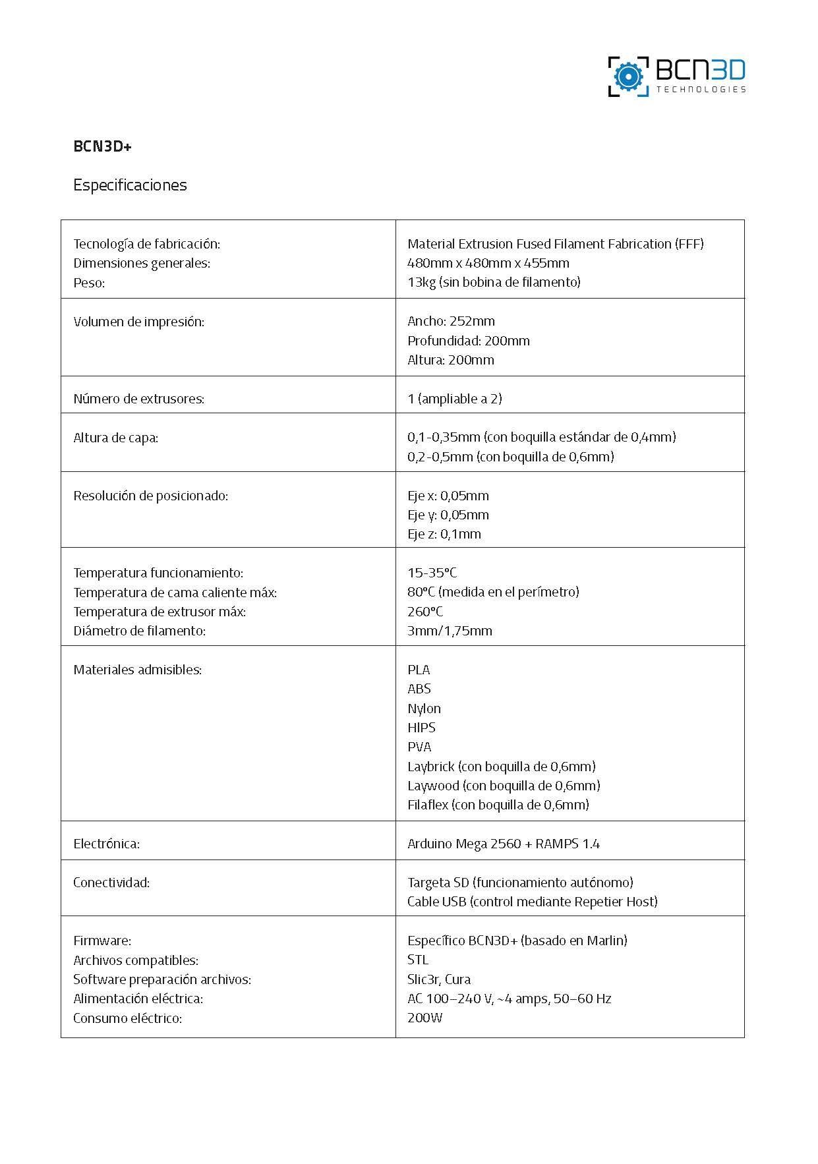

DESCRIPCIÓN DE LAS CATEGORÍAS DE IMPACTO E INDICADORES DE FLUJO

Agotamiento de recursos abióticos.
El agotamiento de recursos abióticos se refiere al consumo de recursos no renovables del planeta (como los combustibles fósiles o los minerales) en relación con las reservas conocidas a nivel mundial de cada uno de ellos. La unidad de medida o indicador de impacto utilizada será el kg de antimonio (Sb) equivalente.

Potencial de Calentamiento global.
El potencial de calentamiento global se refiere a la contribución potencial del sistema estudiado en el incremento de la temperatura media del planeta. Este efecto se produce como consecuencia del aumento de la concentración de gases poliatómicos (dióxido de carbono, metano, vapor de agua, óxido nitroso, etc.), que absorben buena parte de la radiación infrarroja que emite la superficie terrestre. De esta manera, el balance energético entre esta radiación y la emitida por el sol queda desequilibrado, con las consecuentes repercusiones sobre el clima.

El indicador de impacto de esta categoría es el kg de dióxido de carbono (CO2) equivalente.

Potencial de destrucción de la capa de ozono.
El potencial de destrucción de la capa de ozono determinará la contribución potencial del sistema considerado a la disminución de la capa de ozono. Este efecto se produce, principalmente, por la presencia de compuestos halogenados en las capas altas de la atmósfera (estratosfera). Las sustancias que en mayor medida contribuyen a este efecto son los gases clorofluorocarbonados (CFC), los cuales contienen átomos de cloro y flúor, y los halones, utilizados como retardantes de llama. Ambos presentan una elevada estabilidad a la atmósfera, con lo que pueden llegar a la estratosfera y experimentar una fotólisis, liberando de esta manera átomos de cloro, que intervienen en procesos catalíticos de destrucción del ozono.

El indicador de impacto de esta categoría es el kg de CFC11 equivalente.

Potencial de acidificación.
El potencial de acidificación cuantifica la contribución potencial del sistema en la disminución del pH del medio (suelo o agua), como consecuencia de la emisión de sustancias ácidas (principalmente: compuestos del azufre, compuestos del nitrógeno, ácido clorhídrico, etc.). Esta acidificación conlleva graves consecuencias en el funcionamiento de los ecosistemas, como la pérdida de nutrientes del suelo o la movilización de sustancias tóxicas.

El indicador de impacto de esta categoría es el kg de SO2 equivalente.

Potencial de eutrofización.

El potencial de eutrofización determina la contribución del sistema estudiado el crecimiento excesivo de materia orgánica en un medio. Este fenómeno se produce por una concentración excesiva de nutrientes en el medio acuático (lagos, ríos, etc.) que favorece el crecimiento rápido de algas. Estas forman una barrera que evita que la luz llegue a los organismos que habitan en las zonas más profundas y, por otra parte, su actividad metabólica agota los nutrientes del medio. Además, la descomposición de los tejidos vegetales de las algas muertas provoca rápidamente la disminución del oxígeno disponible. Esto favorece el desarrollo de procesos anóxicos que generan compuestos tóxicos para muchos organismos (como, por ejemplo, el ácido sulfhídrico, H2S). En el medio terrestre, la acumulación excesiva de nutrientes favorece el desarrollo de especies oportunistas en detrimento de las preexistentes.

El indicador de impacto de esta categoría es el kg de PO4 equivalente.
3

Toxicidad humana.
La toxicidad humana viene dada por ciertas sustancias como partículas o materiales radiactivos que pueden generar graves enfermedades en la salud humana como pueden ser problemas respiratorios, alteraciones en la piel, diferentes tipos de cáncer, entre otros. Dentro de la toxicidad humana se puede distinguir entre las sustancias que tienen efectos crónicos, donde su efecto se manifiesta a largo plazo y, las que tienen efectos agudos, donde el efecto es directo.

El indicador de impacto de esta categoría son Kg equivalentes de 1,4 Diclorobenceno.

Ecotoxicidad terrestre.
La toxicidad terrestre viene dada por la absorción del suelo de ciertas sustancias como metales pesados, residuos, compuestos orgánicos e inorgánicos. Los principales efectos son la disminución de la calidad del suelo y la afectación paisajística.

El indicador de impacto de esta categoría son Kg equivalentes de 1,4 Diclorobenceno.

Ecotoxicidad Acuática de los ríos.
Disminución de la calidad del agua de los ríos comportando una alteración de los ecosistemas presentes en ellos, que viene dada por sustancias como pesticidas, metales pesados, etc.

El indicador de impacto de esta categoría son Kg equivalentes de 1,4 Diclorobenceno.

Ecotoxicidad acuática del medio marino.

Disminución de la calidad del agua del medio marino comportando una alteración de los ecosistemas presentes en ellos que viene dada por sustancias como pesticidas, metales pesados, etc.

El indicador de impacto de esta categoría son Kg equivalentes de 1,4 Diclorobenceno.

Potencial de oxidación fotoquímica.
El potencial de oxidación fotoquímica indica la capacidad potencial de una sustancia orgánica para producir ozono. Se han publicado valores para un amplio abanico de sustancias orgánicas volátiles. Para el eteno, se ha fijado un valor de
1. Los valores para la mayor parte de sustancias son menores. La oxidación fotoquímica es uno de los procesos contribuyentes a la lluvia ácida ya la creación del smog.

El indicador de impacto de esta categoría son Kg equivalentes de eteno (C2H4).

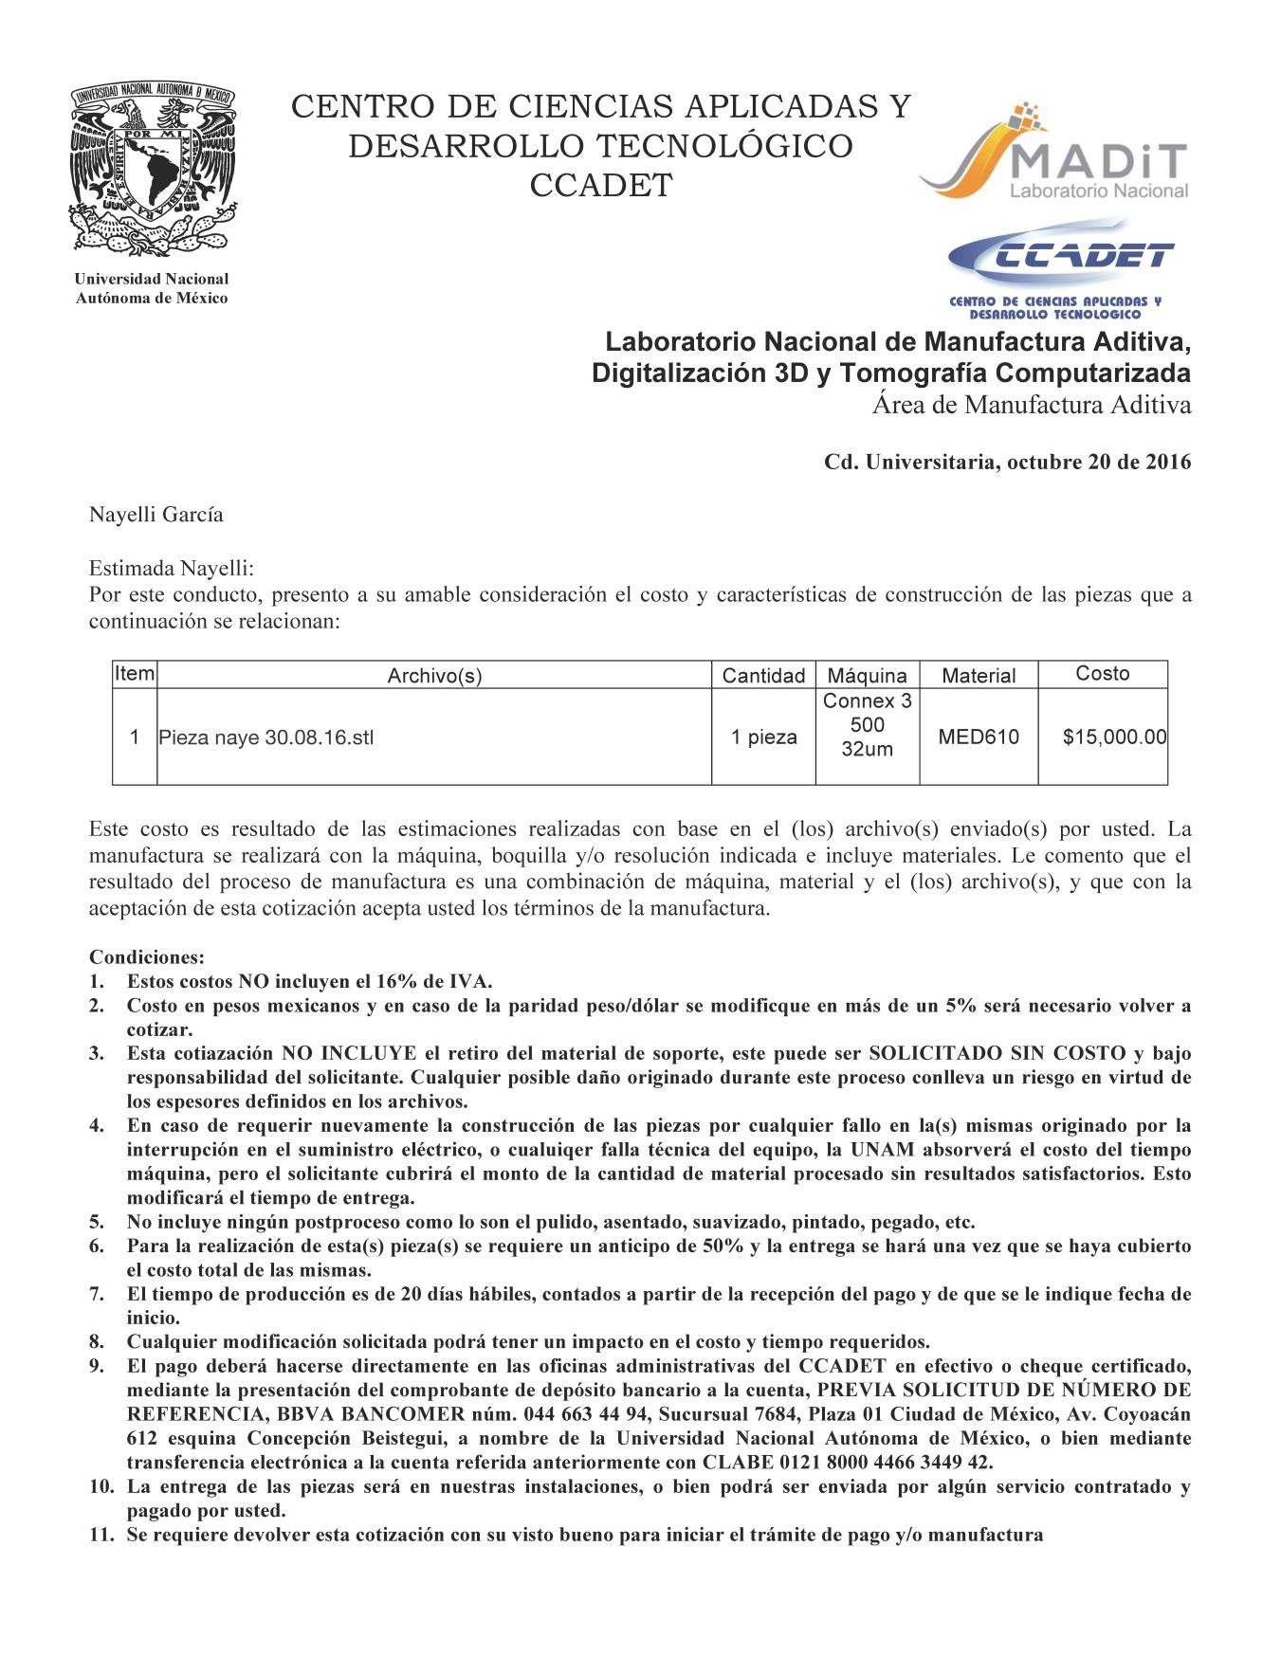

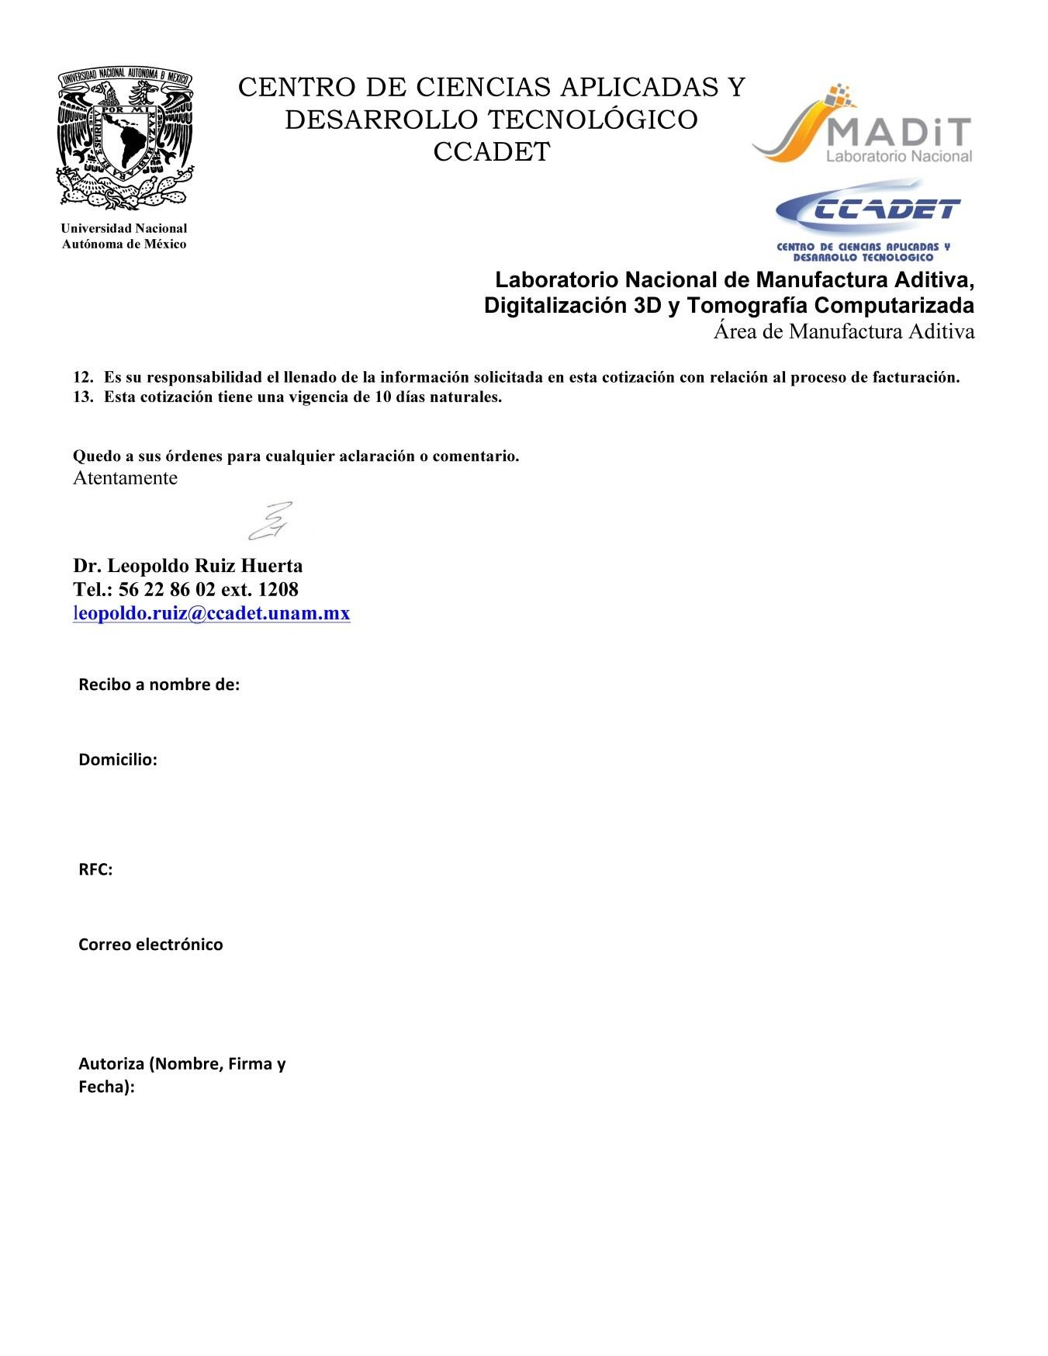

Índice de Figuras
Figura 1.1. Dibujo en Rihnoceros 21
Figura 1.2. Walter de María, The Lightning Field (Campo de relámpagos), 1974-1977, Quemado, Nuevo México. (Fuente: Matía et al., 2006: 187) 22
Figura 1.3. Cornelia Parker, Cold Dark Matter, 1991. Escultura realizada con fragmentos resultantes de una explosión controlada de una cabaña junto a Banbury. (Fuente: Matía et al., 2006: 10) 23
Figura 1.4.Metodología de proyecto 27
Figura 2.1. Ejemplos de Splines y de superficie NURBS (non-uniform rational basis spline) controlada por puntos de control. (Fuente: Bryden, 2014: 12). 33
Figura 2.2. Modelo de malla poligonal de unas gafas deportivas sin patillas, diseñadas para pegarse a las sienes del usuario del Concurso Internacional de Diseño Charmant 2006. (Fuente: Bryden, 2014: 12). 33
Figura 2.3. Ejemplo de modelo de sólidos. (Fuente: Bryden, 2014: 14). 34
Figura 2.4. Renderizados de gran realismo de un modelo CAD de una máquina de afeitar eléctrica. Cada renderizado emplea distintos ajustes del fondo y del objeto de la cámara. (Fuente: Bryden, 2014: 41) 45
Figura 2.5. Anthrosphere, diámetro 12", bronce acero inoxidable, 2008. (Fuente: http://gallery.bridgesmathart.org/exhibitions/2012-bridges-conference/wduffy, consultado el 26 de junio de 2013). 45
Figura 2.6. Proceso aditivo capa por capa. (Fuente: Noorani, 2006: 35) 49
Figura 2.7. Evolución histórica de la tecnología. (Fuente: Noorani, 2006: 9). 51
Figura 2.8. Proceso SLA, procesando una pieza. (Fuente: http://www.custompartnet.com/, consultado el 10 de junio de 2015). 58
Figura 2.9. Sistema de estereolitografía (Fuente: http://www.custompartnet.com/, consultado el 10 de junio de 2015). 59
Figura 2.10. Sistema SLS (Fuente: http://www.custompartnet.com/, consultado el 10 de junio de 2015). 60
Figura 2.11. Sistema LOM (Fuente: http://www.custompartnet.com/, consultado el 10 de junio de 2015). 61
Figura 2.12. FDM (Fuente: http://www.custompartnet.com/, consultado el 10 de junio de 2015). 62
Figura 2.13. Cabezales de FDM (Fuente: Noorani, 2006, 83). 62
Figura 2.14. Tipos de materiales básicos con sus compuestos. (Fuente: Noorani, 2006: 157) 65
Figura 2.15. Flujo de procesamiento CNC. (Fuente: http://diagramasde.com/controles-numericos-cnc, consultado el 11 de junio de 2015). 66
Figura 2.16. Esquema del proceso de corte por agua. (Fuente: http://www.interempresas.net/MetalMecanica/Articulos/12110-Tecnologias-de-corte-de-chapa.html , consultado el 6 de mayo de 2015). 68
Figura 2.17. Proceso de corte. (Fuente: Martín, 2006: 118). 69
Figura 2.18. Componentes de la máquina (Fuente: Martín, 2006: 23) 71
Figura 2.19. Principio de funcionamiento del corte por plasma (proceso por fusión). (Fuente: http://www.interempresas.net/MetalMecanica/Articulos/12110-Tecnologias-de-corte-de-chapa.html , consultado el 6 de mayo de 2015). 73
Figura 2.20. Mecanismo de escaneo láser. (Fuente: Noorani, 2006: 205) 75

Figura 2.21. Imagen del rango de al variar la superficie. a) Imagen Rango (sub-muestreada). b) Después de crear triángulos. c) la prestación de sombra. d) superficie del campo de alta resolución. (Fuente: http://www.siggraph.org/publications/newsletter/v33n4/, consultado el 15 de marzo de 2015). 77
Figura 2.22. ¿Qué impresoras (qué fabricante) ha utilizado? (Fuente: Moilanen y Vadén, 2012). 78
Figura 2.23. ¿Qué tipo de material utiliza (ahora y en el pasado) en la impresión? (Fuente: Moilanen y Vadén, 2012). 79
Figura 2.24. Impresión en metal (Fuente: http://www.extremetech.com/extreme/143552-3d-printing-with-metal- the-final-frontier-of-additive-manufacturing, consultado el 17 de mayo de 2015) 80
Figura 2.25. Bloque de madera impresa en 3D, como material de construcción. La madera está hecha de residuos agrícolas reciclados. Creado por Anthony Giannini. (Fuente: Bryden, 2014: 131) 82
Figura 2.26. Clasificación de estilos de escultura. (Fuente: elaboración propia). 84
Figura 2.27. Obra de Kevin Mack llamada Mente permanente sobre la materia, 14x19x7", Impresión 3D en sinterización láser (Fuente: http://www.kevinmackart.com/standing-mind-over-matter.html, consultado 25 de junio de 2013). 87
Figura 2.28. Instalación escultórica galería en movimiento (Fuente: http://www.smartsculpture.com/2011/04/sculptural-motion-gallery-installation.html?view=classic, consultado el 28 de marzo de 2014). 88
Figura 2.29. Primera imagen es un seguimiento de las manos de la bailarina SusieThiel, segunda seguimiento de los pies de Schwartz haciendo una patada de división, y tercera seguimiento de los pies para una patada girando por Jorge Renato Peña. (Fuente: http://www.smartsculpture.com/2011/04/sculptural-motion-gallery- installation.html?view=classic, consultado el 28 de marzo de 2014) 88
Figura 2.30. Esculturas de movimientos congelados de Mathew Schwartz. (Fuente: http://www.smartsculpture.com/2010/12/frozen-motion-sculpture-model.html, consultado el 8 de noviembre de 2013). 89
Figura 2.31. Duffy, CY-N=5, 24" x18" x 20", Hydro-stone FGR, 2011. (Fuente: http://gallery.bridgesmathart.org/exhibitions/2012-bridges-conference/wduffy, consultado el 26 de junio de 2013). 90
Figura 2.32. Títulada All fall down, primera imagen dibujo computalizado rendereado, segunda objeto de prototipo rápido en estereolitografía material Époxico. (Fuente: http://un-tethered.net/eevege/, consultado el 8 de noviembre de 2013) 91
Figura 2.33. Animación por computadora sobre el proceso geométrico de la "cinta sebastina" creada por el escultor Sebastián y su transformación espacial para generar el modelo escultórico "Calabi-Yau" (Fuente: http://www.youtube.com/watch?v=aFq15otTjjs, consultado el 4 de junio de 2014). 92
Figura 2.34. Pieza impresa en azúcar (Fuente: http://inhabitat.com/the-sugar-lab-uses-a-3d-printer-to-create- sweet-edible-geometric-sculptures/, consultado el 16 de marzo de 2013). 94
Figura 2.35. Diseño de Wieki Somers (Fuente: http://inhabitat.com/artist-uses-3d-printer-to-turn-human-ashes- into-objects/, consultado el 17 de marzo de 2014). 95
Figura 2.36. Diseño de Neri Oxman. (Fuente: http://3dprintingindustry.com/2014/03/27/neri-oxman-pursues-3d- printing-multi-materials-latest-mythical-installation- gemini/?utm_source=Facebook&utm_medium=social&utm_campaign=3DPI%2BFacebook, consultado el 28 de marzo de 2014) 96

Figura 2.37. Tira de tocino Moebius, Impreso en 3D “Toma la carne falsa hasta el infinito y más allá”. (Fuente: http://inhabitat.com/3d-printed-vegan-bacon-mobius-strip-takes-fake-meat-to-infinity-and-beyond/ html, consultado el día 16 de marzo de 2004). 96
Figura 2.38. Proyecto huevo de Van der Kley (Fuente: http://blog.es.rhino3d.com/, consultado el 6 de noviembre de 2013). 97
Figura 2.39. Impresora 3D, material de impresión de madera con resina. (Fuente: http://proyectolleona.blogspot.mx/search?updated-min=2012-12-31T15:00:00-08:00&updated-max=2013-06- 22T15:31:00%2B02:00&max-results=3&start=3&by-date=false, consultado el 26 de junio de 2013). 97
Figura 2.40. Noción de baile de vidrio. (Fuente: http://www.kevinmackart.com/sculpture.html, consultado 8 de noviembre de 2013). 98
Figura 2.41. Dan Collins. Resina de poliéster sobre de corte de espuma de uretano CNC. 96” x 30” x 30” con zócalo de madera contrachapada. Universidad del Estado de Arizona. (Fuente: http://digitaleyes2008.org/?q=gallery-twister, consultado el 8 de noviembre de 2013) 99
Figura 2.42. Título del video: CNC de corte y fresado de poliestiréno (Fuente: http://vimeo.com/52480287, consultado el 23 de junio de 2013). 100
Figura 2.43. CNC 3D de alta presiciónMulti-cabezas de 4 ejes de la carpintería Máquina Router con eje multi- Rotary. (Fuente: http://www.youtube.com/watch?v=gjrgwZLGb4M, consultado el 31 de marzo de 2014)... 101 Figura 2.44. Pantógrafo inverso. Esquema del sistema para la obtención de volúmenes simétricos respecto al original. (Fuente: Matía, et al.: 123). 102
Figura 2.45. Creado por Aki, Co. Cada pieza cortada en láser. (Fuente: http://inhabitat.com/d-torso-creates-a- giant-3d-t-rex-from-laser-cut-cardboard/, consultado el 16 de marzo de 2014). 109
Figura 2.46. Escaneo de escultura. (Fuente: http://carolinabronze.com/enlargement/, consultado 25 de junio de 2013). 113
Figura 2.47. Jon Isherwood. Granito, 6x7x5 feet.2003 (Fuente: http://share.pdfonline.com/2dd940720a8a44098cd11ca4f82fc97a/Escultura%20digital.%20Resumen.Lasha%2 0M..htm, consultado el 25 de junio de 2013). 114
Figura 2.48. Sander, Cuerpos escaneados e impresos en PR. (Fuente http://www.vvork.com/index.php?s=karin+sander, consultado el día 11 de agosto de 2013) 114
Figura 2.49. Escultura de un aviador ampliado seis veces. (Fuente: http://www.innovmetric.com/polyworks/3D- scanners/pdf/PolyWorks_CaseStudy_Johnson_Atelier.pdf, consultado el día 22 de noviembre de 2014). .. 116 Figura 2.50. El taller de producción LaranBronze Inc., a) Ala restaura colocada en espejo, b) Foto de escaneado 3D y ampliación (Fuente: http://laranbronze.com/3d-scanning-and-enlarging/, consultado el día 22 de noviembre de 2013). 117
Figura 2.51. Escaneo 3D y el corte en una máquina CNC de 5 ejes, imágenes obtenidas de video Youtube (Fuente: http://www.youtube.com/watch?v=1p-nTYKPo_I, consultado el 29 de marzo de 2014). 117
Figura 3.1. Tres pilares del modelo de sustentabilidad. (Fuente: Elkington, 2002: 73). 125
Figura 3.2. Las interacciones entre lo ecológico, lo económico y lo social 126
Figura 3.3. Etapas del ACV. (Fuente: Romero, 1997). 139
Figura 3.4.Objetivos y alcance de estudio. (Fuente: Giménez, 2012) 141
Figura 3.5. Muestra el Mindpoint y el Endpoint. (Fuente: Giménez, 2012) 147
Figura 3.6. Categorías de impacto. (Fuente: Giménez, 2012: 8) 150
Figura 4.1. Impactos por pieza, que funciona a la máxima utilización. (Fuente: Faludi, 2014). 163

Figura 4.2. Impactos de inactividad vs. máxima utilización. (Fuente: Faludi, 2014) 163
Figura 4.3.Tasas individuales de emisión de UFP de las impresoras 3D que utilizan dos tipos de materias primas termoplásticas en este estudio: (a) las tasas de emisión de tamaño con resolución (11.5e116 nm) y (b) total de UFP (<100 nm) las tasas de emisión. (Fuente: Stephens et al., 2013) 164
Figura 4.4. Proceso no disolvente para preparar ácido poliláctico. (Fuente: Henton, et. al., 2005). 167
Figura 4.5. Proceso de producción de PLA. (Fuente: Wijk, 2015: 53). 170
Figura 4.6. MJ / kg de energía requerida para producir diversos polímeros. (Fuente: Henton, et. al., 2005: 530).
................................................................................................................................................................... 172
Figura 4.7. Las emisiones de gases de efecto invernadero (kg / tonelada) para la producción de diversos polímeros. Las emisiones a largo plazo para PLA se basan en la utilización de la biomasa para la producción de ácido láctico. (Fuente: Henton, et. al., 2005: 535). 173
Figura 5.1. Bocetos de banda en aluminio y papel. (Fuente: Elaboración propia. 2016). 182
Figura 5.2. Vista lateral, frontal, superior y perspectiva de la BM Pieza diseñada por Nayelli García, 2015. 184 Figura 5.3. BM con base impresa en PLA. (Fuente: Elaboración propia. 2016) 185
Figura 5.4. Impresora 3D, RepRap, modelo BCN3D+ (Fuente: http://www.bcn3dtechnologies.com/es/catalog/product/fully-assembled-bcn3d, consultado en junio 2015). .. 189 Figura 5.5. Fotografía de la pieza impresa en 3D. (Fuente: elaboración propia, 2015). 189
Figura 5.6. Detalle de material de soporte antes y después de lijar. (Fuente: Elaboración propia, 2016) 190
Figura 5.7 Marco de referencia y etapas de un análisis de ciclo de vida (Fuente: Norma UNE--EN ISO 14040: 2006) 194
Figura 5.8. Comparativo de procesos de modelado de la escultura Banda de Moebius. (Fuente: Elaboración propia, 2015). 195
Figura 5.9. Comparación 10 indicadores ambientales Ecoindicator. (Fuente: Resultados de simulación en Sima Pro 8.0, 2015). 201
Figura 5.10.Escultura artesanal, Eco indicador 99. (Fuente: Resultados de simulación en Sima Pro 8.0, 2015).
................................................................................................................................................................... 203
Figura 5.11. Análisis de escultura 3D con Eco indicador 99. (Fuente: Resultados de simulación en Sima Pro 8.0, 2015) 204
Figura 5.12. Árbol de requerimiento comparativo del proceso de fabricación de escultura con el método FV y de impresión 3D. (Fuente: Elaboración propia, 2015). 205

Índice de Tablas
Tabla 2.1. Programas de modelado 3D, renderizado e ingeniería 35
Tabla 2.2. Máquinas de RP económicas 48
Tabla 2.3. Tecnologías de fabricación aditiva. 56
Tabla 2.4. Tabla comparativa entre tecnologías de PR 63
Tabla 2.5. Aplicaciones generales de los láseres. Nota: P=pulso, CW= Onda continua, Nd: YAG= Neodimio:itrio-aluminio-granate 70
Tabla 2.6. Tabla de impresoras, material de impresión PLA. 79
Tabla 2.7. Aplicaciones de impresión 3D 81
Tabla 2.8. Forma de trabajo con los materiales plásticos 83
Tabla 2.9. . Recomendación de sistemas de copiado de acuerdo a las formas de escultura 85
Tabla 2.10. . Proceso de escultura de Barry Ball, escaneo y talla en CNC a chorro de agua. 103
Tabla 2.11. Se muestra el proceso de trabajo del escultor Ares. 2014, Soy el viento, Chapa de hierro oxicorte, 90 x 30 x 100 cm 110
Tabla 2.12. Proceso de escaneo y mecanizado para réplica de Retablo de la pasión, muerte, resurrección y ascensión de Cristo, de BernatSaulet (MEV 576). 118
Tabla 3.1. Ejemplos de estrategias de Ecodiseño. 127
Tabla 3.2. Matriz MET 130
Tabla 3.3. Diferenciación de las filosofías de diseño ambiental 132
Tabla 4.1. Circular y sustentable según Wijk 158
Tabla 4.2. ABS fósil versus PLA bio. 170
Tabla 5.1. Ejemplos de Bandas de Moebius en diversos materiales y escalas 179
Tabla 5.2. Tres diferentes formas como pruebas de impresión en PLA 183
Tabla 5.3.Proceso de fabricación en FV y resina poliéster. 185
Tabla 5.4. Procesos y materiales de fabricación en Fibra de Vidrio. 186
Tabla 5.5.Lista de herramienta eléctrica utilizada. 187
Tabla 5.6. Proceso de impresión 3D 187
Tabla 5.7. Datos de equipo de impresión 3D RepRap, Facultad de Bellas Artes, Universidad de Barcelona, Taller de modelos y maquetas 188
Tabla 5.8. Costos de la fabricación en FV. 191
Tabla 5.9. Costos de fabricación artesanal 192
Tabla 5.10.Costo de impresión 3D 192
Tabla 5.11. Tabla que muestra el equipo eléctrico utilizado en cada paso del proceso de fabricación 196
Tabla 5.12. . Muestra del material utilizado para fabricar la pieza artesanal con el Proceso Ecoinvent 197
Tabla 5.13: Muestra los residuos producidos de fabricar en resina poliéster y fibra de vidrio en cada paso. . 198 Tabla 5.14.Consumo de energía utilizado en el proceso de impresión 3D 198
Tabla 5.15.Material utilizado en el proceso de impresión 3D 199
Tabla 5.16.Indicadores de la metodología de impacto CML I-A v.4.1. 199
Tabla 5.17. De la metodología Ecoindicator 99 (H) v2.10. 200
Tabla 5.18. Tabla de significados de equivalencias 200
Tabla 5.19. Comparación 10 indicadores ambientales CML. 202
Tabla 5.20. Valores cualitativos con su valor numérico para calificar. 206

Tabla 5.21. Tabla para obtener la calificación de la magnitud en las tablas de decisión. 206
Tabla 5.22. Costos y su valor para calificar en los arboles de decisiones 207
Tabla 5.23. Árbol de decisión, primer escenario con ponderaciones iguales 208
Tabla 5.24. Árbol de decisión, segundo escenario con ponderación marcando mayor peso al aspecto ambiental. 210
Tabla 5.25. Árbol de decisión, segundo escenario con ponderación marcando mayor peso a lo funcional. 212
Tabla 5.26. Tabla de resultados 214

